河南省2023年度移民后期扶持典型案例选编
（第五册）

二〇二四年九月

目 录
目 录 2
郑州市新郑市案例 1
案例1 新郑市梨河镇新蛮子营村经济发展历程浅析 1
洛阳市孟津区案例 5
案例1 多彩新华村 产业兴旺星 5
案例2 发展移民产业项目、促进移民增收致富 9
洛阳市汝阳县案例 15
案例1 智能APP助力移民补助资金精准发放 15
案例2 强化产业项目管理 确保移民群众受益 21
平顶山市鲁山县案例 27
案例1 发展“飞地经济” 促进移民村振兴 27
案例2 针对性开展技能培训 拓宽移民增收致富路 32
平顶山市新城区案例 36
案例1 建设综合产业园 打造移民致富新引擎 36
案例2 返乡创业者 致富带头人 41
安阳市龙安区案例 46
案例1 因地制宜 振兴产业 增收致富 46
鹤壁市淇县案例 52
案例1 树立共同发展理念 全力促进乡村振兴 52
鹤壁市山城区案例 58
案例1 打造新时代生态宜居的移民幸福家园 58
新乡市辉县市案例 64
案例1 智能校核移民身份 助力人口动态管理精准化 64
案例2 合力打造“一村一品” 助力仓房强村富民 69
新乡市卫辉市案例 74
案例1 发展产业项目 促进移民增收 74
案例2 集中资金 因地制宜建设美丽移民村 79
焦作市孟州市案例 84
案例1 创建“五星”支部 引领移民区乡村振兴 84
案例2 新生活带来新气象 新环境谱写新篇章 89
许昌市长葛市案例 93
案例1 发展移民产业 助力移民增收 93
案例2 环境美带动产业旺 97
三门峡市湖滨区案例 101
案例1 因地制宜求发展 航模基地谋致富 101
三门峡市灵宝市案例 110
案例1 加强产业扶持 探索移民增收新路径 110
商丘市虞城县案例 126
案例1 黄河故道展新颜 张集苹果美名扬 126
南阳市南召县案例 133
案例1 南召县整合资源建设移民美丽家园 133
案例2 南召县开展移民技能培训 促进移民就业创业 137
南阳市卧龙区案例 141
案例1 扶持再升级 “飞”出新天地 141
案例2 管理筑基兴产业，美丽家园谱新篇 147
南阳市淅川县案例 152
案例1 邹庄村全面推进乡村振兴 发展新产业 152
案例2 马蹬镇崔湾村助力移民群众就业增收 158
南阳市西峡县案例 162
案例1 整合项目扶持资源 促进分散移民增收 162
信阳市光山县案例 169
案例1 基础设施与产业发展并举 全面助力乡村振兴 169
信阳市平桥区案例 175
案例1 乡建产业链绘就发展新图景 175
驻马店市汝南县案例 181
案例1 加强基础设施建设 实现移民美好愿景 181

郑州市新郑市案例

新郑市梨河镇新蛮子营村经济发展历程浅析
一、背景与动因
2011年8月，在南水北调移民搬迁中，南阳市淅川县上集镇蛮子营村的村民告别故土，举家北上，迁至新郑市梨河镇，改名新蛮子营村。新蛮子营村是河南省第二批搬迁的丹江口库区移民村，是郑州市安置规模最大的村，位于双洎河的湾头，自然风光优美，距梨河镇300m，区位优势明显。2023年全村总人口346户1470人，其中移民1188人，耕地1474亩，全部集中流转。纵观新蛮子营村十几年的发展历程，经历了从兴盛到低谷、再到复苏的过程。
二、多措并举，从落后村蜕变成发展后劲十足的“明星村”（2011-2017年）
对于移民村来说，搬迁不仅仅是简单地挪个地方，还牵涉村民们生活观念、风俗习惯、生产方式等方面的改变和适应，以及思想和情感的融入。生产如何开展？生活怎么稳定？利益怎么分配？出路在哪？一时之间，村民们人心纷乱。新蛮子营村以稳定就业为突破口，通过招商引资，发展特色农业和乡村旅游业，几年时间，从落后村一跃成为后劲十足的“明星村”，先后被原河南省政府移民办评为“强村富民”示范村、乡村旅游试点村、郑州市社会创新治理示范村等荣誉称号。主要举措如下：
（一）以就业促稳定，实现家门口就业
新蛮子营村把就业作为移民稳定发展的突破口，积极联系新郑市移民管理机构，由市人社部门牵头，组织郑州富士康、东风日产等大型企业进村现场招聘，一大批年轻人不再到遥远的外省打工，在家门口就实现了就业。同时，结合老龄村民实际情况，村里为他们在附近的商店、超市联系就业岗位。
（二）以招商促转型，发展特色生态高效农业
为充分利用土地资源，新蛮子营村把距离移民村稍远的945亩生产用地流转给企业，用于集中发展蔬菜大棚种植，村民可获得每亩1000元左右的土地流转费。在移民专项资金的扶持下，建成集大棚种植、葡萄园、猕猴桃、桃子、餐饮、观光采摘等为一体的生态农业产业园，建设一座年生产能力达146.5吨的半自动化双孢菇工厂化车间一座，建成集农业科技示范、生态观光、绿色餐饮为一体的农业科普馆一处，建乡村旅游配套设施休闲木屋17座，沿河绿化总面积约12000m²等。通过资产出租，获得村集体收入百余万元。
（三）充分利用当地资源，发展乡村旅游
各级政府部门高度重视新蛮子营村旅游发展，省、市先后批复南水北调奖补资金和水利帮扶资金项目，建成游园道路、游客接待中心、健身游泳馆、儿童乐园、家庭农家乐、商贸街建设、小木屋、沿河景观等。每年可吸引游客约数万人次，带动了当地二三产业发展。
（四）摆脱当地资源束缚，发展飞地经济
受制于土地政策调整，在上级部门的大力支持下，新蛮子村及时调整发展思路，通过发展飞地经济，增加村集体收入。根据《河南省移民办公室关于做好2019年美好移民村示范村建设工作的通知》（豫移办〔2019〕58号），新蛮子营村被列为美好移民村示范村，争取到上级扶持资金300万元。整合美好移民村示范村奖励资金237.92万元、以前年度项目结余资金322.08万元，共560万元，购置中德产业园标准化厂房一处，面积1116m²，于2022年底出租给河南航雨药业有限公司，采取浮动租金，2023年租金为13.4万元。
三、受政策和疫情影响，经济发展受阻（2018-2022年）
首先，2018年受国家政策影响，严厉整治改变农业用途、在耕地上建设所谓“大棚房”“生态园”“休闲农庄”等现象，新蛮子营村原有的农业园被迫停业，不允许经营餐饮等与农业无关的内容，搭建的木屋也被迁移、废弃；其次，受三年疫情影响，企业入村现场招聘和移民就业技能培训未能照常进行，部分企业或效益不好，或资金链出现问题，或破产倒闭，原本流转的945亩生产用地暂由镇人民政府代管，吸纳劳动力有限，以上因素也直接影响了旅游业的发展，游客稀少，景区门可罗雀。此外，由于新郑市人民医院修建过程中损坏了双孢菇工厂化车间周边的公路，该厂房处于闲置状态。
四、破解瓶颈，经济逐步向好（2022-2023年）
（一）整合现有资源，充分利用资产剩余价值
新蛮子营村重新调整思路，改变发展策略，通过将现有资源进行统一清点、重整，识别资产潜在价值，积极寻求新的经济增长点，激发市场潜在需求，寻找新的合作企业。一是将原有的木屋重新归拢、整合，准备出租出去作为商店、电商直播等；二是损坏的双孢菇工厂化车间周边道路已修好，厂房已于2023年外包，承包费每年十余万元。2023年，新蛮子营村村集体收入为38万元，较2022年增加12万元。
（二）积极促进移民就业，千方百计增加移民收入
随着疫情的结束，一是村民外出务工的积极性增加，据统计，2023年外出务工比例为40.5%，其中80%的移民选择在新郑市或郑州市就近务工。二是据村干部介绍，准备继续吸引企业前来招聘，给村民提供充分的就业机会，同时，进一步加大劳动力就业技能培训力度，让村民能有一技之长，提高劳动力素质。三是稳定现有村集体收入，充分利用区位优势，继续发展旅游业，进一步带动当地二三产业发展。
五、启示与思考
（一）经济发展要符合国家政策法规和地方发展规划
搬迁之初，新蛮子营村以土地流转为载体，以企业经营为主导，全力打造集采摘、餐饮、度假、颐养、商贸于一体的生态农业观光园，快速提升村民收入。该发展思路未完全考虑政策因素，存在一定的风险，因此，要实现移民村经济的绿色和可持续发展，在制定发展战略时一定要充分考虑国家土地、移民等相关政策和法律法规，并与地方政府相关发展规划、乡村振兴战略相结合，有效避免潜在风险。
（二）要紧抓组织建设，发挥党员和村干部积极性
新蛮子营村之所以能实现经济快速发展，并在低谷期积极调整发展思路，得益于村两委的有力领导。在梨河镇党委政府的支持下，曾前后多次对村内党员干部进行整顿。现在的村第一书记和村两委既是村干部，又是水库移民，具有较强的前瞻意识和领导能力，得到了移民群众的认可，同时，实行村务公开，加大群众对干部和村内扶持项目的监督力度，积极组织党员、村干部等外出考察学习，不断探索适合该村发展的路径。
（三）要积极探索“移民村+合作社+企业”模式，实现多元化发展
在新蛮子营村发展的各个阶段，都是围绕“移民村+合作社+企业”的模式开展，通过公共服务设施、村集体经济增收、物业经济、特色产业、乡村旅游等项目，增加村集体经济收入，促进移民增收。依托乡村旅游这一朝阳绿色产业，主动谋划，增强村企合作，紧抓美丽移民村建设这一机遇，积极申报项目，吸引社会资本参与，走村企合作共赢的发展路子。

洛阳市孟津区案例

案例1 多彩新华村 产业兴旺星
--孟津区新华村的移民产业发展
新华村原址位于孟津区西部的横水镇光华村，属小浪底库区三期移民村，2001年受小浪底水库淹没影响的光华村第一批移民5组、6组、7组三个组178户675人搬迁到本镇的铁炉、文公两村之间安置，移民安置以“大农业安置”为主，安置点调整村庄用地94亩，耕地700余亩，农业人均耕地1.04亩，2007年更名为新华村。新华村全村现有3个村民小组178户6575人。
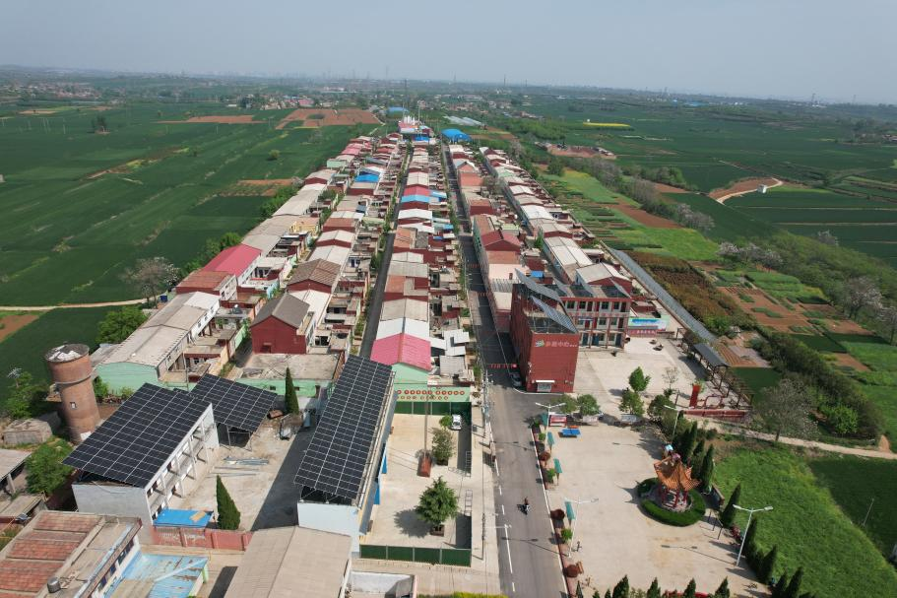
新华村全貌

一、完善基础设施建设，创造美好生活环境
完善的基础设施和良好的居住环境是移民“搬得出，稳得住，能发展，可致富”的基础，因此，新华村在安置移民过程中，注重保障移民的基本生活需求，同时积极推动安置区基础设施建设，为移民创造了良好的生活环境。
（一）完善基础设施、改善人居环境。按照“村内村外不见垃圾，房前屋后见缝插绿，厕所污水一并治理，清洁家园人人出力”的要求，采用组织专人与发动全员参与的方式开展环境整治、垃圾清理清运工作，始终保持干净整洁的生活环境。新华村基本实现供排水一体化建设，铺设污水管网2600m；农村电网升级改造，户通电率达到100%；广播电视户户通，实现宽带全覆盖，能满足农村家庭100兆以上的宽带接入；主要出入路口安装防盗摄像头12个；建成800m²的党群服务中心、2000m²的文化广场、50m²文化舞台、标准化卫生室120m²；村庄整体亮化，农户房前屋后“见缝插绿”，栽种竹子、石楠球、百日红、石榴树、独杆月季、玉兰、桂花、银杏树等进行绿化。基础设施的完善、人居环境的提高，使新华村村民获得感、幸福感不断提升。2015年，新华村获得洛阳市“美丽乡村”荣誉称号。
（二）加强乡村治理，倡塑美好乡风。新华村以美丽移民村建设为抓手，加强完善乡村治理体系，制定村规民约，充分发挥村“议事会、监事会、民调会”职能，积极化解矛盾纠纷、狠抓移民村社会治理，为移民群众创造和谐、幸福的生活环境；为方便群众日常办事，建立了党员工作室、矛盾调解工作室、图书阅览室、电子阅览室、文体活动室、多功能活动室等6个功能室；同时注重文化建设和教育投入，通过举办各种文化活动，丰富村民的精神文化生活，提升村民的教育水平和文化素养，经常开展形式多样的党建和娱乐活动，丰富村民的精神文化生活，在全村开展比家风、比环境、比孝道等多种活动，评选先进典型，大力倡导文明新风、良好家风、淳朴民风，不断提高乡村社会文明程度，塑造美好乡风。
二、因地制宜，多策并举，大力发展集体经济
移民村要想长远发展，离不开强大的经济支撑。新华村的每一步发展都离不开省、市和孟津区移民机构的扶持。
孟津区移民服务中心全面贯彻落实移民后期扶持政策，围绕移民“搬得出、安得稳、富得快”的发展思路，进行了“开发性移民”的探索。由于安置区土地有限，在移民生产发展上，新华村结合自身条件从调整农业生产结构入手，鼓励承包外村土地，积极引导移民村调整产业结构，大力发展特色种植业和养殖业。目前种植薄皮核桃300亩、中药材种植200亩，同时利用新安置区离原址较近的优势，返租承包原址276m水位线以上1200亩库周土地进行林业综合开发，种植800多亩桐树、杨树林木；近年来又引导移民群众种植优质红富士苹果300亩，发展装饰填充材料加工等小型加工业12处。通过引进适合当地发展的产业，鼓励村民创业就业，已逐渐形成了具有特色的产业体系，增加了移民收入，带动了村集体经济发展。
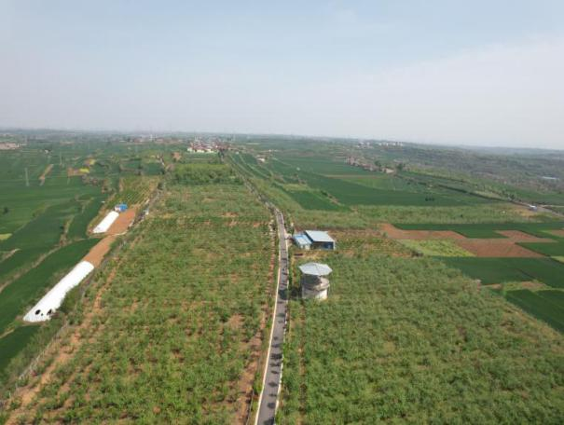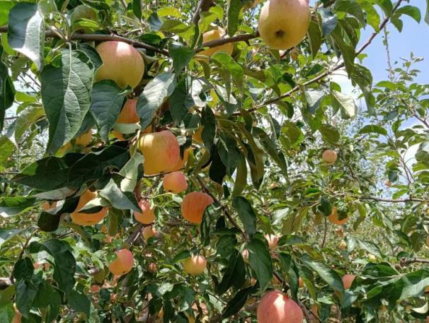
果园全景 苹果品种

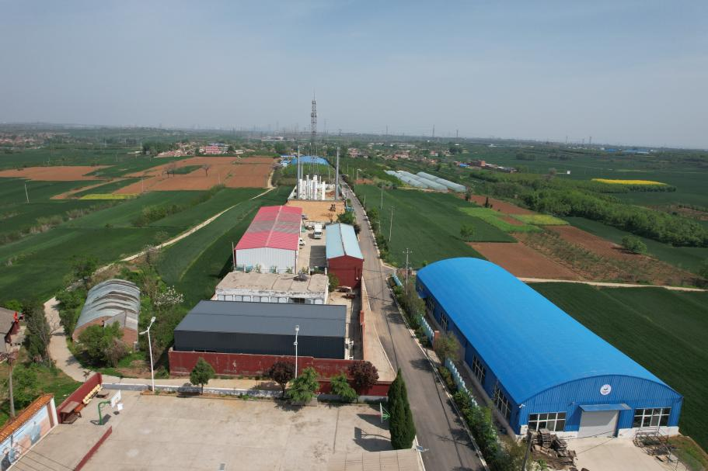
移民项目扶持建设冷库厂房

三、加强村支部党建学习，打造高效领导集体。
火车跑得快，全靠车头带，一个村要想发展，首先要有一个好的领导集体，新华村搬迁后首先从组织建设入手，打造了一个强有力的领导班子。一是加强组织建设。通过优化组织架构、加强党员思想政治教育、完善党务公开等措施，党组织的凝聚力和战斗力得到了有效提升。二是强化思想建设。通过多种形式教育实践活动提高党员的思想政治觉悟，每月25日开展主题党日学习，定期召开党员大会、党小组会，让每个党员从思想上，行动上始终和支部保持一致。三是扎实做好“五星”支部创建工作。结合村情实际，对照“五星”支部创建标准，找差距，学先进，通过创建增强支部提高支部的战斗力和凝聚力。
总的来说，新华村通过产业发展，强力实施强村富民思路，使移民村管理更规范、服务更到位，促进了移民经济发展、社会和谐稳定，为孟津区美丽乡村建设树立了典范。

案例2 发展移民产业项目、促进移民增收致富
--孟津区煤窑新村产业转型升级新思路
煤窑新村属小浪底库区二期移民村，原址在孟津区西部的山区煤窑乡，煤窑村现安置区位于朝阳镇镇区北侧，下辖9个村民小组，724户3174人，耕地面积3283亩，人均耕地1亩。全村以强村富民为目标，按照移民后期扶持“产业兴旺、生态宜居、乡风文明、治理有效、生活富裕”二十字方针，大力实施整村推进和美丽乡村建设、农业农村现代化产业发展，努力走出一条“富民强村、景美人和”的乡村振兴路子。
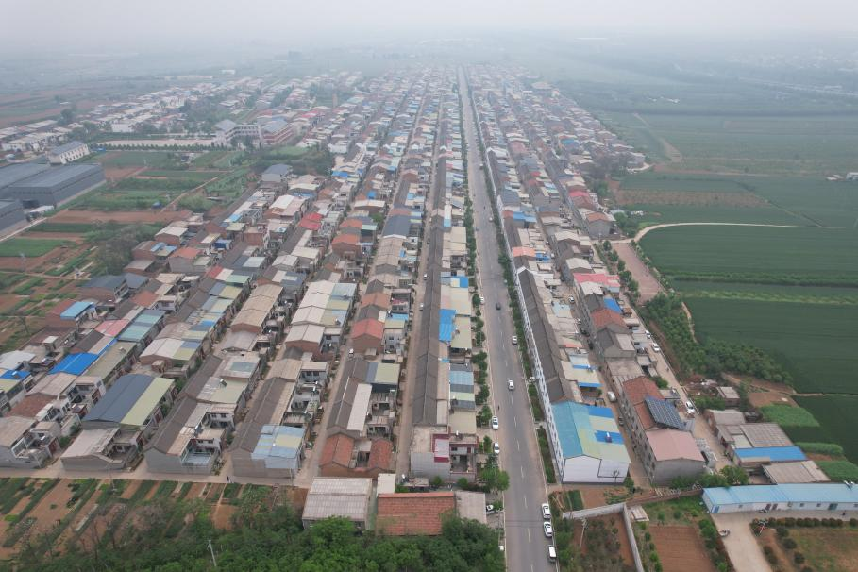
煤窑新村全貌

一、加强基层党组织建设，坚持党建引领发展
煤窑村委创建了“一个党员一面旗帜、一个支部一个堡垒”党建服务品牌，要求党员干部要“不忘初心、牢记使命”，认真学习上级有关精神文件和党的惠民政策，提高广大党员干部思想素质和为民服务的能力，解决群众最关心热点、难点问题，切实做好为群众谋福利，提高村“三委”的凝聚力、战斗力。
（一）加强三委班子建设，树立为民服务意识。煤窑村始终坚持不断提高基层组织的凝聚力和战斗力，认真学习，把党组织的建设放在全局的突出位置。通过会议、学习培训等形式，对村班子成员进行思想教育和素质教育，增强村干部队伍的自身建设。牢固树立开拓意识、奉献意识和为民服务意识，同时坚持“三会一课”制度，加强党员队伍建设。
（二）加大党建工作力度，争创“五星”党支部。煤窑村严格按照《孟津区“五星”支部引领乡村治理实施方案》《朝阳镇“五星”支部引领乡村治理实施方案》相关要求，以干实事为准绳，扎实开展“五星”支部创建工作，召开“五星”支部创建工作推进会、定目标、明分工、细举措，发扬跳起摘桃子精神，“保三争四”扎实推进创建工作。通过党课学习教育，提高全村党员对国家新政策、新形势的了解，为更好地开展工作奠定了坚实的基础，同时注重后备干部培养，每年梳理本村人才流动情况，将表现优秀、品德良好、作风端正的人员列入村干部后备人才库，逐步吸纳进党组织进行培养，确保村委党组织队伍不断层。
（三）积极推行村务公开、民主管理工作。煤窑村专门设置了公开栏，对财务、村务、党务、事务，一律定期公开，遇重大村务做到随时公开，从不隐瞒，接受群众监督。延续设立“一约五会”加强村民自治体系，认真做好入户走访及时收集村情民意，做到在第一时间在现场帮助群众协商解决一些力所能及的困难问题，与村民深入交心座谈，广交朋友，不断密切干群联系，坚持群众事群众议，对于村级事务，严格按照4+2工作程序，进行民主决策，做到一事一议、公开透明。
二、完善基础设施、改善人居环境
煤窑村始终将农村人居环境整治当做要事、为民办实事来抓，持续开展全方位、全覆盖的整治攻坚专项行动，着力提升移民群众生活居住环境，加快美丽移民村建设。
（一）环境整治分工明确、责任到人。为切实改善煤窑村“脏、乱、差”的现象，提高群众生活质量，煤窑村建立人居环境整治长效保洁机制，实行环境卫生承包责任制，承包责任人每天对村绿化带和村主干道进行卫生保洁，由村干部包组、组干部、党员包户，发动全体党员干部和入党积极分子进行家园清洁活动，并成立7人保洁队，每天清扫主干道，并组织村里进行定期检查评比，实现了村里村外不见垃圾，清洁家园人人出力的良好局面。
（二）移风易俗、倡塑美好乡风。煤窑村在塑造美好乡风文明方面，重点开展移风易俗工作，突出抓好由比排场、比奢华的老旧观念到比学识、比贡献的良好民风转变。以持续开展“创十星、评十户”和“好家风、好家训”工作为载体，以创建“乡贤文化馆”为阵地，设立“乡贤榜”，大力推广讲奉献、讲作为的“新乡贤”文化，充分动员在家务工经商乡贤支持加入以镇政府牵头成立的“教育基金”，改善家乡就学条件，有效提升教育质量。利用有声图书室、班超纪念馆和文化广场常态化开展文娱活动，提升村民幸福指数，并定期开展模范人物选树工作，营造赶超氛围，倡导文明新风，选树典范扬美德。
（三）完善公共服务体系，打造智慧数字乡村。随着生活水平的日益提升，群众对美好生活的向往愈加浓厚，煤窑村立足于让村民享受更完善的基本公共服务、更便利、更高质量的居住生活条件，按照“行政弱化、服务强化、因地制宜、尊重民意”的原则，打造“7+N”基本服务设施的邻里中心，以此对接村民的精细化需求，补齐村庄设施建设和管理服务的短板，从根本上提升煤窑村移民群众的综合品质，让村民感受“家门口的幸福”。同时加大农村互联网基础设施建设力度，在乡村出入口、主次干道，学校、商超、党群服务中心等地方加装摄像头，通过天眼项目对突发事件信息实时监测，精细化提升村庄社会治理，保障村民居住安全；在樱桃园区内安装智能监控设备，加装土壤传感器用于检测土壤的温度、湿度，通过物联网设备采集数据，从而得到土壤相对含水量，土壤温度等参考数据，及时动态调整种养殖手段，科学决策，实现收益最大化；在仓储园区周围及厂房内布设监控区域，通过视频检测识别周界公共卫生安全风险（如对攀爬、越界、人员徘徊等进行语音警告）；通过视频巡更，设置视频巡逻区域，预置事件警告（如异常人员进入防控区域等），不断完善农业农村领域数字产业化、数字乡村感知网络，建立一张空、天、地一体化的泛在感知网。
三、发展与创新特色产业
煤窑村以“谋发展、促发展、抓发展、保发展”的产业发展思路，以富村强民为目标，以做精做强现有项目为导向，带动和辐射周边地区经济快速发展、增加就业人数，降低社会失业率、改善群众生活水平，为促进区域经济建设贡献力量。
（一）依托区位优势，发展传统农业。煤窑村利用区位优势引进樱桃优质品种，通过逐步改良试验、先富带动后富，打造以生态观光、休闲娱乐、鲜果采摘的特色休闲生态区，发展樱桃种植园区500余亩，现有种植农户50户，拉动150余名移民群众就业，平均亩产1500斤，亩均净收益约4000元，户均年收入16000元。为扩大樱桃产业影响力，煤窑村委借助于移民后期扶持政策的支持，建设樱桃展销中心，并在樱桃成熟时期依托“互联网+”的方式，开展抖音直播带货、淘宝店铺等销售模式，使樱桃销往全国各地。
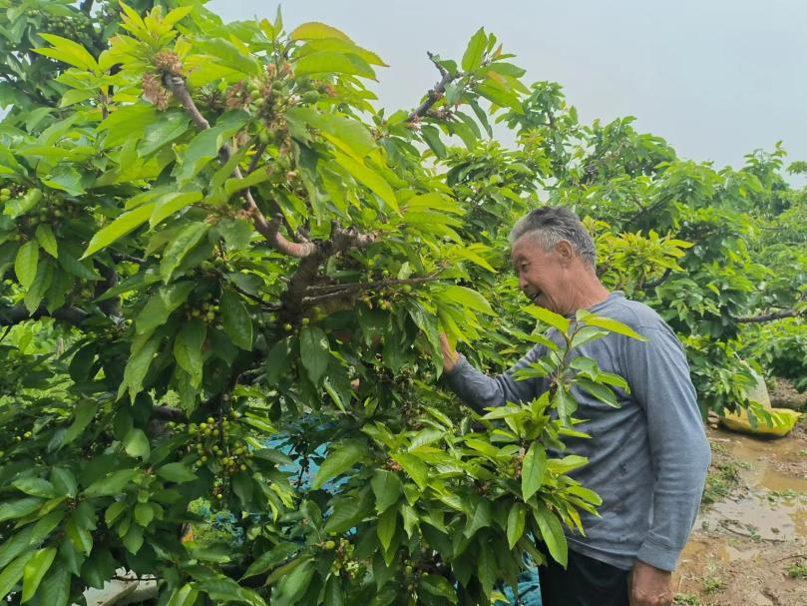
长势喜人的樱桃

（二）完善产业配套设施，增加群众收入。煤窑村樱桃园区位于310国道旁，利用便利交通条件，在开发樱桃采摘园的基础上发展冷链物流产业，建设配套展销中心、可调节变温冷库，及时将各种已经配装好的货物送交到用户手中，满足生产和消费的需要，大樱桃通过冷藏保存，可以延长鲜果保质期、错峰售卖，提高利润，增加果农收入，以此辐射带动本村及周围劳动力，拉动周边群众就业。
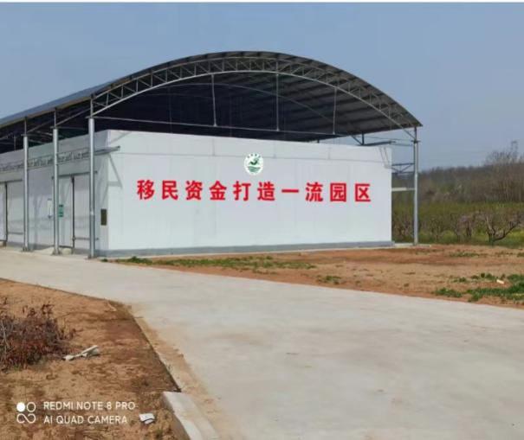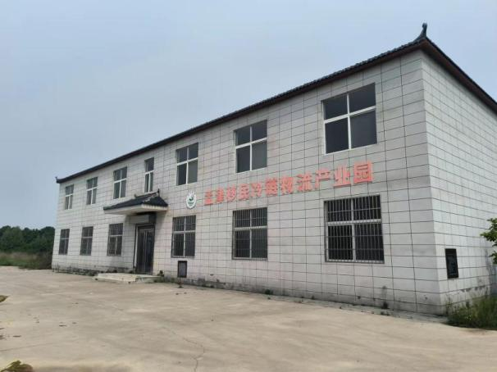
樱桃园区冷库和销售场所
（三）调整产业结构，壮大集体经济。煤窑村依托优越的地理优势，紧邻连霍高速出入口和洛吉快速路，规划并建设了集仓储、运输为一体的综合性、现代化仓储物流园区，共规划4期占地9600m²。在孟津区移民服务中心的支持下，仓储物流园区的1、2期4座仓库共计4800m²已建成投入使用，带动煤窑村及周边地区100余人就业，每年将为村集体增收40万元。同时积极引导外出乡贤回归创办企业、鼓励外出青年返乡发展生态农业，让这些“新农”、“知农”人员为产业发展增添动力、为农村发展增添活力。
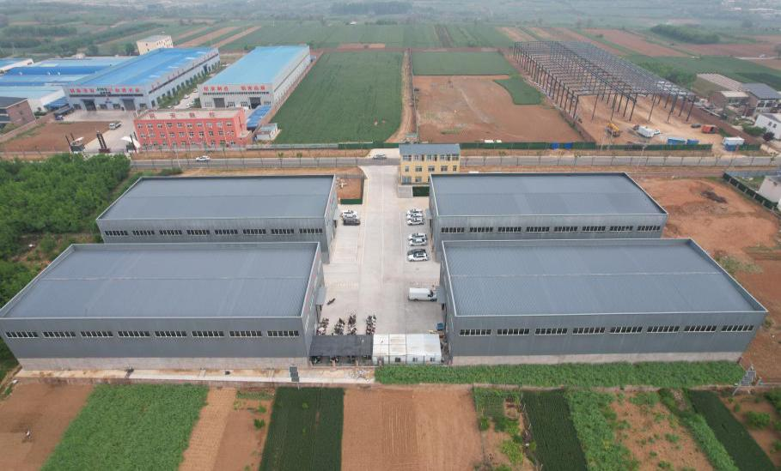
仓储物流中心

洛阳市汝阳县案例

案例1 智能APP助力移民补助资金精准发放
--汝阳县移民直补资金发放案例
一、背景与动因
汝阳县2015年底核定大中型水库移民4372人，移民人口分散在全县的12个乡（镇）123个行政村内，移民人口来自本辖区的玉马水库、虎盘水库，还有省内的陆浑水库、涧山口水库、故县水库、刘瑶水库，小浪底水库，以及省外的三峡水库、官亭水库等。随着汝阳县前坪水库征地移民安置工作推进，自2016年开始，前坪水库移民也陆续纳入大中型水库移民后期扶持，至2023年汝阳县前坪水库移民累计纳入大中型水库移民后期扶持12535人，其中：直补发放人口12048人，项目扶持487人，涉及汝阳县3个乡（镇）8个移民村。2023年底，汝阳县核定大中型水库移民后期扶持人口16009人。
移民人口的迅速增加，给年度人口审核工作带来了很大的压力。以往的人口审核方式，主要是通过移民村对照移民名册排查之后，将排查情况逐级上报汇总，这种方式往往出现漏报，主要原因是移民村干部对有的移民户情况不熟悉或者联系不上；个别移民村干部对移民人口年度审核工作不够重视，审核不严。近年来，各级巡查、审计的力度不断加大，对于移民补助资金发放的精准度要求也越来越高，巡查、审计中发现个别已经死亡的移民群众因为没有及时核减仍然领取了移民补助资金，对于这部分情况，移民服务中心及时安排相关乡、村进行整改，要求移民户其他家属将相应的补助资金退回。但是受各种因素限制，往往整改不彻底，而且整改持续时间长。
二、经过与创新
针对这一情况，汝阳县移民服务中心领导高度重视，为了移民补助资金发放更为精准，移民专项资金不流失，经过多方了解，集思广益，最终决定学习社保部门使用人脸认证的方式，开发相应的移民认证系统，让移民群众使用手机在线进行认证，为移民补助资金的发放提供的依据，保障移民直补资金发放的准确、合规。
2020年6月，汝阳县移民服务中心委托软件公司开始了移民认证系统的开发工作。认证系统分两部分，一部分为安卓APP客户端，一部分为PC端系统管理后台。移民群众通过手机扫二维码下载安装认证APP，年度认证开始后，移民本人登录进APP，根据系统提示进行人脸检测（检测需要移民群众做出眨眼、张嘴、摇头、点头等组合动作），通过检测的自动通过年度认证。另外，对于14岁以下的没有身份证的儿童设置的有儿童认证通道，特殊伤残及智力不全人员设置的有特殊认证通道。儿童通道、特殊通道认证需要工作人员登录管理后台进行人工审核。
移民群众还可以通过app对有变化的个人信息、社保卡信息等进行修改，修改后提交审核，工作人员通过后台审核后，申请变更的信息正式生效。
汝阳县移民服务中心工作人员还可以通过PC端系统管理后台对年度认证情况进行审核、管理，导出年度审核情况相关报表，未认证人员名单，及时发送给相关移民乡、村，督促移民群众尽快完成认证。
移民认证系统自2020年10月正式上线使用后，至今已有三年多的时间，三年多来，汝阳县移民服务中心不断推广、帮助移民群众强化认证APP的使用，系统也在不断优化、提升，系统功能愈发完善。
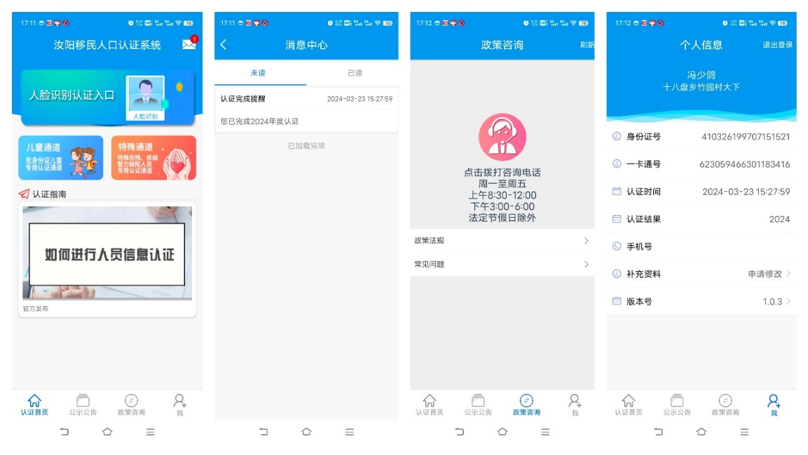
图片2-1 移民认证APP使用功能界面

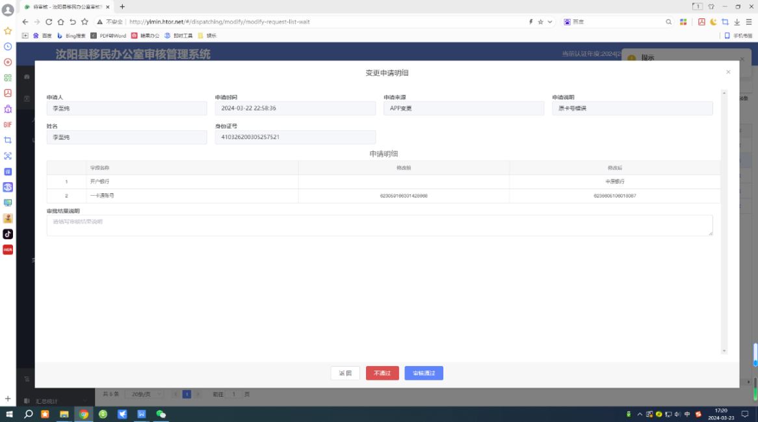
图片2-2 移民信息修改审核界面

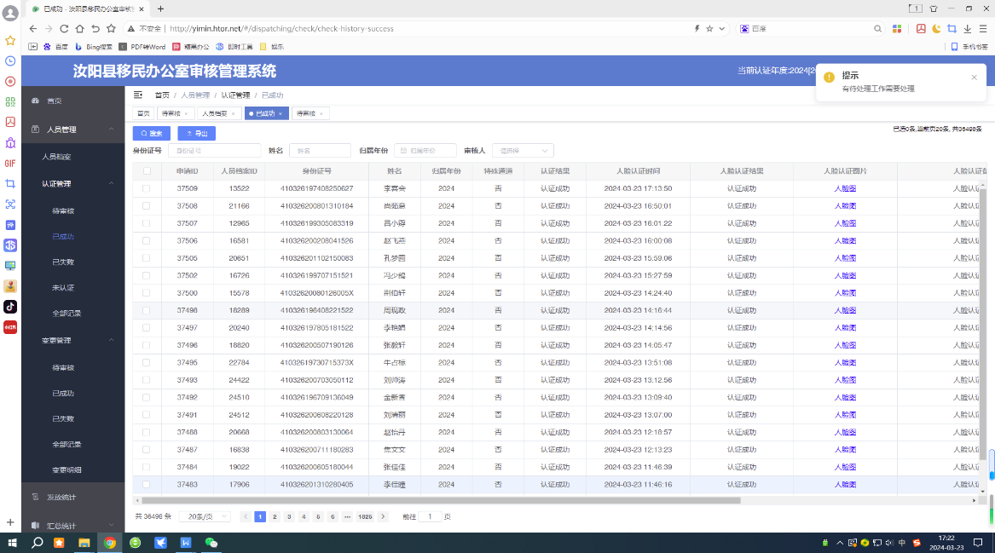
图片2-3 通过年度认证的移民人员列表
三、取得的成效
（一）更快捷地掌握了移民群众的信息变动。移民群众的社保卡账号、联系电话等信息有了变化时，在APP上直接申请修改，移民服务中心人员能够第一时间掌握，及时更新底册相关信息，促进了移民信息更新的时效性。
（二）移民补助资金发放更为精准。移民本人通过当年认证（认证时间从当年元月1日开始），发放当年移民补助资金，保证了移民补助资金发放的精准性。
（三）移民人口年度审核效果越来越明显。移民认证系统自2020年开始使用后，年度人口核减量增加明显，一些死亡、长期失联未及时上报人员被清理出来。2019年汝阳县年度核减人口为44人，自2020年开始使用后，2020年核减78人，2021年核减160人，2022年核减211人，2023年核减154人。
四、经验做法
（一）领导高度重视移民补助资金发放工作，为移民认证APP的开发提供了保障
汝阳县移民服务中心高度重视移民补助资金发放工作，始终把移民补助资金发放当作移民工作的第一要务来抓，对于移民补助资金发放的时效性、准确性严格要求，安排一名工作人员专人负责移民补助资金发放工作，紧盯移民补助发放进度、发放精度，面对移民补助资金发放中存在的困难、移民人口年度审核遇到的问题等多次专题会议研究，安排后期扶持股、财务股组成移民补助发放专班，为移民补助资金发放、移民认证APP的开发提供了坚强领导和支撑。
（二）多方学习，大胆尝试，创新思路开发移民认证APP
有了开发移民认证APP的思路后，汝阳县移民服务中心相关负责人员多方咨询，到社保、公安等部门沟通学习，了解认证软件的使用方法和使用程序，然后结合移民直补发放、年度人口审核工作的特点，起草了汝阳县移民认证APP系统开发需求，并多方征求意见，进一步完善开发需求内容。开发方案基本制定完成后，汝阳县移民服务中心领导决定大胆尝试，敢于先吃“螃蟹”，开始对接软件开发公司，开始了移民认证APP的开发工作。
（三）大力推广，深入细致，做好移民认证APP后期使用管理工作
汝阳县移民认证APP通过测试开始推广使用后，汝阳县移民服务中心通过多种方式，让移民群众尽可能地了解、安装、掌握使用方法，一是印制了移民APP操作手册彩页5000余份，分发到各个移民村，发放到移民户手中；二是让各移民村将移民APP下载二维码发放到移民村的微信群中，让出门在外的移民群众也能第一时间了解。通过PC端系统管理后台不断对移民信息修改进行审核，对年度认证情况进行审核、管理，导出年度审核情况相关报表，未认证人员名单，及时发送给相关移民乡、村，督促移民群众尽快完成认证。软件使用中遇到的一些问题也及时向软件公司反映沟通，尽可能把认证系统优化得更好，让移民使用更方便，管理使用更稳定。
五、启示与思考
汝阳县移民服务中心在移民直补资金发放中，大胆尝试，创新思路开发使用移民认证APP，使用三年多以来，收到了良好的效果，既解决了多年来的移民人口核减难度大的问题，又确保了移民补助资金发放的精准，同时也建立了移民群众同移民服务中心沟通的便捷渠道。从整体效果来看，尝试是成功的，效果是明显的。在今后的工作中，汝阳县移民服务中心将争取进一步地拓展眼界，创新思路，运用新技术、新方法更好地为移民群众服务，为移民后期扶持工作保驾护航。

案例2 强化产业项目管理 确保移民群众受益
--汝阳县移民后期扶持产业项目建设与管理
一、背景
《河南省人民政府移民工作领导小组关于印发美好移民村建设指导意见的通知》（豫移〔2019〕1号）文件要求，按照“产业兴旺、生态宜居、乡风文明、治理有效、生活富裕”的总要求，以美好移民村建设为抓手，积极整合各类资金资源，着力促进移民产业发展，着力改善人居环境，着力提升乡风文明，着力创新社会治理，着力促进增收致富，助力移民村振兴。产业发展是美好移民村建设任务的重点任务，要求提升生产设施，积极发展特色优势产业，培育壮大村级集体经济，扶持移民就业创业。
汝阳县2023核定大中型水库移民后期扶持人口16009人，其中新建前坪水库移民12535人，为集中安置，分布在3个乡（镇）8个行政村；老水库移民3474人，为分散安置，分布在全县的12个乡（镇）123个行政村内。汝阳县根据前坪水库、老水库移民分布特点，谋划、实施了一系列的移民生产发展项目，主要是小型屋顶光伏电站、生产车间、蔬菜种植大棚、食用菌加工设备配套、电子线路板加工设备配套、箱包加工设备配套等，壮大了移民村的村集体经济，移民群众也得到了可观的收益，近三年来投入生产发展项目资金累计1755万元。
二、经过与创新
近年来，汝阳县始终坚持产业扶持项目和美丽家园建设项目并重的原则，项目立项时，优先选取移民群众需求迫切、受益广、效益好的产业扶持项目。一系列后期扶持产业项目的建设，同村集体经济发展紧密结合起来，为推动移民村集体经济发展注入了新的动力。如前坪水库移民村搬迁后，通过后期扶持产业项目，村集体经济收入增加了，移民群众的腰包也鼓了。十八盘乡赵庄村建成了750m²的箱包车间，引进了洛阳劲源服饰有限公司，从事化妆品箱包的加工生产，安置移民就业30余人；柏树乡杨沟村前坪社区建成了吨包加工中心厂，引进了江龙包装有限公司，吸引了20余名移民群众就近务工；十八盘乡汝河村建成了移民生产车间，入驻了吨包加工和电子线路板加工，带动村内40余名群众就业；十八盘乡鸭兰村也引进了电子线路板加工，带动附近30余名移民群众就近务工；上店镇西庄村的蔬菜大棚种植项目除了每年通过大棚承包为村集体经济增收10万元外，还带动了30余名移民群众在大棚务工；对于一些土地紧缺的老库区移民村，村部楼顶建设了小型光伏电站，不占用土地，一次性投资常年受益，发电直接并入电网，村集体经济年稳定增加3-5万元收入。
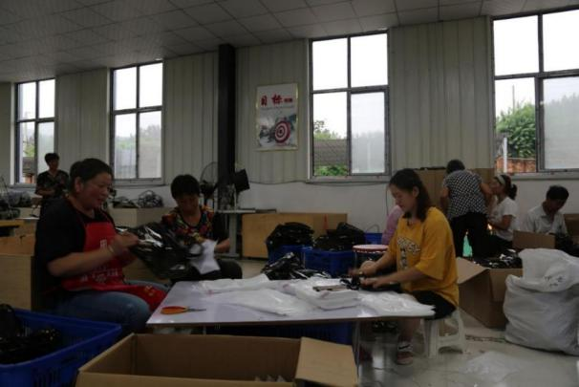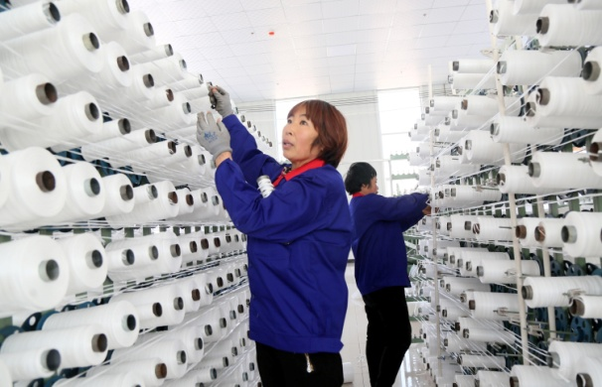
移民群众在村内的箱包和吨包加工车间务工
三、取得的成效
（一）移民村集体经济收入明显增加
通过移民生产发展项目的建设，一个个村集体经济薄弱村，逐渐壮大了村集体经济收入。如：内埠镇内埠村生产车间出租给中愿福食品加工有限公司，年租金收益10万元；柏树乡杨沟村前坪社区的吨包加工中心厂，江龙包装有限公司向杨沟村年上交租金10余万元；上店镇西庄村的蔬菜大棚种植项目除了每年通过大棚承包为村集体经济增收10万元外，屋顶光伏发电还增加收入集体收入3万元。移民村集体经济的增加，大大减轻了移民村的经济压力，各项村内公益事业得以有序推进。
（二）移民群众实现就近务工
十八盘乡赵庄村的箱包车间，移民就近就业30余人；柏树乡杨沟村吨包加工中心厂，吸引了20余名移民群众就近务工；十八盘乡汝河村的吨包加工长和电子线路板加工长，带动村内40余名移民群众就业；十八盘乡鸭兰村的电子线路板加工厂，带动附近30余名移民群众就近务工；上店镇西庄村的蔬菜大棚也带动了30余名移民群众在大棚务工。各个移民村产业项目的发展一定程度解决了多年来村内闲余移民劳动力就近务工难的问题，移民群众不用出远门在附近就能找到务工的机会，民生福祉不断提高，获得感、幸福感持续提升。
（三）移民群众享受收益分红
近两年来，汝阳县王坪乡大庄村屋顶光伏发电项目发电收益及食用菌生产线租赁综合收益将近20万元，按照移民村集体生产开发项目收益分配原则，2023年度分红总金额83330元，惠及移民群众365人，分红最多的一户分红金额达到4290元。2023年底发放汝阳县陆浑水库移民光伏发电项目分红61750元，通过移民个人账号直接发放，其中蔡店乡310人，内埠镇314人，陶营镇611人。上店镇西庄村为本村前坪水库移民105户428人，发放了食用油135份，大米135袋，价值15000余元。
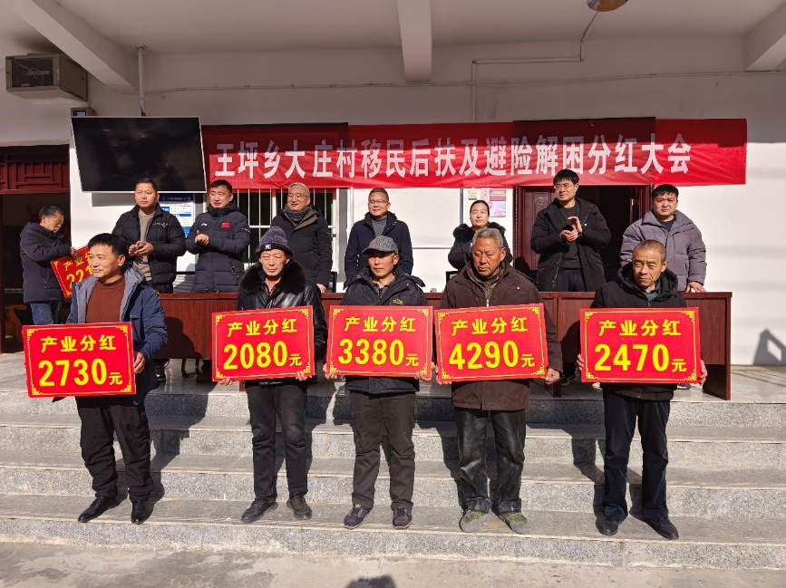
王坪乡大庄村为移民群众发放现金分红
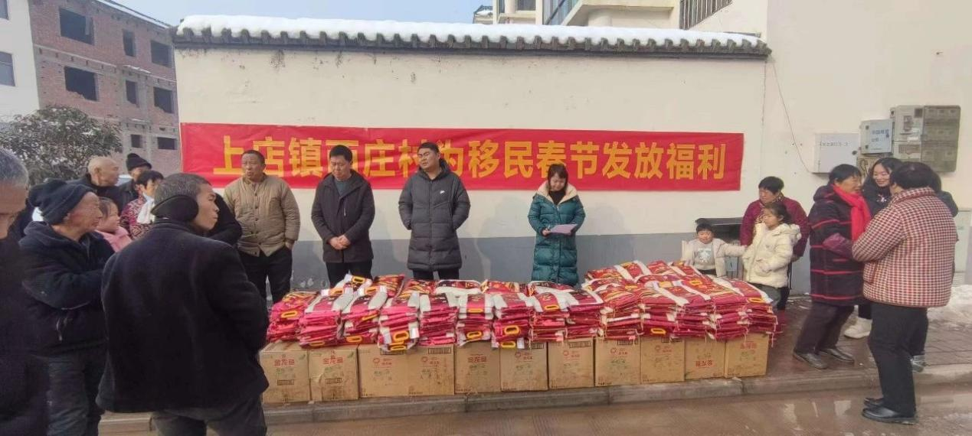
上店镇西庄村为移民群众发放分红福利
四、经验做法
（一）产业项目的谋划一定要立足实际，群众拥护
选准项目是关键，项目选取要因地制宜，如汝河村、赵庄村、鸭兰村的产业扶持项目均是利用了前坪水库移民村搬迁后，村内闲余劳动力较多的优势，及时发展加工业。项目建设当地干群支持、配合，积极性高，汝阳县产业扶持项目立项均深入移民村组多次调研，听取移民村干部群众的意见，确保立项的产业扶持项目干部支持，群众拥护。
（二）产业项目后期的管护责任，收益分配一定要落实到位
产业项目后期管护是关键，汝阳县产业扶持项目移交时，均同项目受益村签订管护责任书，明确管护人员及管护责任，并要求所在乡（镇）做好监督，项目管护落实不到位的村，一是会同乡（镇）加强督促，二是该村上报项目缓上或者不上。项目移交的同时，向受益村下发了项目收益分配指导意见，明确产业扶持项目收益分配原则，参照《洛阳市大中型水库移民后期扶持项目管理实施细则（试行）》第二十七条规定：移民村集体生产开发项目的收益，原则上20%用于村集体公益事业，30%用于项目的滚动发展，50%直接用于移民分红。由村级负责落实，乡（镇）级人民政府负责监管。要求收益应进入村三支账户或村集体经济账户，专账管理，专款专用，封闭运行，收益及资金支出情况要按规定及时进行公开、公示，接受移民群众和社会监督。
（三）产业项目不能一交了之，后期监管要跟上
汝阳县移民后期扶持产业项目投入使用后，汝阳县移民服务中心定期不定期会对各村的产业项目进行回访、监管，一是察看项目的运营情况，项目是否有闲置，了解项目的出租、经营情况；二是了解项目的收益情况，项目租金以及产生的经济效益是否落实到位，资金是否安全，收益落实不到位的，协调乡（镇）督促相关单位尽快落实。各移民村产业项目签订的协议、项目收益以及分红的凭证，汝阳县移民服务中心也积极收集备案。
五、启示与思考
（一）生产发展项目要因地制宜
移民产业项目建设和发展要对照村情，找准定位，充分发挥本村特色，不搞一刀切；又要在调查研究的基础上，因地制宜，脚踏实地，走适合本村发展的道路，持续科学规划，因地制宜，既符合县域经济发展的要求，又符合移民政策。
（二）后期扶持项目投入要精准及时
移民后期扶持的方向，就是助力移民村生产发展，充分利用移民后扶资金发展产业项目，探索产业带动型集体经济发展新途径。赵庄村的箱包加工设备购置项目就是利用移民扶持资金，解决了生产资料短缺，设备更新的难题，为企业发展撒了“及时雨”。
（三）目前面临的制约因素
目前汝阳产业扶持项目发展的制约因素主要为：一是除前坪水库移民外，老库区移民居住较为分散，大一点的产业扶持项目难以集中建设；二是受土地性质制约，一些加工车间、物流园、集贸市场项目都因土地没有保障而搁浅。

平顶山市鲁山县案例

案例1 发展“飞地经济” 促进移民村振兴
--鲁山县马楼乡许庄村蛋鸡养殖产业项目
一、背景与动因
马楼乡位于鲁山县东南部，区域总面积150.9平方千米，下辖58个行政村，共有95764人，地势西南高东北低，南部为山区，中、北部为平原。许庄村位于马楼乡南部，距离乡政府12公里，南至麦川村，北至元盘村，西至沙庄村，东邻澎河水库；全村共有耕地面积154亩，共有村民289户1387人，其中移民人口1010人。
马楼乡许庄村属于整建制移民村，村组经济基础薄弱，经济发展制约因素多：一是村内耕地面积稀少，平均每人只有0.11亩，加之传统种植业结构单一，依靠种地温饱难解决，移民经济收入一直处于低水平；二是移民们普遍文化水平较低，商品意识淡薄，难以形成有效商品经济；三是村内青壮年劳动力长期在外务工，严重影响了乡村建设及村组经济发展。四是在地理位置上，许庄村临近澎河水库水源地，周围林地多，为保护水源地，难以引进种、养殖产业项目。许庄村经济发展必走产业发展之路，许庄村蛋鸡养殖项目是产业发展实例之一。
二、许庄村蛋鸡养殖产业项目发展经过及做法
（一）勇于探索移民增收路径，大胆创新“飞地经济”谋发展
为有效破解许庄村经济发展难的局面，许庄村支部书记与村组代表多次外出实地考察，并与鲁山县南水北调工程运行保障中心的领导一起进行研究、讨论、分析鲁山县现有产业项目的发展状态，发现近几年鲁山县畜牧产业发展势头强劲，如下汤镇林楼村大棚蛋鸭养殖基地、让河乡平高城村蛋鸭养殖项目等都呈现出稳、快、好的形势，尤其是在带动农业发展、振兴乡村经济、促进移民增收方面起到了积极的推动作用。
找到了产业项目发展方向，还有产业建设用地的问题需要解决，鲁山县南水北调工程运行保障中心和马楼乡人民政府本着壮大移民村村集体经济，提高移民收入的决心，决定创新采用“飞地经济”模式解决许庄村养殖产业项目建设用地问题。
（二）多方互惠合作，实现产业效益最优化
鲁山县正隆农牧集团有限公司位于鲁山县马楼乡何寨村，公司年存栏蛋鸡总量75万只，拥有畜牧兽医专业人才30余人，是一家集蛋鸡、青年鸡养殖与销售、蛋品销售与贸易服务为一体的大型现代化农牧企业，是全省唯一一家蛋鸡全产业链发展企业，注册的“尧山坡”鸡蛋商标，已通过国家绿色食品认证，各类蛋品产销网络覆盖全国10余省，线上线下平台畅销全国。2022年公司生产销售富硒蛋、谷物蛋、优选蛋等品牌蛋7800万枚、变蛋3600万枚，各类蛋品供不应求，现有蛋鸡养殖规模和生产能力不足以满足现有市场需求。
鲁山县南水北调运行保障中心、马楼乡人民政府、许庄村村民委员会与鲁山县正隆农牧集团有限公司四方经过协商，形成合作意向，由许庄村提出项目申请，马楼乡人民政府核查上报，鲁山县南水北调工程运行保障中心按照平顶山市规定的项目库建设流程，将马楼乡许庄村蛋鸡养殖产业项目列入鲁山县2023年度移民后期扶持项目库。
鲁山县南水北调运行保障中心代行项目法人职责，使用2023年度后期扶持资金342.91万元，将马楼乡许庄村蛋鸡养殖产业项目建设在马楼乡何寨村鲁山县正隆农牧集团有限公司院内，建设内容为：建设钢结构鸡舍一座，鸡舍占地面积1187.5m²，高6.1m；安装配备自动化喂料系统，清粪系统、集蛋系统、鸡蛋自动上蛋装托设备等。该项目建成后，年可饲养蛋鸡4万只，年产鸡蛋445吨。
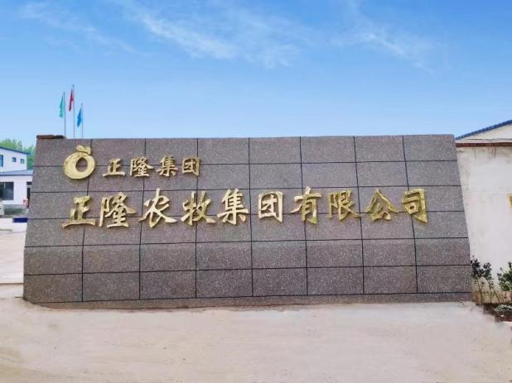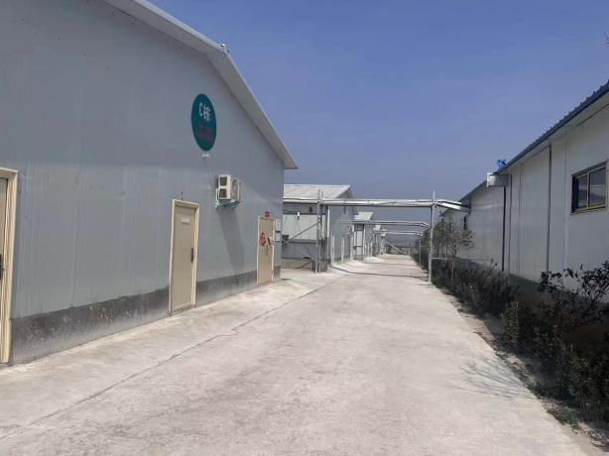
鲁山县正隆农牧集团有限公司外景
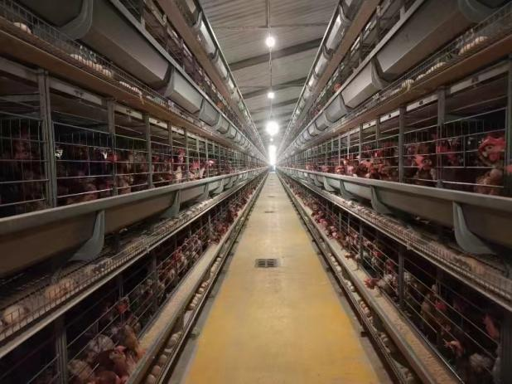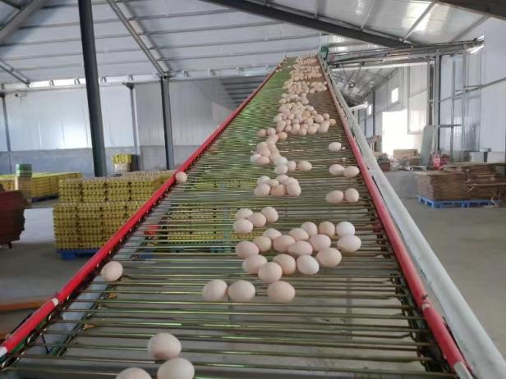
蛋鸡养殖和自动上蛋装托设备
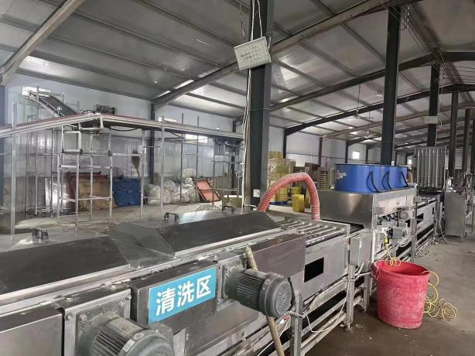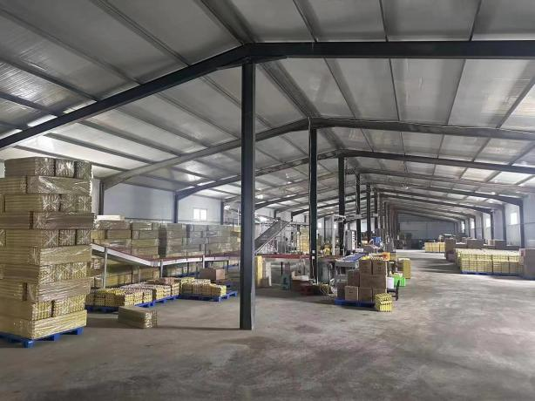
蛋品加工清洗设备和鸡蛋装箱储存厂房全景
三、取得的成效
一是马楼乡许庄村蛋鸡养殖产业项目的实施，可直接和间接带动更多的移民人口致富。项目实施后，为许庄村提供就业岗位15个，优先录取许庄村移民，每人每年劳动报酬可达36000元以上。同时带动周边散养农户1000余户，可为散养户提供养殖技术帮助，并收购鸡蛋以增加当地农民收入。
二是项目实施后，鲁山县南水北调工程运行保障中心、马楼乡人民政府、经营主体鲁山县正隆农牧集团有限公司、受益村马楼乡许庄村四方签订《鲁山县移民后期扶持产业项目经营主体绩效落实协议》，落实各方主体责任。协议约定，正隆农牧集团有限公司每年以现金形式，按照项目建设总投资额的5%分红给许庄村村民委员会，作为村集体经济收入，每年可得分红18万元，用于全村基础设施和公共服务设施建设。在正隆农牧集团有限公司务工15人人均月工资3000元，年总收入540000元，折合全村移民人均可支配收入净增加535元。
三是鲁山县南水北调工程运行保障中心以“飞地经济”模式发展建设许庄村蛋鸡养殖产业项目，既解决了许庄村产业项目发展难、增收致富难的问题，同时也间接助力鲁山县正隆农牧集团有限公司解决了产能不足的问题，实现了区域经济共同发展，促进了当地龙头企业的壮大发展，促进了鲁山县农业养殖发展迈向“标准化养殖，集约化生产，产业化经营”新阶段，实现了经济效益、社会效益双丰收。
四、启示与思考
（一）积极探索移民村致富途径，勇于创新谋发展
鲁山县南水北调工程运行保障中心、马楼乡人民政府对马楼乡许庄村集体经济发展困难的原因进行充分分析后，能够快速寻找到指导方向，参照党的二十大报告提出的“构建优势互补，高质量发展区域经济布局”的创新精神，以产业发展要素互补，产业共建缩小产业能级差距，向着技术密集型、资金密集型，有发展基础的飞入地转移。为鲁山县经济基础薄弱、发展较为落后的移民村发展产业项目找到了新思路。
（二）以异地置业、收益互惠促进生态环境绿色发展
马楼乡许庄村紧邻澎河水库上游，是重要的保护水源地，村域内不能建设产生污染物的产业。村内多为林地，依托何寨村鲁山县正隆农牧集团有限公司现有土地资源，通过生态飞地破解了许庄村因生态建设需要面临的产业发展受限的问题，在实现经济效益增收的同时，实现生态效益，助推乡村振兴。
建议：为加强项目资金的有效使用和监管，防范风险，鲁山县南水北调工程运行保障中心、马楼乡人民政府、经营主体鲁山县正隆农牧集团有限公司、受益村马楼乡许庄村四方要有效落实各方主体责任。马楼乡人民政府做好代管工作，按照《关于在全省推行农村集体“三资”委托代理服务工作的意见》（豫纪发〔2008〕18号）文件规定及时完成集体资产造册登记等工作，并及时有效组织马楼乡许庄村与鲁山县正隆农牧集团有限公司签订协议，明确双方的责任和义务，确保企业应交村集体的受益资金能够及时足额上交。

案例2 针对性开展技能培训 拓宽移民增收致富路
--鲁山县2023年度焊工技能培训项目
一、背景与动因
鲁山县大中型水库移民主要来自县境内的昭平台水库、白龟山水库、澎河水库、米湾水库及县境外的丹江口水库和孤石滩水库。截至2023年底，共计移民人口72610人。水库移民基本为上世纪六、七十年代水库移民，文化程度普遍偏低，人多地少，收入来源单一，农村剩余劳动力多以打工为主，且从事的工作多以劳动强度大或低附加值工作的体力劳动，如建筑、服务业等，劳动时间长、工资报酬低。要想使移民增收致富，最有效的方式就是提高移民的工资性收入或改变传统农业种养方式，那么重点提升移民生产技能水平及科学文化水平是当前解决移民创业就业问题的关键。
为能够有效解决鲁山县移民创业就业问题，拓宽移民就业渠道，保障技能培训项目不仅仅是流于形式，在每年度培训项目规划申报前期，鲁山县南水北调工程运行保障中心、各乡（镇）人民政府联合组织开展调查、项目培训宣传，宣讲就业优势，以村民委员会为依托，通过入户调查，市场调查、网络沟通等方式调查统计市场人才需求、就业形势、移民村人员外出就业情况、就业难点及当下就业需求等情况，有针对性地开办培训班。
通过调查统计发现，近几年，随着国内基础建设、经济建设发展的需求，焊工专业技能型人才需求量与日俱增，随着科技的不断进步，对焊工技能的要求也在不断提高，尤其是持有焊工特种作业操作证的人员，在就业门槛及薪酬上都具有明显优势。为帮助在外务工移民提升岗位竞争力，鲁山县南水北调工程运行保障中心认为开展焊工技能培训项目是必要的。
二、焊工技能培训项目经过与做法
为保证焊工技能培训项目真正为民、利民、惠民，项目培训开展前期，鲁山县联合乡（镇）人民政府组织专人到移民村进行宣传发动，有就业需求、就业意愿的移民可通过所在村村民委员会进行报名登记，登记报名人数满员后，鲁山县南水北调运行保障中心开展项目立项工作。
在选择培训机构时，鲁山县南水北调工程运行保障中心采用邀请招标的方式进行筛选，针对各培训机构的培训资质、教学基础设施配备、辅导员资格条件、培训机构交通条件方便程度等多方面进行考核，最终确定由鲁山县阳光技校负责开展鲁山县焊工技能培训工作。
在培训进行期间，针对移民学员居住分散，部分学员交通不便的实际情况，培训学校为他们提供食宿，方便参培学员的生活和学习。在培训结束后，学员可通过阳光技校就业平台自主选择就业，从事工程装备制造、船舶制造、机械设备制造、轨道交通装备等工作。
2023年1月，鲁山县阳光技校按时开展焊工技能培训工作，培训内容主要包括焊接理论知识、焊接操作技能、焊接安全规范和相关法律法规。

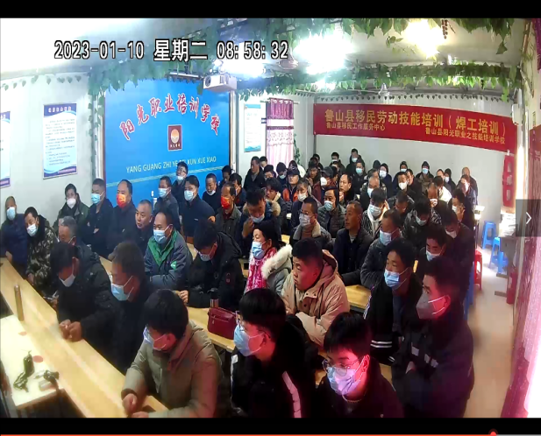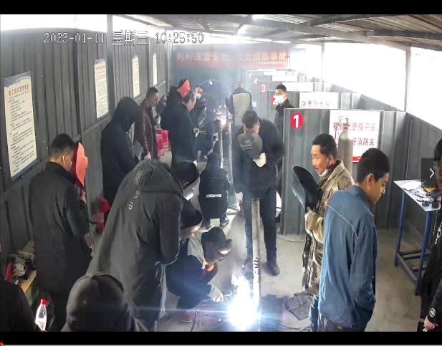
移民劳动力焊接技术培训
三、取得的效果
（一）增加移民提升能力的积极性。鲁山县移民焊工技能培训项目立项开展工作，以务工移民的需求为导向，有效挖掘焊工就业难点，以考取焊工特种作业操作证为培训目标，从根本上解决了移民外出就业难题。焊工技能培训项目每期培训学员100人次，自鲁山焊工培训项目宣传工作开始，每批次通过村民委员会报名人数达到300余人。
（二）提升移民技能。鲁山县阳光技校通过开展焊接原理、焊接材料、焊接工艺等理论知识的学习；以辅导员实际示范和现场操作指导进行操作技能训练；辅助学员完成相关法律法规知识的学习，使得学员取得焊工特种作业操作证的通过率达到100%，学员就业率达到87%。这些就业的学员根据自己所掌握的技能，找到了适合自己的工作岗位，实现了收入翻倍增长。
（三）增加移民收入。鲁山县马楼乡丁楼村移民LJC，32岁，家里共有4口人，自己常年在外务工，因没有焊工特种作业操作证，即使掌握了焊接技术，也很难找到相关工作，只能干点零工，经过2023年鲁山县焊工技能培训后，一次性取得了熔化焊接与热切割特种作业操作证，现在江苏省南通市植物保护有限公司工作，月薪可达11000元，折合全家人均可支配收入净增加1250元。鲁山县下汤镇林楼村移民YSH，47岁，家里共有5口人，以前在鲁山县从事门窗加工焊接工作，工资收入依靠当月订单计算，收入不稳定。经过2023年鲁山县焊工技能培训取得熔化焊接与热切割特种作业操作证后，现在陕西省西安市参与地铁8号线修建工作，月收入9000元，工作包食宿，收入稳定。
四、启示与思考
（一）深入市场调查、分类施策、结合移民需求，增强移民技能培训针对性、实效性
鲁山县南水北调运行保障中心坚持把移民务工人员需求摆在首位，注重激发移民群众的内生动力，让他们积极参与培训，真正把培训工作做成移民群众满意的暖心工程。坚持先调查后培训，坚持自主培训与委托培训、订单式培训与目标式培训相结合、相互补充的原则，坚持应用型、开放式的培训理念，开办培训班。针对移民的不同需求，自主选择培训项目进行培训，提升再就业能力。
（二）建议
就业是民生之本、和谐之基，是移民群众最关心、最直接、最现实的利益问题之一，是构建和谐社会的前提和基础。移民培训的根本目的就是本着实事求是、因地制宜的原则，做到有计划地、有重点地实施移民劳动力输出技能培训。建议鲁山县持续以实用技能为主，有针对性地多开展移民培训，通过培训，提高移民群众致富能力。

平顶山市新城区案例

案例1 建设综合产业园 打造移民致富新引擎
--闫庄村新能源综合产业园项目
一、背景
闫庄村位于平顶山市新城区滨湖办，耕地约260亩。全村共辖1个自然村9个村民组，共890户3400人，其中移民130户195人，全部为修建白龟山水库安置的移民。
2006年以来，实施移民后期扶持政策后，移民生活生产条件得到了很大改善。但闫庄村内耕地数量少，依靠传统种植收入不能满足村民日常生活的需求，长期以来一直缺少稳定的收入来源，因此村民的收入一直处于较低水平。随着近年来农民自身受教育水平的提高，低收入的生活已经无法满足现代化市场和消费的需要，急需一个稳定的收入来源来增加村民的收入，提升村民的生活水平。
如何使村民安居乐业、使村民的收入实现较快增长，成了帮扶干部及闫庄村两委绕不开的难题，经过多次调研，并征求村民意见，闫庄村村委决定依托自身的土地资源建设一个广场，出租给4S店，收取租金，增加村民的经济收入安排一定数量的村民移民就业打工，增加收入，进一步带动全村村民移民增收致富。
二、经过与做法
闫庄村虽地处平原区，但因为耕地较少的缘故，当地农民种植业收入较少，生活水平较低，而现在随着时代发展，村民生产生活的成本日益增加，很多农民都没有可持续的经济收益。于是闫庄村两委不断地想办法提升村民的收入，不断地考察各种各样项目的可行性。终于在2022年，一次在上海的学习培训时，闫庄村两委看到上海街道上的新能源车辆占比非常多，又在网上关注了现在新能源产业的发展趋势之后，发现新能源产业现在的发展前景很好，也有国家的大力支持，于是就有了在村里引进这个产业的初步想法。
从上海回去之后村两委经过多次会议商讨，再结合村里已有的资源条件，跟上级领导做了汇报之后，在上级党委和政府的正确领导下，闫庄村科学规划，合理设计，充分发挥自身资源优势和区位优势，按照“龙头企业+专业合作社+农户”要求，建立“双绑”利益联结机制，并盘活现有闲置资源，发展服务型经济。决定建设总面积9500平方米的产业园区，并发出招商信息，经过多方的考察走访，最终村两委决定与平顶山市煜航新能源科技服务有限公司商定达成合作，把产业园区建设成一个集充电设备、新能源汽车销售、保养、售后为一体的新能源汽车综合产业园。
通过效益分析，建成之后预计每年能为村集体带来20万元左右收入的效益。在综合产业园区建设和运营过程中，修建和运营阶段也为闫庄村的村民提供了一定的就业机会，村民可以参与到施工、维护和管理中，获得相应的工资报酬，还可以促进村里闲置的挖机等机械的出租使用。
闫庄村新能源综合产业园2023年8月开工，12月建成开始运营。
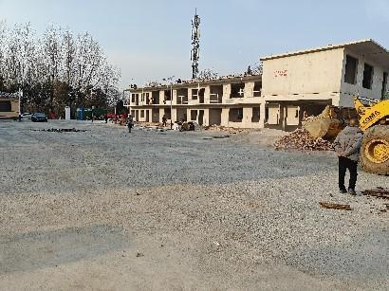 | 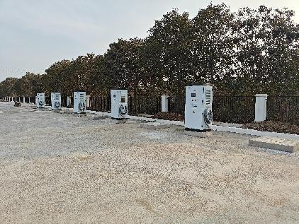
平顶山市新城区闫庄村综合产业园区
三、取得的成效
产业园区建成后，闫庄村与平顶山市煜航新能源科技服务有限公司签订了合作协议，共同经营。目前，吸引了一批新能源汽车相关的企业入驻到园区中，例如新能源汽车销售商、充电设备供应商、汽车维修、汽车充电、汽车加油站等。这些企业入驻之后可以为闫庄村带来更多的投资和就业机会，刺激当地经济的发展。
截至2023年底，产业园为闫庄村集体增收20万元，其中为村民分红6万元，人均可支配收入净增加18元，其余资金用于村内基础设施的建设提升，改善村民的生活环境；提供本村就业岗位15个，每月可获得薪酬3900元，就业人员年收入总计720000元，也可使全村村民（包括移民）人均可支配收入增加206元；两项合计可使全村村民（包括移民）人均可支配收入增加224元。
新能源汽车综合产业园区的建成，为闫庄村提供了新的经济增长点，通过村委的招商引资，每年能为村集体带来20万元的收入，除10%用来村民分红外，其余用于村内基础设施的建设提升，改善和提高村民的生活环境；用工优先招收本村村民（移民），为村民提供了就业机会，能使村民实现了家门口就业，并获得可持续的经济收入；同时固定部分充电桩用于村民移民新能源汽车充电。新能源汽车综合产业园区的建成，村民移民的收入逐年增加，生活水平逐年提高，人居环境逐年更加宜居，幸福指数越来越高。
四、启示与思考
在了解了平顶山市新城区闫庄村新能源汽车综合产业园区的发展历程和取得的成效基础上，通过查阅资料、走访座谈、现场观看，给我们留下的启示与思考是：
（一）产业引领带动就业，带动集体收入
新能源汽车综合产业园区的建设吸引了不少的企业入驻，为闫庄村集体带来了收入，为村两委为村民移民办好事、改善和提升基础设施、服务设施、人居环境、提高幸福指数奠定了经济基础；为闫庄村的村民移民创造了更多的就业机会。园区内的企业需要各类的专业人员，如生产工人、技术工程师、销售人员等，移民可以根据自己的情况找到适合自己的工作，实现就近稳定就业和收入增加。并且随着产业园区的良好运营，闫庄村在当地的影响会越来越大，来园区充电或者看新能源汽车的人会越来越多，这可以促进移民在园区附近发展超市、地摊等小型商业，可以在很大程度上增加移民收入，改善移民生活，亦可以为社会创造财富。
（二）建议开展新能源汽车相关知识技术培训
目前闫庄村的新能源汽车综合产业园区规模还不够大，还处于初期的发展阶段，再加上村里了解新能源汽车这个行业的人非常少，一定程度上也限制了产业园区的发展，对移民自身在园区的就业也有极大的限制。这种情况下，平顶山市新城区水利和移民服务中心根据产业园区中所需要的技能和知识，在移民村和移民中开展相关培训，培训内容可以包括汽车销售、汽车保养、售后等方面，还可以邀请行业从业者举办讲座和经验分享，为移民提供实际操作和实践经验，帮助移民尽快地成长，学会相关的技能和知识，进入到园区中工作，更好地参与到园区的发展中，提升整个园区的工作效率和产业发展水平，也能够极大地提升移民个人的收入，过上更好的生活。

案例2 返乡创业者 致富带头人
--记叶营村增收致富的带头人YZG
一、背景
叶营村地处平顶山市新城区滍阳镇西部，依山傍水，景色宜人，村庄位于舒山北坡下，舒山大道邻村而过，应河之水穿村而行。叶营村现在共有231户1060人，其中移民71户197人。
2006年以前，受村内没有产业、耕地较少等多种因素的影响，村民收入普遍偏低，村内基础设施薄弱。2006年，国家实施移民后期扶持政策后，移民生活生产条件得到了较大改善。
“十三五”期间，在各级政府的大力支持下，齐抓共建，叶营村引进多个产业扶持项目，村民收入大幅提高，村容村貌也发生了巨大变化。村支书YZG被誉为叶庄村带动就业增收的带头人，他在叶庄村的发展、村民移民增收致富方面起到了极大作用，带领叶营村整体致富。2024年1月底，我们就此在叶营村展开了调查。
二、经过与措施
在2016年以前，叶营村面临着人居环境恶劣、基础设施不完善的问题等诸多问题。水电气供应不稳定，道路狭窄崎岖交通不便、卫生条件差等困扰了当地居民的生活，也制约了村庄的发展。国家实施大中型水库政策之后，移民的收入有所增加，生活有所改善，但是基础设施的完善速度较慢。2018年，在外创业有成的YZG毅然选择回乡发展，立志改变村子的面貌。
（一）多方协调，引进投资改变村容村貌
在YZG当选村党支部书记后，他带领村两委四处“拜佛”、多方协调、积极筹措资金，向区水利和移民服务中心申请移民后期扶持资金项目，向区管委会各个部门、镇政府以及社会各界申请投入资金。经多方努力，截至2023年，YZG任村党支部书记5年间，先后筹措资金600余万元，其中大中型水库移民后期扶持资金235.45万元。引进资金重点完善基础设施建设，治理运河河道，修建道路亮化工程等。推进道路、景观、文化等各种设施、服务的一体化建设，促进现代化乡村风貌和自然山水相协调，构建良好的村容村貌。建成村党群综合服务站门前游园3处、进村牌坊1处，实施进村道路柏油铺设和绿化工程建设，安装太阳能路灯71盏，治理应河河道1.5公里，修建生态停车场1个，铺设排污管道2720米，修建上山公路1300米，安装智能监控系统一套，将村内的主要道路的交通以及河道安全、秸秆焚烧等动态纳入“天眼”监控范畴。这些设施的修建，基础设施的完善，优美的环境，吸引众多外村村民、城市居民到叶营村打卡游玩，让叶营村多了一条旅游发展的道路。这些都得益于叶营村整体人居环境和村民移民的安全感和生活幸福感获得了提升。5年间叶庄村村容村貌发生了天翻地覆的变化，受到了村民移民一致好评，赞誉YZG为叶庄村的好带头人。看到村庄的变化和村民的赞誉，39岁的YZG感慨地说。“村庄不大，舞台很大；“村官”虽小，作用不小。能为父老乡亲多做些事，这种成就感是在外漂泊感受不到的。”

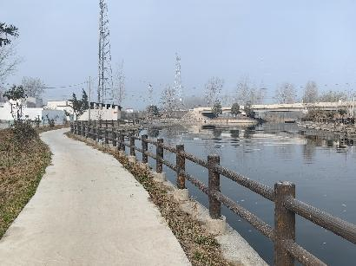 | 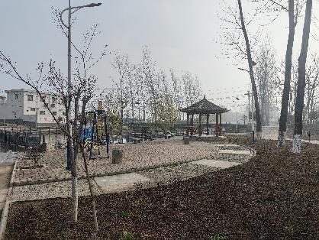
平顶山市新城区叶营村人居环境整治
2、创建叶诚花椒专业种植合作社，带领移民增收致富
人居环境是乡村振兴的面子，产业兴旺是乡村振兴的基础。叶营村虽然依山傍水，但村里没有集体产业，多数村民靠外出务工挣钱养家。为了发展村集体经济，他带领村两委多次到山东等地考察。先后考察了火龙果、芦笋、无花果等种植项目都在他们的考察之列，因不符合叶营村的种植实际而被放弃，最终选择了投资少、增收快、易保存的花椒种植。叶营村的“乡村振兴曲”就是由花椒产业奏响的。
2019年冬，叶营村集体创办了叶诚花椒专业种植合作社，采取“村党支部+合作社+农户”的模式，流转山地和荒地126亩，引进花椒品种“大红袍”，动员村民用现金或土地形式入股分红。如今，每年随着花椒进入丰产期，移民也实现了在家门口就近就业的愿望。叶营村种植花椒园位于村北，花椒与其他作物套作。每到夏天花椒生长季节，花椒树郁郁葱葱，玉米田掩映其间，地垄里还生长着一畦一畦花生。YZG介绍说“今（2023）年花椒丰收，收益超25万元。平时用工10人全部是移民，主要负责给花椒树除草、施肥；花椒成熟季节，用工30多个村民移民，一起采摘，计件工资，大家多劳多得”。一旁的务工移民YTP说“今年我靠花椒田间管理就能增收1500元。”
三、取得的成效
（一）生态环境大有改观
通过叶营村人居环境的整治，移民村的道路硬化、路灯亮化、河道净化、杆线序化、墙面美化、卫生洁化、环境绿化等一系列的人居环境、生态环境得到有效改善，移民群众生存的生态环境有了翻天覆地的变化。
（二）乡风民风持续向好
居住环境的改善，生活水平的提高，眼界越来越开阔，村民生活方式健康科学，文体活动丰富多彩，经过这一系列的变化，无形中群众因鸡毛蒜皮小事而产生争执的现象越来越少，邻里之间和睦相处，家庭幸福，内生动力足，发展愿望强，社会环境平安和谐，精神文明建设方面也迈上了新台阶，移民社会稳定，乡风民俗持续向好。
（三）促进当地产业发展，增加移民收入
叶营村人居环境整治之后，改善了村庄的基础设施，交通更加便利为村里的花椒产业提供了良好的生产条件，使花椒产业蓬勃发展，给村里移民提供了就业机会，吸纳了当地30多个移民就业，让村里的移民群众实现了家门口就业，使全体村民人均可支配收入净增加257元，移民的生活质量得到了保障，移民生活的幸福感也随之上升。
四、启示与思考
（一）因地制宜，合理利用资源
优美的生态环境是中国乡村最大的优势和宝贵财富。移民工作必须坚持践行“绿水青山就是金山银山”的理念，坚持人与自然和谐共生，整治人居环境，走乡村绿色发展之路，让乡村更加清新秀美，每一座移民村即是一幅充满诗情画意的田园乡间水墨画，是美丽的移民村。同时以地方资源为依托，深入发掘有地域特色的文化内容，构建起村民移民的精神文化家园，促进当地特色文化的传承，进一步推进地方生态文明建设。
（二）选择一个好的带头人，带领区域发展和村民增收致富
村是农村最基层的组织，选择一个好的党支部书记在移民后期扶持工作中的作用举足轻重，要充分发挥其“引领、服务、监督、推动”的作用，必须选择一个能力强、政治觉悟高、要模范地遵守党支部的各项决议和决定，在生产经营、学习和社会活动各方面起表率作用，用自己的模范行动为党员和群众树立榜样。自愿团结广大群众，凝聚人心、推动发展、服务村民移民、促进和谐的好的带头人，带动区域（村）发展和移民增收致富。

安阳市龙安区案例

因地制宜 振兴产业 增收致富
--安阳市龙安区善应镇黑玉村持续建设美丽移民村
一、背景与动因
黑玉村位于龙安区善应镇西部丘陵浅山区南海泉北畔，下辖四个村民组，全村310户1043人，其中水库移民137人。依靠丰富的煤炭资源，曾经的黑玉村是远近闻名的富裕村，但随着国家产业政策的调整，煤矿全部关停，村民失去了重要的收入来源，村集体经济也陷入了困顿，一度成为贫困村。此外，虽然周边有小南海水库、灵泉寺、长春观等风景秀美、文化底蕴深厚的旅游资源，但由于缺少科学的规划和管理人才，乡村旅游资源没有得到开发。2017年10月，党的十九大报告提出乡村振兴战略，2017年12月，中央农村工作会议首次提出走中国特色社会主义乡村振兴道路，让农业成为有奔头的产业，让农民成为有吸引力的职业，让农村成为安居乐业的美丽家园。如何让黑玉村焕发新生，实现产业兴旺、生态宜居、乡风文明、治理有效、生活富裕的发展目标，成为黑玉村村两委面临的巨大挑战。
二、经过与创新
2019年9月，河南省移民工作领导小组下发了《关于印发美好移民村建设指导意见的通知》，龙安区根据美好移民村建设的精神和要求，申请黑玉村为全省美好移民村示范村。2020年5月该村被省移民办批复为第二批美好移民村示范村。随后，黑玉村以习近平新时代中国特色社会主义思想为指导，按照“产业兴旺、生态宜居、乡风文明、治理有效、生活富裕”的总要求，明确“搬得进、能致富、管得好”的目标任务，全面开启了美好移民村建设，为移民群众建设宜居宜业的美好新家园。
2020年至2023年，黑玉村美好移民村建设共安排项目5个，总投资816.14万元。主要建设内容包括：①黑玉村街道硬化工程：混凝土道路硬化16855m²，路面厚15cm，新建库房63m²；②黑玉村水毁道路重建工程：C25砼道路硬化700m，污水管道疏通600m，污水井修复15座；③黑玉村民宿改造装修工程：对黑玉村现有10套两层独栋建筑改造装修，每套房屋建筑面积223m²，小院面积42.3m²，三层楼梯房9m²，共277.3m²。装修内容包括土建改造、室内装修等。④黑玉村污水管网及街道硬化工程：铺设污水管网长390m，新建污水井19个；沥青混凝土路面硬化333m；⑤黑玉村排洪沟局部改造工程：浆砌石挡墙修筑长70m，路面抬高硬化200m²，绿化320m²。截至2023年12月底，这5个项目已全部完成竣工。
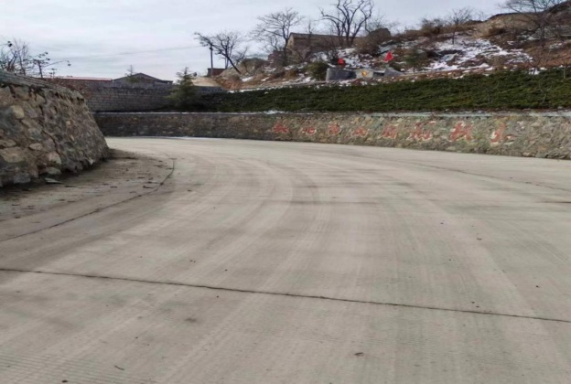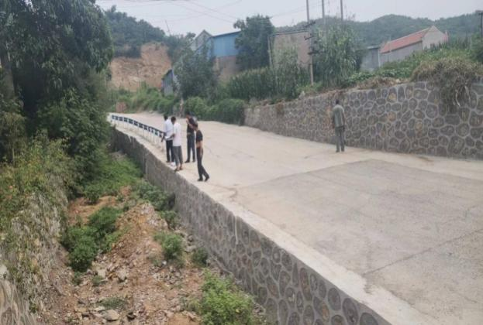
黑玉村水毁重建道路和排水沟

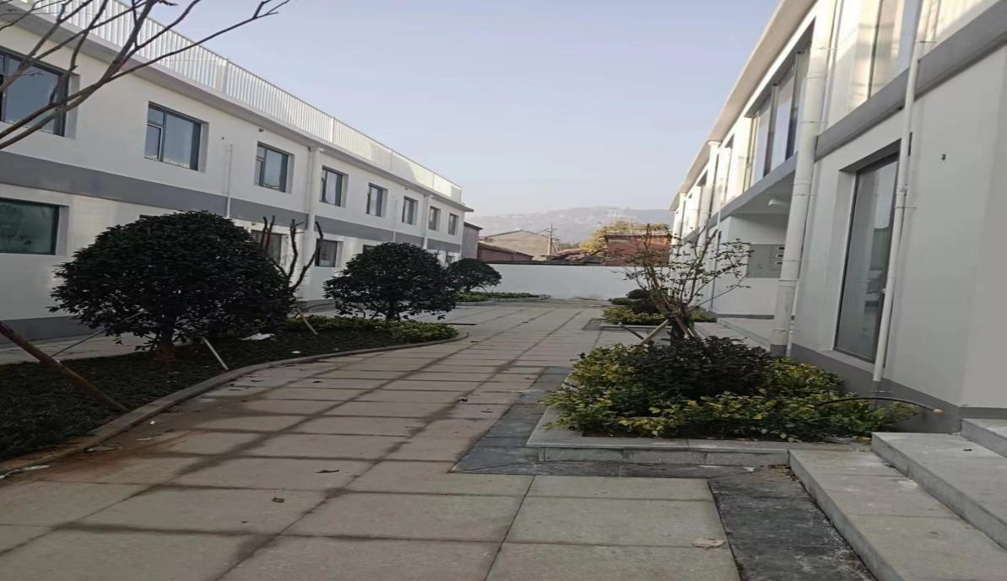
黑玉村民宿

黑玉村民宿效果图
三、取得的成效
（一）基础设施完善，群众获得感显著增强。目前，黑玉村内道路全部得到了硬化，社区活动室、公共健身器材一应俱全，村内主要道路均安装有路灯，生活垃圾和污水实现了集中处理，村民全部使用上了水冲式厕所。现在的黑玉村道路干净整洁，花草树木相映成趣，刷白的墙壁上社会主义核心价值观标语尤其醒目，群众的获得感显著增强。
（二）产业发展思路明确，集体经济进一步壮大。黑玉村结合实际，找准了旅游发展这个适合本村发展的主导产业，并借助资源和政策优势，规划了乡村旅游等产业。2023年，村集体收入达到80万元，包括光伏项目30万元和花椒基地套种有机红薯项目40万元，旅游产业收入10万元，预计民宿建成运营后，村集体收入可达100万元左右。
通过基础设施的提升以及黑玉村民宿等产业项目的实施，黑玉村的人居环境得到了极大改善，乡村旅游业正蓬勃发展。曾经贫穷落后的小山村如今变了模样，依靠善应镇南海风景区旅游优势，成为附近产业最为兴旺的五星党支部村庄。
四、主要做法
黑玉村按照乡村振兴“产业兴旺、生态宜居、乡风文明、治理有效、生活富裕”的总要求，凝心聚力，真抓实干，做好移民村的发展定位，破除发展瓶颈，团结和带领广大村民齐心协力推进村庄建设，助农增收致富，昔日的小山村如今实现了华丽的蜕变。
（一）坚持科学规划。结合黑玉村实际和善应镇旅游规划，在学习借鉴外地成功经验的基础上，做好整体规划，尤其是在产业选择上，突出当地特色，做到靠景观取胜，靠功能求效，增收创收，实现振兴。
（二）找对领路人。“火车跑得快，全靠车头带”，村支部书记是群众增收致富的领路人，村庄领导人的能力与奉献精神是重要且最为关键的因素之一。黑玉村书记袁秋英担任村党支部书记后，她首先思考的是如何做好“领头羊”，围绕乡村振兴目标，实现民富村强，提升村党支部的战斗力、凝聚力，全力维护两委班子团结，黑玉村先后被龙安区评为“先进村（社区）党支部”、“十佳文明村（社区）”。同时，党支部书记被选为安阳市人大代表。
（三）盘活集体资产，探索多元产业。黑玉村人均耕地面积较少，但村西北部拥有2300多亩的荒山丘陵，黑玉村积极排查隐患，村两委班子分头做群众的思想工作，最终流转荒山2300余亩，争取到了光伏项目落户，每年增加村集体经济收入30万元。村集体有收入，村民养老保险全部由集体代缴，村民无需出钱，切实得到了实惠。
村里原有集体土地120余亩，由于地势较高、缺乏水源，不适宜发展传统粮食种植，长期由村民自发耕种。为了集中土地搞规模化种植，村两委干部挨家挨户对村民进行走访，将土地收归集体。村两委根据土地特点和市场调查，决定发展花椒种植，并成立了合作社。黑玉村通过请教农业专家，利用花椒种植的行间空地套种有机红薯，再通过深加工生产粉皮、淀粉等高附加值的农产品，打造“种植—深加工—销售”为一体的产业链。同时，村两委还鼓励村里老人对种植基地进行看护和保洁，既提升了基地的“颜值”，又为乡村振兴提供了保障，还激发了村民参与建设家园的积极性。
（四）因地制宜，发展旅游产业。黑玉村紧邻小南海水库、灵泉寺、长春观等景区，具备发展乡村旅游的优势。2023年，善应镇政府制定了小南海风景开发区的整体发展策略，黑玉村紧跟政府步伐，申请了黑玉村民宿装修项目，利用村内十套闲置的房产资源，打造具有特色的民宿来吸引游客，民宿初具规模时，就有外地客商来此洽谈合作，该项目充分发挥了产业优势，背靠善应镇整体发展策略，在旅游资源的带动下，将为黑玉村带来更多的村集体收入。
五、启示与思考
近年来，黑玉村本着“注重生态，融合发展”的理念，发挥独特的资源和地理位置优势，把善应镇当地特色与农业观光旅游结合起来，带动农民的积极性，推动旅游发展，以产业优势带动旅游产业发展，实现旅游经济与产业经济的相融共促，盘活了资源优势、串点成线，打造发展相关产业，开辟了一条农业增效、农民增收、农村发展的乡村振兴新路径。
黑玉村发展的经验揭示了产业发展必须坚持因地制宜这个原则，移民产业项目实施，必须与国家的大政方针相适应，要与禀赋资源相适应，要与地域发展特色相适应，同时还要积极争取其他行业部门的扶持，实现“1+1大于2”的叠加效应，才能在竞争日趋激烈的市场环境下生存和发展。

鹤壁市淇县案例

树立共同发展理念 全力促进乡村振兴
--高村镇花营村积极探索乡村振兴走出新路子
一、背景与动因
盘石头水库坝址位于河南省鹤壁市西南约15km的卫河支流淇河中游盘石头村附近，电站总装机容量1万千瓦。水库正常蓄水位254m，兴利库容2.83亿立方米，防洪库容为2.76亿立方米，水库调洪库容3.63亿立方米。是一座以防洪、工业及城市生活供水为主，兼顾农田灌溉、结合发电、养殖等综合利用的大型水利枢纽工程。
花营村紧临107国道，北邻鹤壁新区淇河大桥，东临景色优美的淇河河畔、鹤壁市文化中心、鹤壁市艺术中心，交通便利，地理位置优越。花营村是2006年修建盘石头水库整建从林州市搬迁至淇县高村镇的移民村，全村下辖9个村民小组，共600户，2800口人，其中移民1991人。
自2006年国家大中型水库移民后期扶持政策实施以来，淇县移民部门在该村陆续实施了一批基础设施、产业开发和移民培训项目，但移民村整体形象相比其他非移民村来，还是存在一定的差距，离移民群众对美好生活的向往还有一些距离。如何把移民群众的所思、所想、所盼真正落到实处，如何改变村级集体经济薄弱面貌，成为淇县移民部门及花营村支两委经常思考的问题。
二、经过与创新
党的十九大以来，习近平总书记多次提及乡村振兴战略，从不同层面对推动这一重要战略的落实提出具体要求。河南省坚决贯彻落实党中央的部署，省移民工作领导小组于2019年7月出台了美好移民村建设政策。淇县以此为契机，加大了对占全县移民总数70%以上的花营村的帮扶力度，全力推进花营村全面振兴。
近年来，花营村支两委在县移民部门的指导下，以打造“整洁、有序、舒适、愉悦”的人居环境为目标，以提高群众宜居度、舒适度、满意度为基准，全力开展美丽移民村建设。2019年至2023年，淇县移民办陆续在花营村共投资819.57万元，支持该村全面振兴。一是投资73.2万元建设淇县花营村养殖项目；二是投资202.72万元建设淇县花营村凤鸣养殖场基础建设项目；三是投资294.62万元建设淇县花营村凤鸣养殖场羊舍及配套设施建设项目；四是投资137.79建设淇县花营村冷库及配套设施建设项目；五是投资184.44万元完成供水管网改造。截至2023年12月，项目均已完工。
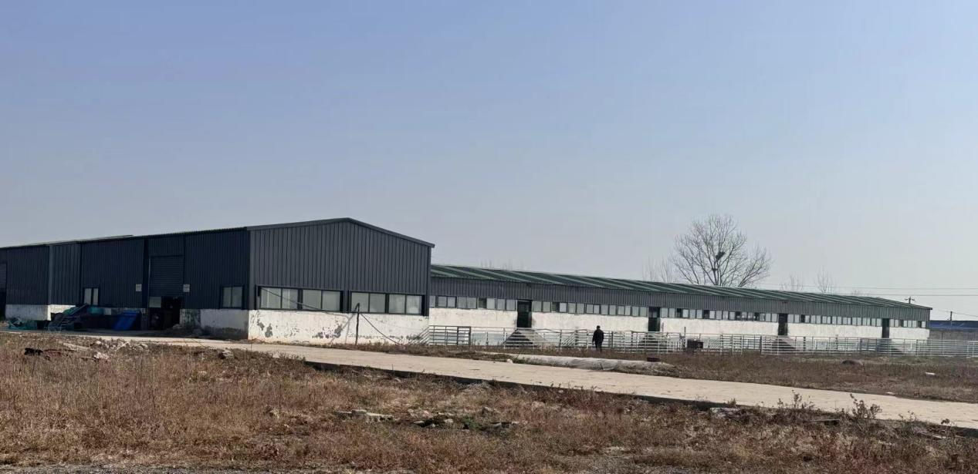
凤鸣养殖场
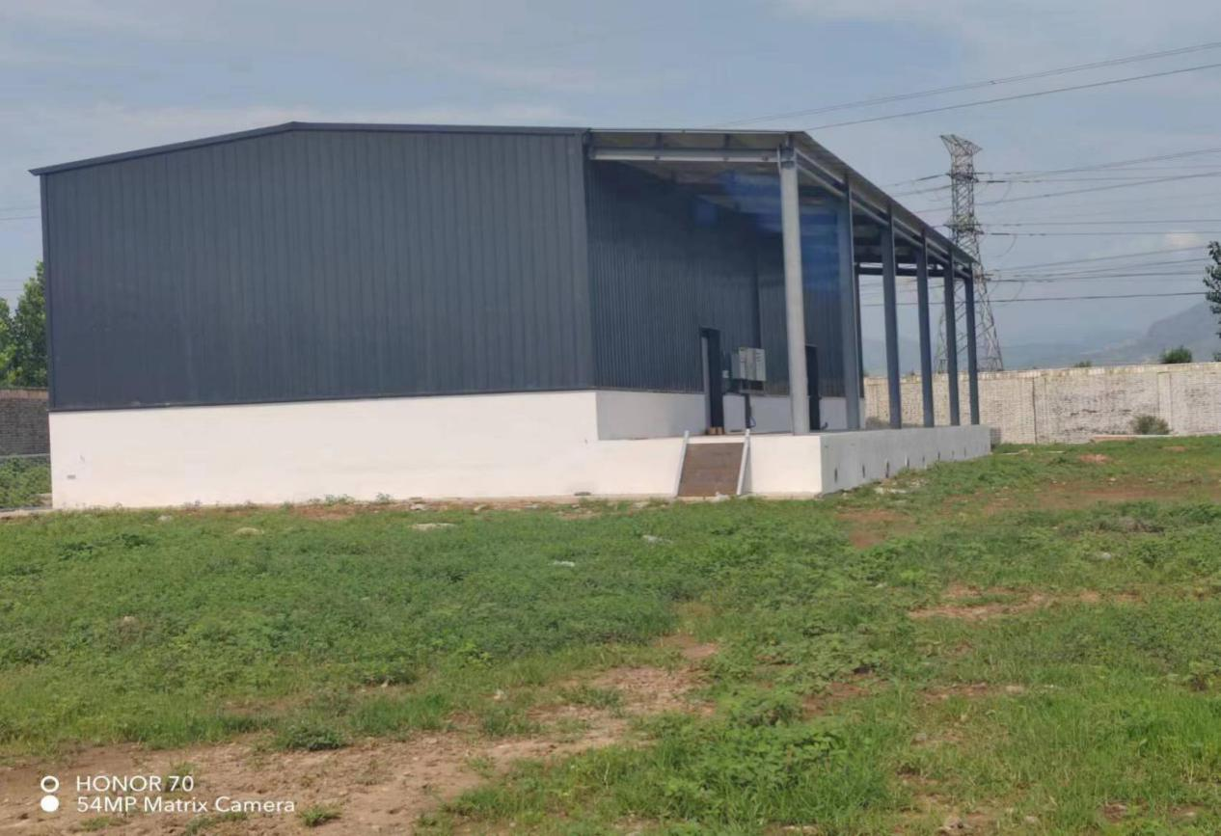
花营村冷库
三、取得的成效
随着移民及其他部门资金的不断投入，花营村发生了翻天覆地的变化。村内基础设施完善、环境优美、舒适宜居。党群服务中心、文化广场等为群众提供了服务场所。村内主次干道及公共场所均装有路灯，为移民提供了一个方便、舒适、安全、幸福的生活环境，花营村走出了一条乡村振兴的新路子。
（一）基础设施不断完善。走进花营村，村庄规划布局合理，房屋整齐有序，街道卫生整洁，文化活动设施齐全，村民淳朴，乡风文明，群众安居乐业；两层村委大楼宽敞明亮，内部办公环境优雅，道路户户通，路灯盏盏明，环境优美，民居整洁，实现了道路硬化、亮化，环境美化、净化，村庄绿化、文化的“六化”目标。学校、卫生室等设施设备一应俱全，适龄儿童出门就是学校，老弱病残看病方便。既改善了移民群众的生产生活条件，同时也提升了移民群众的获得感和幸福感。
（二）乡风民风持续向好。近年来，花营村大力倡导文明新风，将尚学、爱家、孝老等优秀传统文化贯穿村民自治的规定中，完成了村规民约修订。同时，该村积极选树“好公婆”、“好乡贤”，挖掘群众身边的先进典型；并对通过考取‘一本’及以上的学生，村集体奖励1000元教育奖学金。这些活动的开展，使得花营村的精神文明建设迈上了新台阶。
（三）就业创业有了保障。淇县移民办连续多年组织移民群众开展移民劳动技能培训项目，结合移民意愿，帮助了他们掌握了家政服务、种养殖、小成本创业、电商带货等技术，拓宽了移民就业门路，提高了移民农业生产技能和就业能力，增强了移民发展致富的信心。有一定劳动能力的移民都能就近找到适合自己的务工岗位，移民就业创业有了保障。
（四）移民收入逐步增长。产业扶持项目的实施，既壮大了花营村的村集体经济，又给移民群众提供了就业务工的岗位和机会，移民收入正在逐步增长。
四、主要做法
（一）积极转变思想，树立共同发展理念。花营村首先在支部主题党日活动中积极传导共同发展理念，再通过村民代表会等形式积极向广大移民推介，逐步树立起全村人人有共同发展意识，人人有共同发展自觉，人人有共同发展行动。打开群众思想，广泛听取群众的“心声”。多次召开村民代表大会后，经梳理并报上级部门领导审核通过了多个移民群众急盼解决的问题。从而实现了移民从“要我改”到“我要改”思想观念的转变。
（二）围绕生态宜居，着力改善人居环境。花营村围绕“生态宜居星”创建，在全村范围内持续推动人居环境示范村建设。花营村开展了“周五清洁日”常态化集中行动，积极探索建立“党建+村规民约+积分超市”的村庄治理新模式。该村将人居环境整治门前“三包”责任制、户厕改造管护巡查、“五美庭院”评比等纳入村级积分管理，通过真实有效的评比进行公示奖励。一袋盐、一块香皂、一瓶酱油、一斤面条……该村利用这些奖励把村民的积极性调动起来，唤醒了群众的主人翁意识。
（三）围绕产业转型升级，努力发展集体经济。河南省美丽移民村一个重要的评价标准是村集体年收入不低于10万元且持续稳定。为此，花营村经征求移民意愿，利用本县原兵营牛场场地，申请后扶资金约400余万元兴建花营村凤鸣养殖场。项目建成以后，花营村光年租金收入就位集体增收8余万元，还为贫困移民提供就业岗位15个。2022年，村委又向淇县移民部门申请后扶资金130余万元，建设冷库项目。目前，冷库项目招租正在洽谈，预计也能为村集体增收6万元以上，花营村将会正式迈入河南省美丽移民村行列。
（四）围绕移民增收致富，全面提升移民素质。授人以鱼不如授人以渔。为激发移民内生动力，淇县移民部门通过实用技术培训等方式，变“输血”为“造血”，鼓励、引导移民自力更生，带领移民走上致富路。2022年和2023年共投资22万元举办了多期包括移民政策培训、电焊、饮食、电商等时间短、见效快的项目培训。受训移民学到了一技之长，为移民增收致富创造了条件，对于改善移民生活水平以及当地经济的发展都起到了积极作用。
五、启示与思考
近年来，淇县高村镇花营村美丽移民村建设虽然取得了一定的成果，但离河南省的目标还有一定的差距，为此，笔者提出如下建议：一是要把美丽移民村建设和产业发展紧密结合起来，因地制宜发展产业；二是要充分调动移民的积极性，让他们以主人翁的姿态全力投入到美丽移民村的建设上来；三是本着“一村一品”的原则，着力在产业提质、移民增收上下功夫，努力实现花营村的美丽蝶变。

鹤壁市山城区案例

打造新时代生态宜居的移民幸福家园
——山城区石林镇郑沟村的“幸福转身”
一、背景与动因
汤河水库兴建于1958年，总库容5615万立方米，位于卫河支流汤河下游，是一座以防洪、灌溉为主，兼顾养殖、旅游综合利用的中型水库。该水库为山城区发展工农业生产、保护人民生命财产安全起到了巨大作用。
鹤壁市山城区郑沟村位于石林镇东南部，紧邻汤河水库。全村现有177户，691人，其中移民372人，全村有耕地1350亩，林地150余亩，全部为汤河水库搬迁移民。郑沟村发展经济较晚，客观上存在着村集体财力少、筹措资金较为困难等问题，群众观念转变难，部分移民群众观念陈旧，思想保守。为加快移民致富步伐，山城区区委、区政府把移民村生产发展作为第一要务，创新思路，凝聚合力，调动各方面因素支持移民村发展，形成了政府部门、村集体、移民齐心协力，共同探索一条安民富民之路。
二、经过与创新
2019年7月，省政府移民工作领导小组下发了《关于印发美好移民村建设指导意见的通知》，郑沟村以此为契机，按照“产业兴旺、生态宜居、乡风文明、治理有效、生活富裕”的总要求，以美好移民村建设为抓手，积极整合各类资金、资源，助力乡村振兴。
2021至2023年，山城区水利局一方面加大对该村的移民资金投入，另一方面积极与财政、农业、乡村振兴等部门沟通筹措资金。目前已投资500万元完成柏油路面铺设3000余米，墙面美化2000余平方米；投资32万元修建村内游园景观；投资70万元改善村庄环境。为了进一步促进移民户增收，充分发挥紧靠鹤鸣湖优势，投资水云间民宿项目600万元，发展特色民宿；投资35万元，整理坑塘种植莲藕；拟投资266万元为郑沟、西九寺等村购置商业门面约210平方米。截至2023年12月，除购置商业门面项目正在洽谈推进，其余项目均已竣工并投入使用。
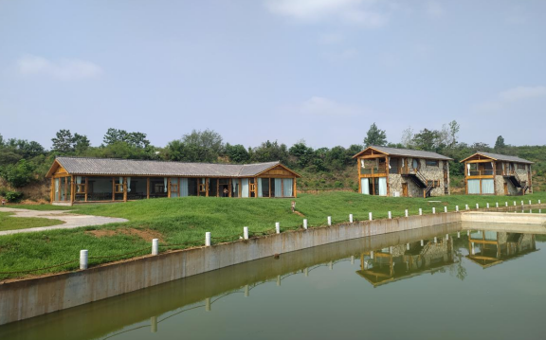
郑沟村特色民宿
三、取得的成效
经过几年的持续建设，如今的郑沟村基础设施完善、环境优美、舒适宜居。街道干净整洁，两旁绿化、美化，赏心悦目，一幅幅墙体彩绘呈现着和谐、文明的新风尚。
郑沟移民村充分发挥紧靠鹤鸣湖的优势，发展移民乡村旅游与特色种植，山城区水利局依托红色旅游基地“石林军事会议”，围绕鹤鸣湖旅游资源，打造山城区移民乡村旅游。目前已成立了郑沟“鹤壁市旭鸿农民果蔬合作社”及“鹤壁市宏民林果种植农民专业合作社”两个专业合作社。200多农民加入合作社，种植了1000多亩的桃树、芦笋等经济型植物，千亩桃花源即可赏花摘桃，万亩核桃基地，优质小米生产基地成为规模。让游客参与到园区的生产、生活的方方面面，多层次体验农场生活的乐趣，享受到原汁原味的乡土文化氛围。
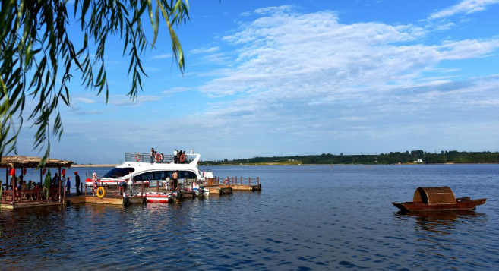
鹤鸣湖
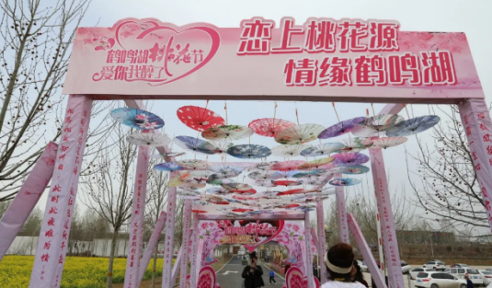
郑沟村桃花节
四、主要做法
（一）因地制宜，丰富移民村发展模式
山城区从实际出发，以乡村旅游、特色种植、劳务产业为重点大力发展农业经济合作社、特色民宿等移民经济产业，把“输血”逐步转化为“造血”，增加移民就业，为移民群众持续稳定增收和发展乡村旅游业奠定长效基础。第一，流转盘活移民村土地。鹤鸣湖所在地，山城区移民村郑沟村地处新开垦耕地土壤贫瘠，地力地下，灌溉用水紧张，发展种植业投入成本倍增，对种植大户没有多大吸引力，土地流转比较困难。为了破解这一难题，吸引并留住种植大户，山城区在广泛征求群众意见的基础上，采取土地流转模式，在确保种植大户盈利的前提下保证了移民土地流转，提高了土地利用率和产出价值。第二，新技术、新品种推广应用，提升特色种植业品质。在特色种植业方面，瞄准新兴优势特色产业和市场需求，生产出的农产品无污染、品质好，是名副其实的绿色环保产品，抢先占领区内外农副产品高端市场具有很强竞争优势，打造出“山城区生态移民特色优势高端现代农业产业”名片。第三，创新特色种植模式，促进移民增收。成立移民村特色种植专业合作社，采取“合作社+基地+农户”的发展模式，按照“带动移民在务工过程中获得劳务收入的同时，还能学到特色种植技术”思路，引进的优势特色种植产业在保证产品质量、市场占有率的前提下，优先选择劳务密集型产业。第四，示范引领移民自主发展。我区在发展特色种植业的过程中，充分发挥引进大户示范引领带动作用。部分移民在引进种植大户合作社务工挣钱、学种植技术的过程中，看到了发展规模化特色种植的效益，开始行动起来，投入到自主发展大军，将移民自主发展带向高潮。
（二）创新机制，政策资金向移民村倾斜
山城区水利局积极创新工作机制，在全区凝聚起乡村旅游建设的强大合力。建立分级包抓机制，按照“区级领导指导、乡镇负责主抓”的思路，实现了乡村旅游建设的整体联动、齐步推进。创新多渠道投资机制，加大财政资金投入力度，整合各类涉农资金向乡村旅游投放，引导社会资本开发农民参与度高、受益面广的休闲旅游项目，促进乡村旅游建设。
（三）政策引领，带动移民致富
政策引领激活特色产业发展动力，从3个方面全力支持移民地区乡村旅游产业发展，带动移民致富。一是大力加强基础设施建设。针对移民村基础设施不完善实际，对新规划建设的配套设施、农田水利维护、田间主干道及生产道维修等建设项目，给予一定补助；实施了特色养殖业、便民服务市场等一大批基础设施项目，有力改善了移民村生产生活条件。二是大力扶持发展特色种植业。支持种植经济作物，鼓励以移民为主体的合作社，推广优良品种及先进适用技术。三是大力扶持发展劳务产业。鼓励自主创业，鼓励年轻夫妇在本土乡村旅游企业务工就业。
五、启示与思考
近年来，山城区石林镇郑沟村本着“产业兴旺、生态宜居、乡风文明、治理有效、生活富裕”的理念，发挥独特的旅游资源和地理位置优势，把乡村旅游与特色种植结合起来，带动移民的积极性，引导移民群众从单纯的种养业中走出来，通过发展民宿、采摘、销售农产品等产业项目，推进旅游与特色农业深度融合，把绿水青山真正变成富水金山。

新乡市辉县市案例

案例1 智能校核移民身份 助力人口动态管理精准化
一、背景与动因
多年来，移民后期扶持人口年度审核工作的精准度一直困扰着各地移民管理机构工作人员，尤其移民安置人口万人以上的县（区），因涉及人员众多、移民分布不集中，部分移民流动外出务工等因素，在每年的移民人口年度审核工作开展过程中，普遍存在工作量大、精准度不够，个别人员死亡、考取编制后不能及时核减，造成移民直补资金发放不精准。
辉县市是新乡市大中型水库移民最多的县（市、区），省核定移民人口指标11028人。以往移民年度人口核定基本依靠村里上报（附本人身份证照片），乡、镇审查后上报移民管理机构，然后在村内进行公示，公示无异议进行直补资金发放（如有举报进一步核查）。按照这样的审核程序，因移民外出打工人员众多，部分老人行动不便，形成移民人口动态管理审核过程长、难度大，精准度低。此外，还存在村级审核不严，虚报瞒报等问题。
2022年，新乡市针对移民人口动态核定工作中存在的难点与痛点，组织有关专家研讨解决方案，决定引入“智慧平台”人脸生物信息动态核定软件，并率先在全市移民人口最多的辉县市推行试点工作。
二、经过与创新
辉县市在接到新乡市部署的“智慧平台”人脸生物信息动态核定试点工作后迅速行动。首先，在全市范围内通知各乡（镇）改变以往大中型水库移民人口动态核定方式；其次，辉县市水利局明确专人与“智慧平台”架构技术人员对接，建立了县级移民人口信息管理平台，负责移民人口数据的汇总、管理和使用；最后，通过与“智慧平台”架构技术人员集思广益，确定通过开发了微信小程序，开展移民人口动态管理工作。
（一）系统概况
“智慧平台”人脸识别系统硬件建设采用高性能服务器1台、软件数据库系统、数据交换中间件、数据后台管理系统，具体识别方法：以身份证号为账号进入微信小程序认证。通过手机摄像头，验证用户是否为真实本人。通过特定接口，读取公安身份信息对身份证进行验证，再通过系统预留照片进行人像比对，判断是否为同一个人。
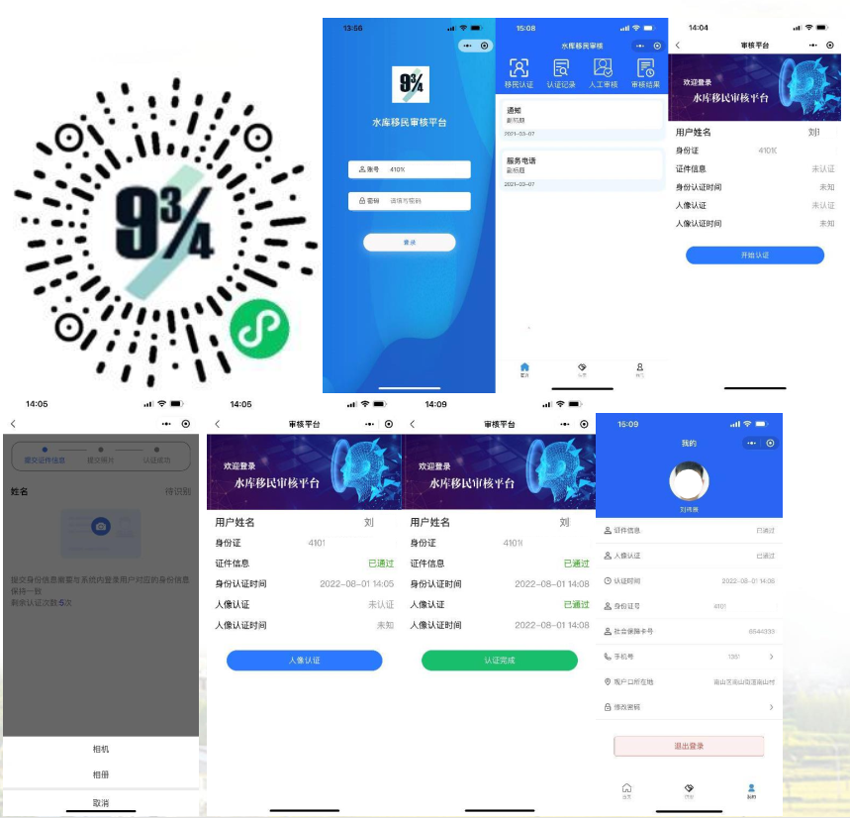
辉县市移民人口“智慧平台”人脸识别系统操作流程
（二）操作流程
“智慧平台”人脸识别系统的操作流程相较于传统生物信息采集软件更为简便，一部手机可随时进行认证，也可对多人进行认证，对于不会操作手机的老人或有其他特殊情况的人员，可以通过别人帮助进行认证。打开手机微信“扫一扫”功能→扫描相应二维码→打开微信小程序→登录账号→点击登录→人工审核→提交个人资料（包含：身份证或户口本、本人面部拍照、社保卡拍照）→提交成功后，点击审核结果。识别结果提示“已通过”不能再进行识别，若“未通过”则有5次识别机会，对5次识别仍未通过和没有身份证的移民则进行“人工审核”，可在平台提交人工审核资料，人工审核结果也可在平台进行登录查询。
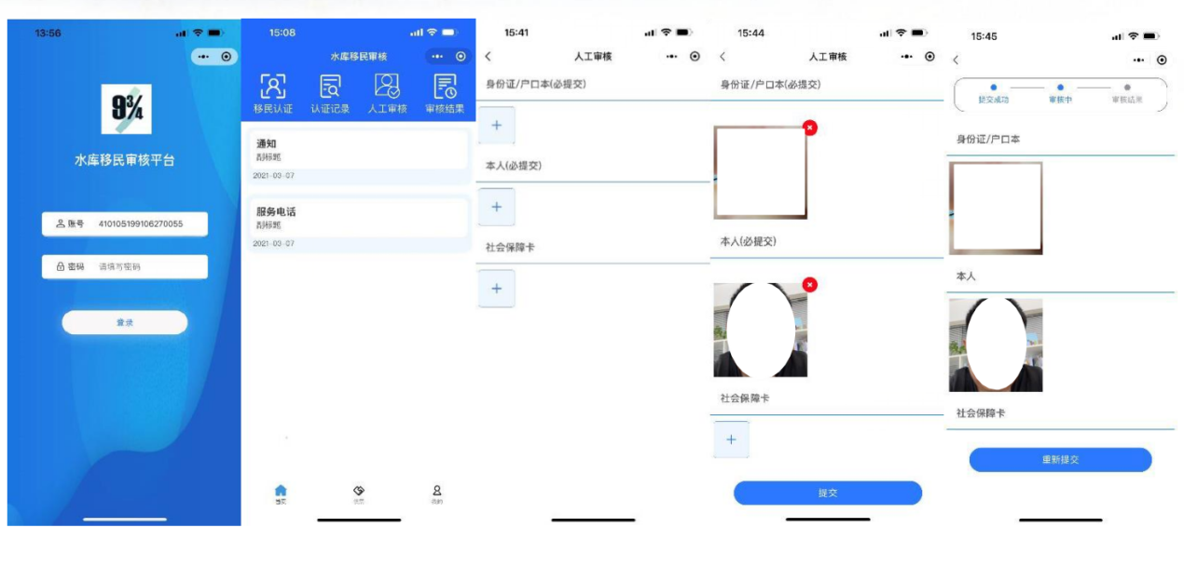
辉县市移民人口“智慧平台”人脸识别比对系统操作示意图
（三）系统功能
（一）人员信息与移民本人比对。通过人脸识别法将人脸面部照片与身份证照片进行相似度比对和确认，达到默认阈值可以确定为同一人且人员未死亡。
（二）查询认证结果。移民个人可以在手机主界面查看个人移民身份认证情况，辉县市水利局可以在系统服务器查询年度移民人口核定情况。
（三）查询生成各类统计报表。移民人口资格年度认证系统可以生成《大中型水库移民后期扶持补助资金名单》《年度认证结果统计表》、《年度认证结果未通过人员名单》《年度认证结果通过人员名单》《乡镇、村移民人口统计表》《移民人口各年龄段统计表》等各类报表，便于移民管理部门查询和统计使用。
（四）数据库备份、恢复。数据库备份可以选择自动备份和手动备份。自动可以设置备份周期为每天、每周、指定时间。
“智慧平台”人脸识别检测能通过移民个人的生物信息采集（眨眼、张嘴、摇头、点头等组合动作），使用人脸关键点定位和人脸追踪等技术，验证用户是否为本人，可有效抵御照片、换脸、面具、遮挡以及屏幕翻拍等常见的作弊手段。
三、成效
（一）提高工作效率和精准度
一是以河南省水库移民后期扶持管理信息系统数据为基础，通过年审认证，采集校对人口信息，采集人脸、身份证、社保卡信息。二是每年审核认证，利用移动端微信小程序与人脸识别技术灵活融合，进行在线检测，通过姓名、身份证号及人脸生物信息实时直连公安大数据，快速核验用户身份信息真伪，记录审核认证结果。三是动态更新数据，人口迁入、迁出、核减、核增、家庭关系变更、银行卡信息变更等。四是服务器端数据管理系统，支持查询、分析、生成报表、年度扶持资金发放名单等常用功能，各类报表可按需求任意形式统计，自动生成，包括总人口数、按行政区划统计的人口数、年龄段人口数以及参与认证通过人数、未通过人数等，可以实时查看，随时自动统计打印符合要求的花名册等报表。
该智能识别平台的应用大大提高了工作效率，方便了移民群众，使移民后扶直补资金更加信息化、科技化和精准化，在实现强化监管、维护公正的同时，也得到了上级移民主管部门的肯定。
（二）方便了移民群众
辉县市在2023年度移民人口动态核定中，启用了“智能识别平台认证系统”，方便了移民群众信息录入，移民只用打开手机扫描二维码，三分钟实现在线认证，大大减少了工作人员深入移民村现场认证的工作量，对于年老体弱、常年卧病在床的群众，组织人员上门服务，简化工作流程，也方便了移民群众完成身份核定。
四、启示与思考
科技创新是大国崛起的必由之路，也同样适用于移民后期扶持工作。新乡市和辉县市移民管理机构积极转变思路，充分相信科技力量，在移民人口年度动态管理工作中应用互联网技术，委托科技公司开发在线人脸识别系统，极大提高了移民人口年度动态管理工作的精准度和工作效率，避免了移民死亡、在编公职人员违规领取直补资金情况的发生。与此同时，极大方便了长期在外打工、老年、行动不便等情况的移民群众，让科技多出力、移民群众少跑腿，受到了广大移民群众的欢迎。该项管理工作具有一定的推广价值，值得其他市县借鉴。

案例2 合力打造“一村一品” 助力仓房强村富民
--常村镇仓房村香菇种植产业
一泓清澈的丹江水，从南阳淅川出发，流过华北平原，抵达首都北京。比丹江水早一步“出发”的，是丹江口库区的数十万群众，其中，4700多人在2010年、2011年陆续落户新乡辉县市常村镇，是南水北调中线工程丹江口库区移民最远的安置点。得益于党和国家的好政策，近年来，他们努力打拼，用勤劳的双手和辛勤的汗水开创了属于自己的幸福新生活。现如今，虽然故土难忘、乡音未改，但他们早已把辉县当成了自己的“第二”故乡。辉县市、常村镇按照乡村振兴提出的“产业兴旺、生态宜居、乡风文明、治理有效、生活富裕”的总要求，凝心聚力，真抓实干，做好移民村的发展定位，破除发展瓶颈，团结和带领移民群众协力推进仓房村特色产业发展。
一、背景与动因
常村镇仓房村是2011年6月搬迁到辉县市常村镇的第二批丹江口库区移民村，辖仓房、刘裴、马沟3个村民小组，是“三合一”移民新村。全村有102户475人，总面积820亩，其中耕地497亩。
通过与村干部和移民群众座谈了解到，搬迁前，该村地处深山，三面环水，交通不便，信息闭塞，无村集体经济收入。搬迁后，移民新村街道宽敞，房屋漂亮，移民群众住在一起，信息交流十分方便。但由于村集体经济薄弱，没有主导产业，再加上搬迁前该村分属仓房、刘裴、马沟三个行政村17个村民小组的复杂情况，以及搬迁后群众一时无事可做，常聚一起议论搬迁补偿、财产分割、房屋质量、遗留问题等形成的不和谐因素，一时影响到村里的稳定。
为实现移民“搬得出、稳得住、能发展、快致富”，在各级政府部门关怀下，依托移民部门大力支持，仓房村充分利用在老家种植香菇经验的技术优势，选择香菇种植作为主导产业集中培育，经过发展，目前该村香菇种植业初具规模，成为移民增收的支柱产业。
二、经过与创新
（一）创新方法做工作，凝心聚力谋发展
针对仓房村搬迁后形成的不和谐因素，新组建的村“两委”班子群策群力，积极谋划促发展。通过村“两委班子”会议统一了本村思想；采取村干部包组、组干部包片、党员和群众代表包户的工作方法，在“串百家门、知百家情、管百家事、解百家难、暖百家心”以及实事求是落实移民政策、帮助解决具体问题上下功夫；组织党员干部、群众代表到附近的新乡县刘庄、祥和新村和本市的回龙村、孟坟村考察学习发展致富经验；请专家学者讲形势、讲政策、讲发展，并让当地的典型传经验、支高招、谋思路，增强了村党支部的战斗堡垒作用，激发了干部群众发展致富热情。
（二）因地制宜选项目，示范带动促发展
该村两委班子通过考察多家高效农业开发等项目，认为香菇种植符合本村实际，具有发展优势和潜力：一是仓房村地处丘陵区，种植普通粮食作物收益较低，而种植香菇生产效益将提高10-15倍；二是仓房村所处地带适合香菇生产，又能少占耕地，有当地政府支持，发展条件得天独厚；三是香菇培养期正好与农忙时间错开，便于充分利用劳动力；四是香菇种植符合生态环保和产业发展方向，香菇产品市场前景看好；五是仓房村30%的移民群众在淅川县从事过香菇培养，具有较成熟的生产技术和传统经验。经专家论证，民主讨论决策，最终确定把发展香菇生产作为全村发展致富的突破口，并选定村委会前的一块荒坡地作为全村香菇种植的试点。2012年10月，香菇开始采摘并上市销售，供不应求，获得利润27.6万元，人均单项收入4600元，移民看到了希望，增强了打造香菇专业村的信心。目前，仓房村成了远近闻名的香菇专业村，在该村的带动下，周边村镇纷纷种起了香菇，仓房村的菇农们成了“香饽饽”“土专家”，经常有人受邀到别的村子当技术员，传授种香菇的经验。
（三）总结经验上规模，延伸产业增收入
在2012年试点16座香菇大棚基础上，2013年该村把香菇种植大棚扩大为47座，目前已扩大到88座，其中依靠移民项目资金筹建钢架香菇种植大棚65座，发展后移民自筹资金修建香菇23座，全村现有41户种植香菇。在进行香菇生产经营的同时，仓房村瞄准了香菇产业链延伸、香菇产品深加工等，在原有香菇产业基础上打造日产2.5万棒菌棒生产线一条，目前一期自动装袋及灭菌车间项目已竣工投产；三年内计划实施香菇自动装袋二期项目，包括无菌接种、菌种制作、菌棒恒温培养大棚、香菇深加工等。项目实施后，香菇种植将不受季节限制，由往年单一的冬季种植上升到一年四季种植，可大幅提升移民的收入。由原来的传统手工制作更新为工厂化自动生产，促进了产业延伸发展，并覆盖辉县周边香菇菌棒加工，增加村集体收入，使香菇产业得到长足发展。
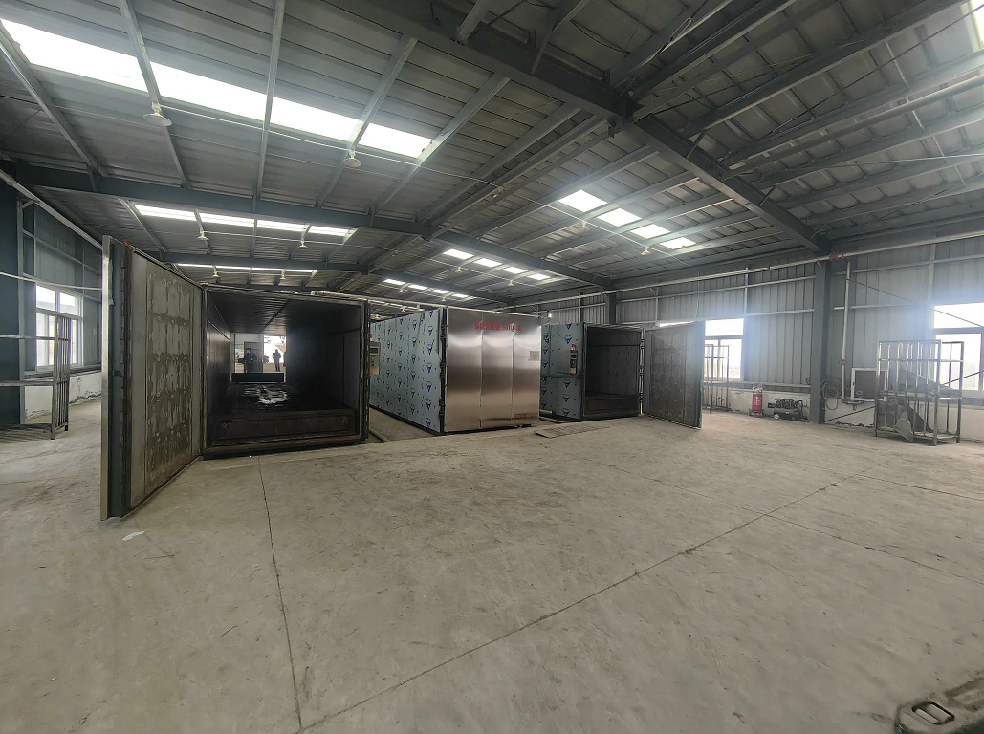
仓房村灭菌车间
三、取得的成效
（一）小香菇撑起“致富伞”
据村干部介绍，搬迁后，移民的生产生活发生了翻天覆地的变化，尤其是香菇大棚项目实施后，收入水平大幅提高。仓房村建有88座香菇大棚，每年培养成品香菇袋60万袋以上，年总产值500万元左右，产生利润300万元以上；另有28户村民自筹资金建蔬菜大棚46座，种植葡萄25亩。蔬菜大棚、水果种植40余亩，利润达150万元以上，村民种植户数达到常住户数的百分之九十以上。人均收入由搬迁时的不足3800元增加到2.5万元左右。在搬迁前，村内基本无集体收入；搬迁后发展集体经济，建设大棚、修建厂房发展香菇种植及产业链的延伸，2023年仓房村集体经济收入达到24万元，且收入来源较为稳定。
（二）社会关注度得到提高
仓房村把发展壮大村级集体经济与推进乡村振兴、发展现代农业、建设美丽乡村、促进移民增收有机结合。在产业稳定持续发展的前提下，着力改善移民人居环境。仓房村已先后获得“市文明村”、“生产开发强村富民示范村”、“致富先进村”等荣誉称号。由于各项工作扎实，成效明显，受到社会广泛关注，《东方今报》《河南商报》大河网等媒体相继对仓房村进行了报道。

新乡市卫辉市案例

案例1 发展产业项目 促进移民增收
--卫辉市新村移民产业发展效果显现
一、背景与动因
卫辉市是河南省辖县级市，位于河南省北部，新乡市东北部。地处中原腹地，西依太行，南临黄河。辖7镇6乡共13个乡镇、342个行政村、10个街道办事处、15个居委会，总人口47.69万。卫辉市境内有中型水库3座，省核定大中型水库农村移民4215人。
卫辉市顿坊店乡新村位于顿坊店乡人民政府西北部，属于整体搬迁安置移民村，全村人口共有79户267人，其中移民有71户219人，现有1个村民小组，耕地面积350亩。新村紧邻107国道，地理位置优越。搬迁前移民人均耕地较多，搬迁以后人均耕地变少，仅靠种地已不可能维持他们原有生活水平。
后期扶持政策实施以来，通过直补资金发放和项目扶持，移民群众的收入水平逐年提高，生产生活条件得到了较大改善，但仍面临着收入结构单一，可持续发展能力不足的问题。2015年，《国家发展改革委 财政部 水利部关于进一步加强大中型水库移民后期扶持工作的通知》（发改农经〔2015〕426号）文件提出了“加大移民生产扶持力度，着力提高移民收入水平”的要求。因此，如何创新项目扶持方式，提高项目资金效益，解决移民产业项目扶持困难，成为新乡市、卫辉市移民管理部门面临的问题和挑战。
二、经过与创新
近年来，新乡市、卫辉市移民管理部门围绕如何解决大中型水库移民产业扶持难的问题，结合卫辉市实际情况，积极探索破解移民生产发展的瓶颈，并大胆进行思路创新、方法创新、实践创新，逐步探索出了一套适合移民产业扶持可持续发展的路径。
- 充分论证调查，择优选择项目
依托移民后期扶持政策，“十一五”和“十二五”期间，卫辉市对全县整体搬迁安置村基础和公益设施进行了建设，有效改善了移民群众的生活环境，移民村和移民群众生产经营、发展致富的热情进一步提高。但仍存在发展模式传统滞后，增收致富能力欠缺等问题。鉴于此，在深入研究“强村富民”战略、全面分析优势和不足的基础上，通过县外学习取经、县内广征意见，并多次会商探讨，最终选择以移民相对集中的村为单位，集中整合大中型水库移民后期扶持资金，选择区位、经济、经营、竞争等方面优势较为突出的顿坊店乡新村建设厂房，通过对外公开租赁经营，实现移民直接受益增收。
- 依托成熟企业，降低投资风险
河南新亚服装有限公司自2004年至今已发展成为河南最大的服装加工企业，共有员工3600余人，主要生产美特斯邦威、以纯、森马、优衣库、AEO等世界名牌羽绒服、牛仔和休闲服装。总部在淇县，2010年—2014年在淇县境内建立9个工厂，卫辉境内建立5个工厂，滑县境内建立19个工厂。卫辉市领导通过与新亚服装公司协商，由新亚服装公司出资在卫辉市成立卫辉市新顿服装有限公司，并由新顿公司来实施运营卫辉市境内的服装厂项目，坊店乡新村服装加工厂项目总投资370多万元，其中移民分两期投资170万元（一期利用2017年后扶资金80万元，二期利用2018年后扶资金90万元），新顿服装有限公司投资200余万元。建设内容包括：新建服装加工厂房一座，占地35*60米，高6.9米，钢架结构标准厂房。项目于2019年1月3日开工，2019年1月17日完工。并于2019年1月18日验收后移交给新村村委和新顿服装公司。后续经营管理由新顿服装公司负责，经营所得收益按每年20万给新村村委分红，用于新村基础设施和公共服务设施等的建设。产业项目依托成熟企业，有效地降低了市场风险。
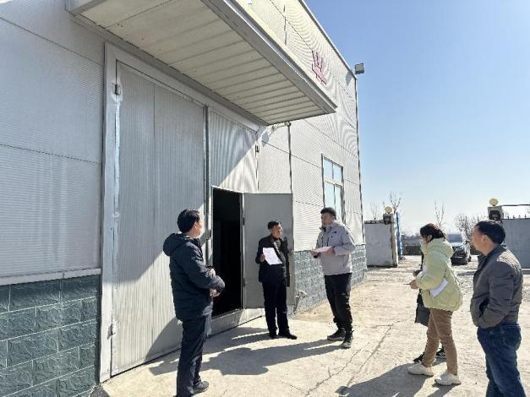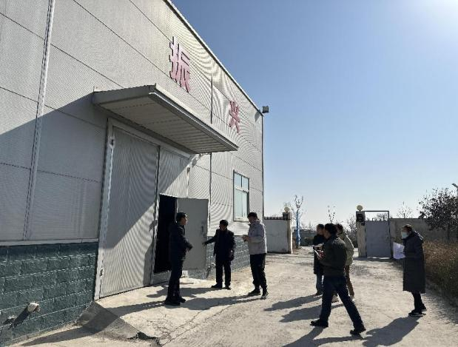
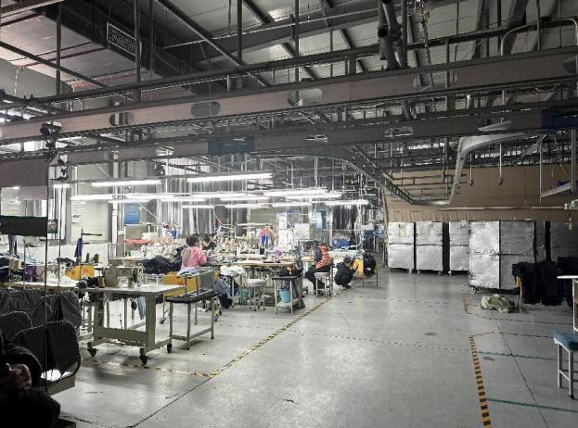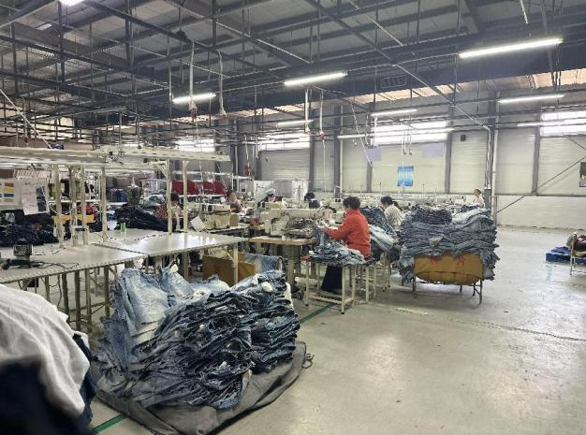
顿坊店乡新村新顿服装加工厂和正在工作的群众
- 总结经验做法，加大扶持力度
通过新村服装加工厂项目实施经验总结，新乡市及卫辉市移民管理部门更加坚定了帮扶思路。此后，利用2019年度资金41万元，建设了农产品加工厂房1座；利用2021年度资金57.19万元，建设加工厂房346.2m²；利用2022年度资金116.5万元，建设了1125.15m²厂房1座。继续加大厂房建设投资力度，确保移民增收致富。
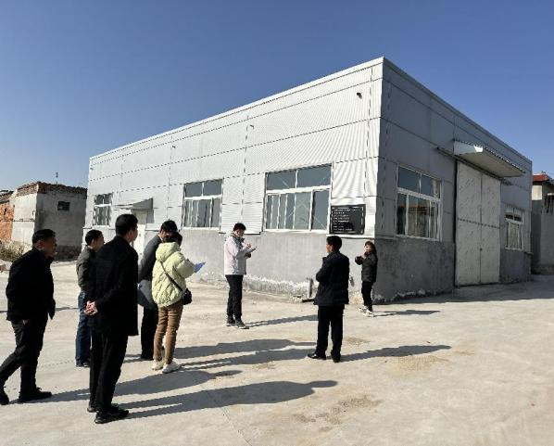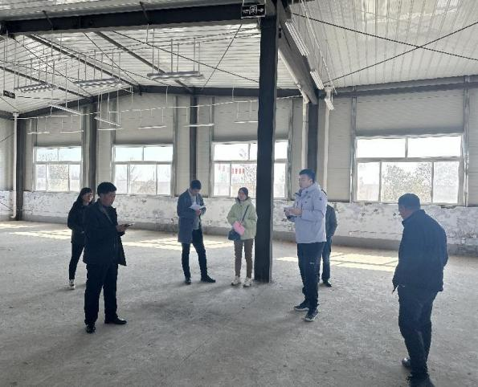
已经建成的2019年度和2022年度后扶资金农产品和服装加工厂房项目
三、成效
卫辉市集中整合当地大中型水库移民后期扶持资金，选择区位、经济、经营、竞争等方面优势较为突出的地方建设厂房项目，通过移民资金入股分红或对外公开租赁的模式，实现移民直接受益增收。新村服装加工厂建设项目，自2019年1月交付运行至今，年分红20万元，分红收益用于新村基础设施和公共服务设施建设，此外，带动周边及本村村民就近务工，现务工人数约150人左右，其中长期工100人左右；工资按计件方式结算，月平均工资达3000-7000元，形成了可持续发展的良好趋势。
四、启示
（一）移民产业项目发展需要素质良好的党员干部队伍
新村服装加工厂项目之所以能够成功，除了上述因素外，移民村党员干部起了决定性作用。村干部素质高，比较团结，党组织坚强，能够带领移民增收致富。在项目的考察、选取、方案制定、资金的使用、效益的分配和村长远发展中，移民村集体深度参与和监督，保证了项目的正常发展。
（二）移民产业项目发展需要找准方向
乡村振兴战略将“产业兴旺”放在首位，充分说明了实现乡村振兴必须先达到产业兴旺。新村移民产业项目的成功，靠的就是找准了主导产业，在可持续发展上下功夫、做文章。达到一定条件后，移民部门适时开展项目扶持，建设服装加工厂，既提高了村集体的收入，又为移民群众提供了就业机会，实现了村集体有收益、移民群众得实惠的双赢。
（三）移民产业项目发展需要提规模
小型的服装加工厂的产能有限，抵御市场风险的能力较弱，只有与实力强、技术成熟的企业合作，才能使后期扶持项目资产保值增值。建议卫辉市水利局可以考虑继续与新顿服装公司合作，在市场打开的情况下，在周边村继续投资建设服装加工厂，整合资金加大投入，一是可以提高产量，增加企业利润，提高村集体和进厂务工移民群众工资性收入；二是可以为移民群众创造更多的家门口就业渠道，增加收入来源。

案例2 集中资金 因地制宜建设美丽移民村
--卫辉市黄叶村发展农旅融合风情民宿
一、背景与动因
黄叶村地处卫辉市西北部太行山区，位于狮豹头乡中部，S226省道从村庄中部穿过，为狮豹头乡主要道路。村庄距离卫辉市中心城区15km，距离狮豹头乡人民政府1km，自然条件良好，交通便捷。黄叶村是狮豹头水库的集中安置村，该村由后黄叶、前黄叶、东岭、磨镰石沟、黑垴等5个自然村组成，全村共120户360人，其中移民198人，党员20名。全村耕地面积320亩，其中水浇地180亩。
黄叶村紧邻狮豹头水库及跑马岭地质公园风景区，村庄基础设施建设与公共服务基本齐全，自然风景优美。近年来，移民及其他部门相继实施了交通道路、饮水安全等基础设施项目和产业扶持项目。如2022年，交通和住建等部门投资70万元实施了道路维修、房屋整修项目等。黄叶村已先后获得“市文明村”、“脱贫攻坚星一星党支部”、“市卫生先进单位”，2020年被评为“河南省特色旅游村”，并入选河南省美好移民村建设示范村；2021年被评为卫辉市第一批乡村振兴示范村。
二、经过与创新
（一）规划先行，准确定位发展路径
2020年5月26日，河南省移民办公室下发了《关于做好2020年美好移民村示范村建设工作的通知》（豫移办〔2020〕10号），批复黄叶村为全省美好移民村示范村。2021年7月，狮豹头乡政府委托中睿筑城规划设计有限公司编制了《卫辉市狮豹头乡黄叶村实用性村庄规划（2021—2035年）》，明确黄叶村作为特色保护类村庄，将重点保护自然与田园风光的整体形态和环境，在保持原生态环境和村庄传统格局的基础上，有序推进村庄更新改造，计划逐步将黄叶村建设成为田园风光优美、产业兴旺、配套设施完善、管理文明有序、社会保障健全的“乡村振兴示范村标杆”。
（二）集中资金，后扶项目助力美丽移民村建设
2017年以来，卫辉市共投入后扶资金622.54万元，相继在黄叶村实施了交通道路、路灯亮化、环境整治、产业扶持等项目，有效改善了村中基础设施条件和人居环境。其中，交通道路、路灯亮化等基础设施项目4个，移民投资316.54万元、占总投入资金的50.8%；发展乡村旅游项目共2个，移民投资306万元、占总投资的49.2%。卫辉市将移民村美丽家园建设与产业振兴有效结合，在进一步改善移民村基础设施条件的基础上，实施了促进移民增收的产业扶持项目。
如2021年，卫辉市水利局分别以卫水字〔2021〕9号和卫水字〔2021〕132号文批复了黄叶村基础设施项目和摄影基地项目。其中：①基础设施项目批复投资102.71万元，建设内容主要包括建设雨水收集水池工程1座，新建2m宽混凝土道路632m，新建4m宽混凝土道路43m，广场工程1处，配套太阳能路灯28套，护栏工程175m。该项目于2021年7月7日开工，2021年10月27日完工，2022年4月8日验收移交。②摄影基地项目批复投资149万元，建设内容为新建摄影基地一处。项目于2022年3月14日开工，2022年5月12日完工，2022年11月3日验收移交。此外，2023年卫辉市水利局以卫水字〔2023〕166号文批复了黄叶村进村道路提升及附属设施项目，投资127万元，建设内容主要包括修建道路宽度3m-4.5m，长度1.61km，项目公示牌1座。该项目目前处于在建阶段。
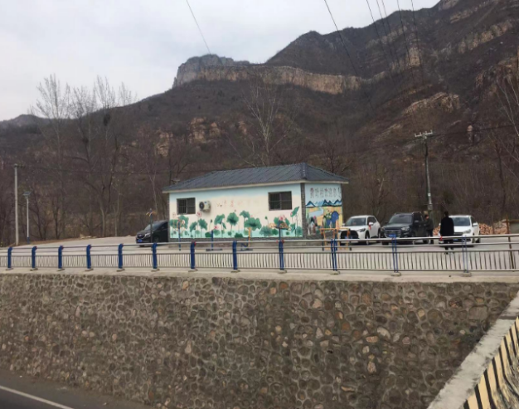 | 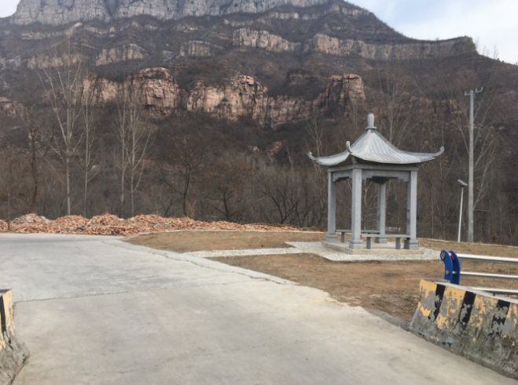
黄叶村护坡、防撞墩及路灯移民项目 | 黄叶村基础设施项目——广场工程
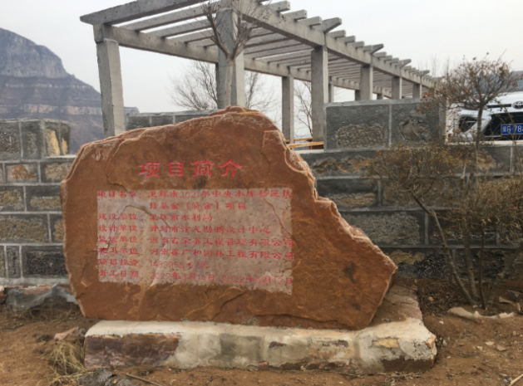 | 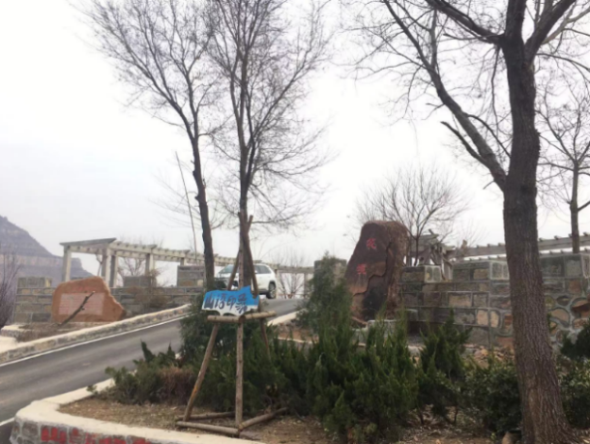
黄叶村摄影基地移民项目标志牌 | 黄叶村摄影基地移民项目
（三）因地制宜，大力发展农旅融合经济
黄叶村借力周边旅游资源，依托基础产业和跑马岭风景区，通过民居改造升级，环境改善提升，融入当地特色打造风情民宿区。同时配套发展生态有机农场、农业采摘体验、农产品销售及村庄旅游服务等，形成了规模效应，发展田园乡野民俗体验式旅游。目前，黄叶村已初步建成集山地特色种植、休闲观光为一体的农旅休闲田园村庄。
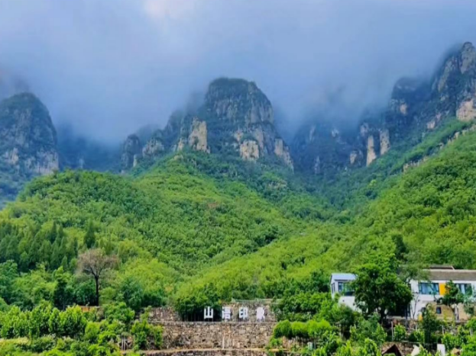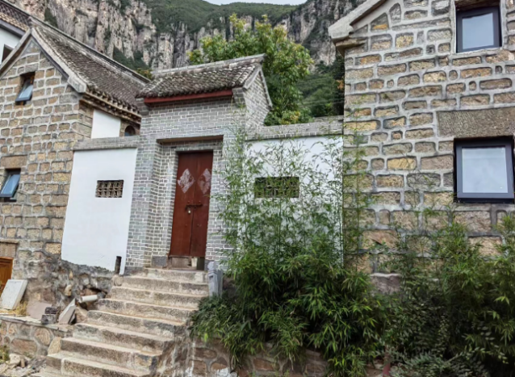
黄叶村“山语印象”民宿照片（外景）
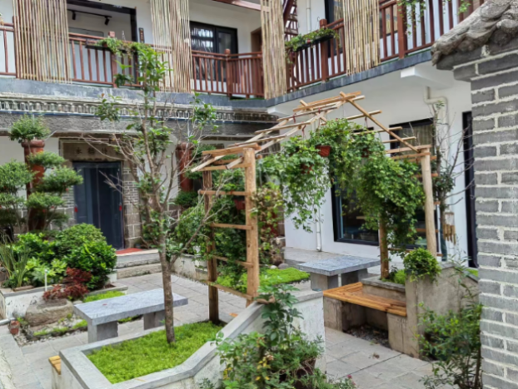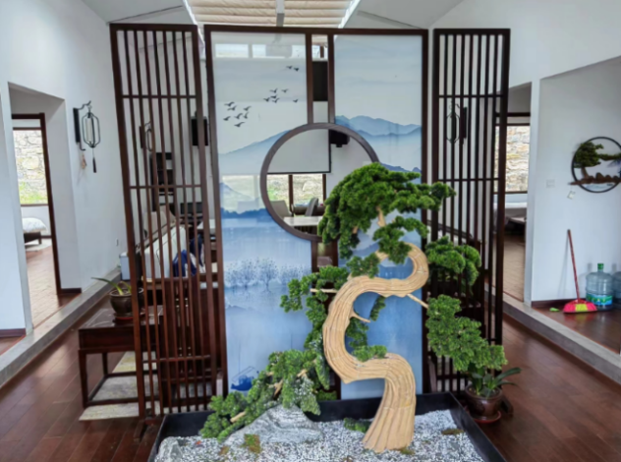
黄叶村“山语印象”民宿照片（内景）
三、成效
（一）乡村旅游助力实现民富村强
据村干部LXH介绍，后扶项目实施的实施，尤其是农家乐、摄影基地项目实施后，村民的生活环境更加舒适，发展乡村旅游更加便利。村内的“山语印象”民宿位于黄叶村地势较高的黑垴自然村，共有6个独立的院子，都是将原来的石头大院进行整修，古色古香，保留了朴实本真的模样。黄叶村的旅游旺季一般在5-10月，民宿房间都需要提前预订，独院民宿价位一般在999-2999元/天，年营业收入约80万元；周末到摄影基地游玩的车流量达40辆/天，人流量达200人/天，游客一般来自卫辉本地以及新乡、郑州等地。乡村旅游的发展，一方面拓宽了移民群众的收入渠道，农家乐、民宿吸纳了本村移民群众在家门口就业，还能够售卖一些山货、鸡蛋等特产；另一方面也壮大了村集体经济，2023年黄叶村集体经济收入达到21.2万元。
（二）社会美誉度进一步增强，社会关注度进一步提高
黄叶村已先后获得“市文明村”、“脱贫攻坚星一星党支部”、“市卫生先进单位”，2020年被评为“河南省特色旅游村”；2021年被评为卫辉市第一批乡村振兴示范村。由于各项工作扎实，成效明显，受到社会广泛关注。
四、启示与思考
（一）因地制宜，发展农旅融合田园经济。黄叶村借助区位优势，在发展风情民宿上做文章，移民部门适时开展项目扶持，为有干事创业积极性的移民群众提供了条件，有助于实现村集体有收益、移民群众得实惠的双赢局面。
（二）资源整合，各部门形成合力，实现乡村振兴战略。卫辉市、狮豹头乡人民政府高度重视，统筹推动美丽移民村建设，移民与其他部门积极协调合作、合力推动，形成了政策和资金的叠加效应，给移民群众带来了切切实实的好处。

焦作市孟州市案例

案例1 创建“五星”支部 引领移民区乡村振兴
--孟州市“五星”支部案例
孟州市移民区以乡村振兴战略为引领，以“五星”支部创建为抓手，锚定移民群众“稳得住、能发展、可致富”的目标，不断改善移民生产生活环境，增强移民村产业竞争力，为实现移民村全面振兴奠定基础。
一、加强阵地建设，增强党群凝聚力
强化各移民村支部组织阵地建设，大力营造党建引领氛围。一是协同移民村双委以党员联户、网格化管理、“五星”活动创建、“三会一课”、“四议两公开”、党建e家等为载体，充分发挥基层党组织和共产党员的战斗堡垒与先锋模范作用。二是投资新建党群活动中心。投资对村部及广场进行提升改造。三是实施户外活动设施等。项目的实施打造了党建新形象、营造了浓厚的党建氛围、拓展了移民群众文体活动新空间。
二、科学项目建设，推动示范创建
深入践行“千万工程”经验，以示范创建带动移民区发展。一是不断完善村庄基础条件、助力产业发展，孟州部分移民村先后被评为“全省五个好党支部”、“河南省示范文化大院”、“焦作市五星级党组织”、“焦作市精神文明先进单位”、“首批河南省传统村落”等。二是助力乡村在生态宜居等方面增强补弱。通过完善提升基础设施和公共服务水平，改善移民乡村人居环境，打造生态宜居的美丽移民村，助力乡村振兴。
三、以创建促提升，以示范带发展
通过示范村的带动，不断深挖移民村潜力，树立移民新形象。一是根据移民村实际，与村双委共同谋划“五星”支部创建工作，项目资金向“五星”支部创建村倾斜，让各村形成争创“五星”支部的热潮。二是引导各村积极参加各类示范村创建，以创建活动促进各移民村在支部建设、产业兴旺、生态宜居、平安法治、文明幸福5方面29项任务中不断提升。
四、“五星”支部典型示范
（一）陈湾村
陈湾村位于黄河滩区，是小浪底水利枢纽工程搬迁的移民村。通过“五星”支部创建，陈湾村民的生活有了很大的变化，生活环境越来越好，村集体产业主要有种植药材、草莓，村里还修建游园广场和图书室。“五星”支部创建以来，该村结合村情实际，积极谋划产业发展布局，通过外出参观学习和充分调研，探索出一条特色种植、“一村一品”的发展之路，集中人力、物力、财力发展特色产业，进而带动“五星”支部创建。
陈湾村缘合草莓园远近闻名，走进园内，连片的草莓大棚一字排开，棚内一颗颗草莓像红宝石一样，散发着清香，令人垂涎欲滴。草莓合作社通过技术改良，让草莓品质更好，多渠道销售，外地人可在网上预订，草莓销售供不应求，一亩地的草莓产量能达到2000公斤，加上游客采摘的收入，每亩纯收入有2万多元。
在提高群众收入的同时，该村注重提升村民生活品质，定期组织党员、志愿者开展清洁家园活动，组织群众清理房前屋后的杂草、垃圾，将“爱护家园”的观念深植在每个村民的心中；建立长效机制，开展卫生评比检查和“五美”庭院评选，充分调动群众美化家园的积极性。
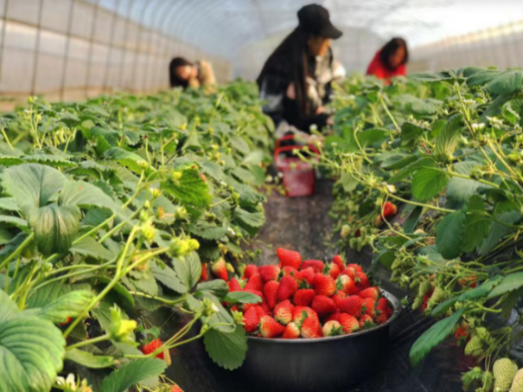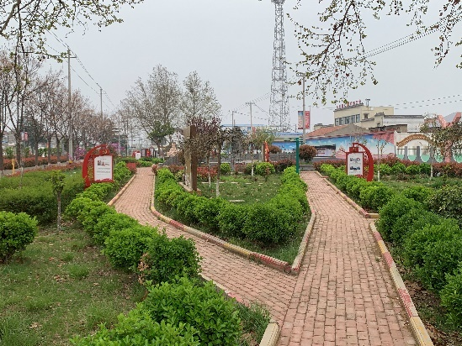
陈湾草莓采摘园和村内游园
陈湾村是大定街道办事处“五星”支部创建的一个缩影。创建工作开展以来，办事处坚持高位谋划推动，高效统筹推进，探索特色路径，坚持“一星一专班”，构建街道党工委统领全局、“专班”分类指导、村社支部认星创星相结合的工作格局。同时，把创建任务纳入网格化管理，着力推进党群分组+党员联户，破解动力不足难题，实施红色预警+过程监管，破解效力不足难题，认真推动基层治理重心下移，做到资源、力量双下沉，统筹考虑乡村振兴、基层治理、人居环境整治等工作，形成了资源共享、联动协同、共建共治的党建引领基层治理新格局。
（二）槐树乡崔沟村和南咀村
以让土地“活”起来、让产业“兴”起来、让农民“笑”起来为理念。“五星”支部创建工作开展以来，孟州市槐树乡始终把“产业兴旺星”创建作为推进乡村振兴、提升基层治理水平的重要载体，重点围绕发展壮大村集体经济谋思路、想对策，以产业发展为总抓手，精准发力，整合力量、发挥优势，积极发展特色产业，持续“擦亮”“产业兴旺星”。
让土地“活”起来。依托土地规模化流转，持续发挥土地资源效益，让零散的土地集约成优质产业，进一步推动现代农业发展，真正实现土地“活”、农民富起来，为乡村振兴奠定坚实的基础。一是加强政策宣传。利用进村入户，加大宣传有关土地的法律法规，让群众了解自己对于土地的权利和义务；对于没在家的村民，就通过电话、微信等方式告知，确保人人知晓。宣传土地流转经营权带来的效益，既可保持土地性质不变化，又能实现土地流转，增加他们收入，发挥土地最大效益。二是发挥党员模范带头作用。村党员干部发挥人熟、地熟、情况熟的优势，主动上门宣传政策，做好邻里群众思想工作，并率先签订合同同意出租本人所承包的土地，带头“打包票、许承诺”，打消村民顾虑，取得“党员带头，带动一片”的示范效应。目前，崔沟村、南咀村等地已规模化流转土地750多亩，其中崔沟村约450多亩，南咀村300多亩，土地流转后，每户群众收入至少每年增加1000元。
让产业“兴”起来。根据岭区特点和优势，依托岭区9000亩绿色食品基地，槐树乡积极争取上级资金项目和引入社会资本，鼓励和支持各村发展特色种植产业。围绕“一村一品”，按照“公司+合作社+农户”的发展模式，不断推动农民“绑定”合作社、合作社“绑定”龙头企业，大力发展特色高效农业，构建集种植、培育、销售、婚纱摄影、旅游观光等多功能综合的特色产业示范带，吸引周边群众积极进行特色产业种植，有效盘活丢荒土地，促进乡村产业振兴。此外，还积极引导各村利用荒坡沟地，大力发展中草药种植，增强群众收入。截至目前，槐树乡共计大棚100多座，苹果园7000余亩，桃园1000余亩，樱桃园500余亩，地黄、柴胡、连翘1000余亩。
让农民“笑”起来。在槐树乡规模化流转的土地上，沟垄有序，整齐划一，集约化的农田欣欣向荣，在现代农业设施帮助下，农田种植、灌溉、收割比以往高效省力多了。而村民将土地流转给企业或大户统一经营，既避免了土地荒废，又能每年收到土地租金，省时省力就能实现增收。围绕特色产业示范带打造的乡村休闲旅游观光线路，向广大城乡消费者打开一个崭新的休闲旅游新天地，有效带动本地特色种植业、农产品加工业、交通运输业、餐饮业等相关产业的发展，促进槐树经济进一步繁荣和农民致富增收，成为助推乡村振兴的有效抓手。

案例2 新生活带来新气象 新环境谱写新篇章
--孟州市移民产业项目发展典型
近年来，为不断提升移民村群众生活水平，孟州市水利移民服务中心紧紧围绕“产业兴旺、生态宜居、乡风文明、治理有效、生活富裕”目标，坚持把移民村建设与乡村振兴有效衔接和美乡村建设、美丽移民村建设及“五星”支部创建等工作深度契合，统筹资金精准实施产业项目，改善人居环境及基础设施水平，不断提升移民群众的幸福感和获得感。
一、精准立项保饮水安全
近年来，孟州市为让移民群众吃上安全水、优质水、健康水，彻底解决饮水安全问题，累计投入资金170万元，为19个移民村建设了42处农村饮水安全供水站，让移民村群众喝上“纯净水”。同时，鉴于孟州市移民集中安置区位于黄河滩区，水质含沙量大、部分时段水量不足，为全面解决移民群众的饮水安全问题，根据孟州市城乡供水一体化的整体要求，2022年至今投资2000余万元实施移民区供水主管网及村内管网改造项目，管网于市政管网接通后，移民群众将喝上“丹江水”。
二、发展产业促乡村振兴
促进乡村振兴，产业兴旺是关键。孟州市在着力改善移民村环境的同时，根据移民村地貌条件和区位优势，共计投入资金1500万元，对移民村发展产业项目进行重点扶持。在滩区移民安置区，以“合作社+产业+农户”形式，集中连片、大规模发展“高产、优质、高效、生态”综合农业，形成了具有沿黄滩区特色的发展模式，打造了蔬菜大棚、特色水果、食用菌、中药材等为主的农业产业带，真正实现了村兴民富。在西部丘陵区，依托“四好农村路”经济带和生态优势，主要发展猕猴桃、苹果、石榴等特色小杂果种植，形成具有丘陵区特色的农旅融合发展模式。2021年以来，孟州市共打造移民村特色产业项目5个，培育新型经营主体2个，9个移民村集体经济收入超过50万元。
三、特色农旅融合发展典型
孟州市将“四好农村路”作为推进乡村振兴的切入点，先后投入资金对县、乡、村三级农村公路进行总体规划改造提升，根据辖区内岭区、平原、滩区各占三分之一的地貌特点，形成了以“田园果岭路”“黄河风光路”“现代农业路”三条环线为总体框架的“致富兴农带”，促进了城乡大融合、经济大提升、环境大改善。
其中：槐树乡汤庙村石榴园，火红的石榴像一盏盏红灯笼挂在树上，吸引着周边的群众和远近的游客纷纷入园采摘购买；槐树乡汤庙村苹果远近闻名，苹果在孟州岭区种植有着多年的传统，这里日照时间长，昼夜温差大，为苹果的生长提供了良好的天然环境；赵和镇上寨村的一品鲜葡萄园，百亩优质葡萄成熟了，一串串晶莹的葡萄挂满了葡萄架，满园飘香，令人垂涎；槐树乡刘庄村的猕猴桃种植园，黄棕棕、毛茸茸的猕猴桃密密匝匝地挂满枝头，散发出一种迷人的清香，呈现出一派喜人的丰收景象，作为新引进的猕猴桃新品种，它在当地的长势非常好；会昌街道堤北头村的无花果种植基地，阵阵果香扑面而来，放眼望去，成片的无花果树整齐排列，树枝上挂满深绿、紫红的果实，鲜嫩香甜的果子惹人垂涎，无花果富含多种营养成分，具有很高的食用价值和药用价值；河雍街道兰窑村的火龙果种植基地，大棚里一排挂着红艳艳的火龙果，现场采摘不仅新鲜，而且口感好，每天都会吸引众多市民和游客前来观光采摘。
万亩韭菜现代农业产业园区位于孟州市全义农场，园区韭菜种植面积5000余亩，辐射带动周边地区农民发展韭菜种植8000余亩，是河南最大的集中连片韭菜种植基地和原产地销售批发市场。
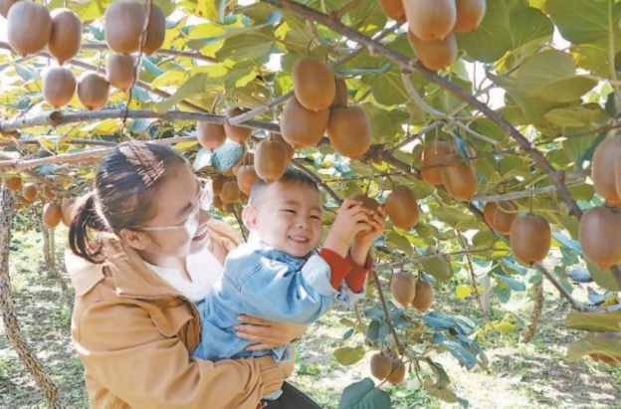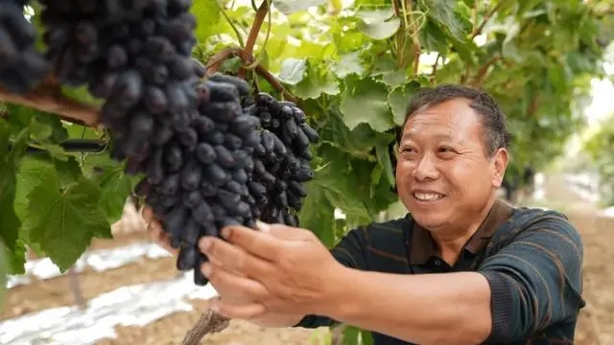
槐树乡刘庄村猕猴桃 赵和镇上寨村鲜葡萄园
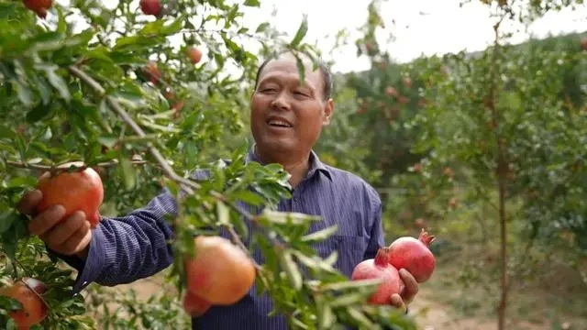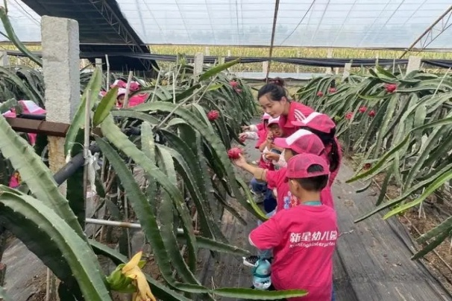
槐树乡汤庙村石榴园 河雍街道兰窑村火龙果种植基地
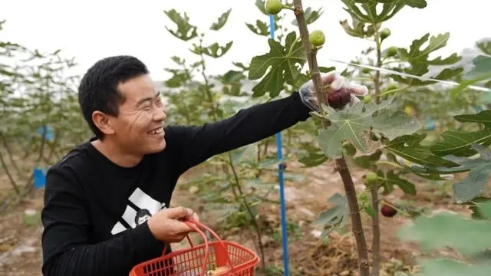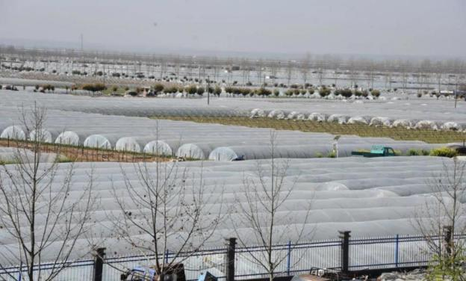
会昌街道堤北头村无花果种植基地 孟州市万亩韭菜现代农业产业园区

四、改善设施绘新美画卷
人居环境提升是移民群众获得幸福感最直接的感受，近年来先后投资1700万元实施了村内改造提升、雨污管网、道路改造提升等项目，让移民村既有外在形象提升又有内在功能完善；投资1400余万元建设9座污水处理站，水质经处理后达到农村污水一级排放标准，有效助力农村人居环境整治工作，改善了移民区水生态；投资245万元对移民排涝河进行修复治理，不仅提升了河道排涝能力，更保障了移民群众生命财产安全；投资100余万元实施机井、提灌站、渠道等项目，解决丘陵区移民群众浇地难、“望天收”的问题，有力助力了移民群众的增产增收。
一笔笔移民资金用到了实处，一个个移民项目带动了经济发展，一项项移民政策温暖了“移民人”心窝，一幅村庄美、产业强、村民富的移民村新画卷正在孟州大地徐徐铺开。

许昌市长葛市案例

案例1 发展移民产业 助力移民增收
--简营村、门伙村移民帮扶车间建设
一、背景
简营村和门伙村位于长葛市西部，距长葛市区约8.9Km，耕地约1130亩，共辖6个村民组，265户1120人，全部为南水北调丹江口库区移民。搬迁至长葛市以来，随着大中型水库移民后期扶持政策的实施，移民生活生产条件得到了很大改善。但两村村民一直是以种植业为主，且长期以来都是传统的耕种方式，村民的收入处于较低水平。
面对如何使村民安居乐业、面对不熟悉的生存环境，如何让移民稳得住、能发展，可致富，成了移民部门及村两委绕不开的难题。经过多次调研，并征求村民意见，在石固镇镇政府和长葛市南水北调工程运行保障中心的协调下，两村决定根据后扶政策，由两村共同申报后扶项目，建设移民帮扶车间，用于出租，租金由两村共享。招租项目充分结合移民后扶培训项目，使移民群众能够就近打工，进一步带动移民群众增收致富。
二、经过与做法
简营村和门伙村两个村庄相邻，且均是南水北调丹江口库区移民，群众感情基础好。2022年，经两村村两委多次协商，在长葛市石固镇镇政府、长葛市南水北调工程运行保障中心的协调下，决定整合使用两村后扶资金，建设移民帮扶车间。移民帮扶车间建设在闲置的村小学院内，没有占用耕地，节约了土地资源。2022年4月开工，6月建成移交给村里。
据门伙村书记LJH介绍，招租的帮扶车间出租给致富能人，用做不锈钢车棚加工。移民帮扶车间用工优先使用本村移民，特别是经过移民培训合格的专业焊工。2023年，主要生产不锈钢车棚，市场前景好，项目运行良好。吸纳劳动力平常用工10人，生产高峰期用工达30余人，全年生产淡季、高峰期平均用工15人。帮扶车间对移民来说有两部分收入，一是租金，二是务工移民按月领工资，有了稳定的工资收入。帮扶车间租金由简营和门伙两村集体共享，用于本村公共设施建设及完善。帮扶车间的建成，合理地出租经营，吸纳了移民就业，提高了移民群众收入。
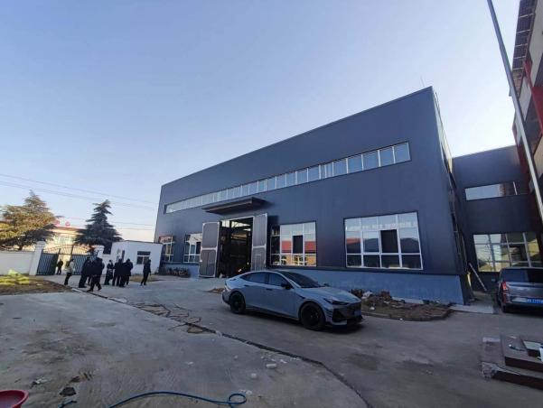 | 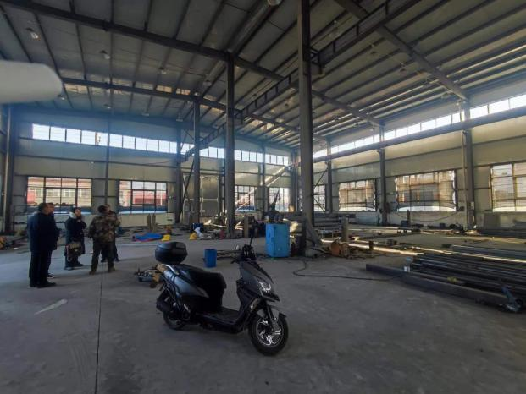
长葛市简营、门伙村移民帮扶车间项目
三、取得的成效
移民帮扶车间建成后，不仅为简营村、门伙村村集体带来了稳定收入，也为移民群众就近打工提供了方便，结合移民后扶培训政策，形成了良好的生态循环，真正做到了“授人以渔”。产品销售到许昌、开封、郑州、平顶山、漯河等周边城市，供不应求。
2023年，不锈钢车棚加工项目总产值300余万元，实现利润50余万元。年底决算帮扶车间缴足了村租金6万元；在车间务工的移民，平均每人每月能够领到4500元的工资，年收入超过5万元，合计75万元。务工移民的工资收入折合两村全体移民人均可支配收入增收670元，使两村的人均可支配收入上了一个新的台阶，带动了移民群众增收致富。
四、启示与思考
（一）产业带动就业，促进移民劳动力就地消化
移民帮扶车间项目的实施，实现了产业带动就业，促进了劳动力就地消化。总结其经验：一是建一批移民干部群众易接收、易管理的项目，建成就能投入使用，就能运行，就能发挥效益；二是能开展一些技术含量不高、手工与机械加工结合的行业，多吸收当地移民就业务工，增加移民的收入；三是对移民开展有针对性的业务技能培训，学有所用，学有能用、学有会用，提高移民群众参加就业创业培训的积极性。
（二）开展具有针对性的培训，提升移民的就业能力
移民管理机构工作人员是移民群众的娘家人，贴心人，是移民群众的靠山。移民社会的稳定、移民的发家致富是移民管理机构、干部职工想移民所想、为移民服务的具体体现。根据调查，长葛市移民村产业规模还不够大，对村集体收入和移民群众收入增长影响有限。这种情况下，建议长葛市移民管理机构总结移民帮扶车间项目成功经验，从移民群众的角度考虑，结合农业生产具有明显的季节性特点开展种植养殖技术、钢木加工技术、保姆家政、保洁卫生、通用机械操作、汽车驾驶等一些实用性强、技术简单，的技能培训和涉及合同、借贷、保险等法律知识培训，使学员一学就会，学会能用，用能增收致富，提高移民参加技能培训的积极性，实现培训到就业畅通无阻。引导移民群众充分利用村庄闲置用地，建设一批产业项目，使移民群众为自己提高收入、改善生活条件，为本村、镇社会发展贡献自己的力量。移民群众农忙时不误农时，农闲时在帮扶车间就近打工，增加收入，改善生活，亦可以为社会创造财富。对一部分比较年轻的村民移民进行网络知识培训，了解短视频平台的运营模式，将移民产业开拓线上销路。教会大家学会掌握信息资源，利用手中的通讯工具，通过相关网站及时了解国家政策、技术革新、市场动向，并分析市场，参与市场，把握市场和扩大市场，进一步增加移民收入。
（三）适应互联网、电子商务营销时代，促进经济发展
随着时代的进步，现如今网络销售的模式已经日渐成熟。随着村基础设施的完善，村无线通信信号的全覆盖，通宽带网络比重已达到100%，“网络乡村”工程已经让乡村接上了互联网；技术发展已经到了智能时代，尤其是现在短视频的出现进一步降低了生产销售的门槛、拓宽了销售渠道、加快了信息传播效率。近年来国家制定相关政策大力发展农村电商，最终目的是帮助农民将农产品销售出去，解决农产品在广大农村“销售难”的问题。通过电子商务的发展，把世界变小了，商品和服务的流通效率提高了，对改变农民的生活起到更加积极的作用。在这些支撑下，移民村应当积极响应国家政策、顺应时代发展，适应电商“网红”直播化发展新趋势，使他们懂业务、会开店、能致富，通过电商平台展现乡村生活、秀美田园、特色农产品，为打造美好乡村注入新的活力。

案例2 环境美带动产业旺
--新张营村村容村貌的变化，带动了“丹江鱼餐馆”的兴旺
一、背景
南阳市淅川县上集镇张营村，由于南水北调中线工程丹江口水库大坝加高蓄水，整体搬迁至长葛市和尚桥镇新张营村，村民ZZY搬迁后重操旧业在本村开设了丹江鱼餐馆，留住了“家乡味道”，将家乡味道带到了长葛，提高了个人收入，也带动了本村移民收入，成了远近闻名的“能人”。
据ZZY介绍，在餐馆开设之初由于丹江鱼运输不便，运费较高，加之丹江鱼知名度不高，餐馆效益一直不好。近几年村内环境发生了翻天覆地的变化，加之临近市区的区位优势，优美的环境、旺盛的游人，来村内品尝丹江特色鱼的顾客多了，随着物流运输的发展丹江鱼的运输成本也降低了，餐馆生意现在蒸蒸日上。
二、经过与措施
（一）后扶项目实施，新张营村变成了长葛市近郊乡村游目的地
2010年，搬迁后移民住上了干净整齐的楼房，但如何能让移民“搬得出、稳得住、快发展、能致富”，是摆在移民部门和村两委面前的难题。移民干部和村两委一班人深入市场、移民户调查研究，多次开会研究并付诸实施，在新张营村建起了养鸡场、织布厂等项目，增加集体和移民收入，还动员所有有一技之长的移民开办特色小作坊供人参观、特色餐馆供游人就餐等。要吸引更多的游客来新张营村游玩，就必须进一步提升村容村貌、人居环境，打造乡村旅游目的地。
2021年和2022年，长葛市南水北调工程运行保障中心先后在新张营村投入两批资金共计360余万元用来修建新张营村的基础设施和服务设施，提升新张营村村容村貌和人居环境，建成了长葛市近郊乡村游目的地。现如今走进新张营村，整齐美观的楼房，硬化绿化的道路，学校、村部、卫生室、活动室、文化广场、游园等配套设施一应俱全，游人如织。
（二）新张营村的“丹江鱼餐馆”
2010年搬迁前，新张营村村民ZZY在丹江口水库旁开设了一家丹江鱼餐馆，丹江水质清澈，鱼虾肉质鲜美，只需进行简单的烹饪就是一道美味佳肴，品尝丹江鱼的吃客络绎不绝。2010年搬迁后，为了响应村两委“搬得出、稳得住、快发展、能致富，动员所有有一技之长的移民开办特色小作坊、小餐馆”的号召，ZZY在移民帮扶干部和当地乡（镇）的帮助和鼓励下重操旧业，重新开设了丹江鱼餐馆。
丹江鱼餐馆开在村内主街道上，3间门面，上下两层。丹江鱼餐馆主打菜肴是清炖丹江鱼，其主要食材丹江鱼来源于丹江口水库。ZZY介绍说：“后期扶持项目实施后，提升了我们村的村容村貌、人居环境，成了乡村旅游目的地，来村里参观的人有周边的村民，有市里的市民，三五成群、成群结队慕名而来，越来越多，成了网红打卡地”。“同时我也加大了宣传力度，宣传我们的丹江鱼。现在接待的客人基本满员，特别周六周日及节假日，客人满员排队等座是常事，甚至一座难求”。餐馆吸纳8名移民就业，工资实行效益工资制，一般情况每人每月3500元左右，餐馆每天的净收入500~1000元。
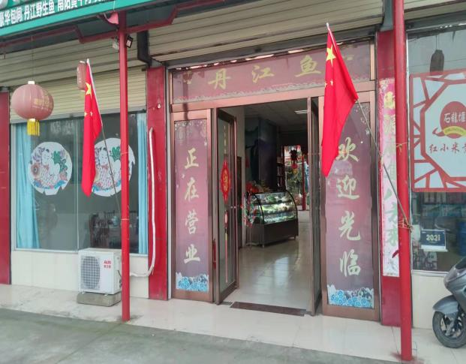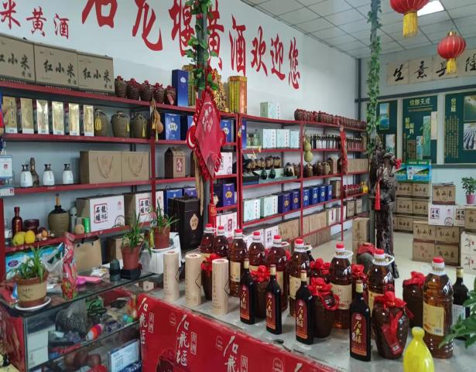
长葛市和尚桥镇新张营村丹江鱼餐馆
三、取得的成效
（一）后扶项目的实施提高了新张营村的村容村貌，建成了乡村旅游网红打卡点
后扶项目实施后，村里环境发生了天翻地覆的变化，临近市郊的区域优势、优美的环境、旺盛的游人、学校、村部、卫生室、活动室、文化广场、游园等配套设施一应俱全；街道干净卫生，夜晚灯火通明，垃圾集中收集集中处理，村容村貌人居环境和移民群众生活条件得到了极大的提升，建成了乡村旅游网红打卡点，也提升了移民村的整体形象，提高了移民对后期扶持政策的满意度。
（二）丹江鱼餐馆解了移民村群众的“乡思”之情，解了“乡愁”
丹江鱼餐馆开设在移民村，使移民村群众足不出户就能品尝到“家乡的味道”，了解移民群众的“乡愁、乡思”之情，外来游客打卡移民村，品尝丹江鱼提升了移民群众的自豪感和满足感。
（三）丹江鱼餐馆助力移民群众收入
ZZY的丹江鱼餐馆吸纳8名移民就业，人均年收入42000元，总计3360000元，促进全村移民人均可支配收入净增加150元。
四、启示与思考
移民群众易地搬迁，难免有“乡思”、“乡愁”，能在千里之外安置之地品尝到“家乡味道”，既能从一定程度上解了移民群众“乡思”、“乡愁”，又提高了移民群众收入，提高了移民群众满意度。

三门峡市湖滨区案例

因地制宜求发展 航模基地谋致富
——高庙乡大安村产业发展成效显著
一、背景与动因
2015年，《国家发展改革委 财政部 水利部关于进一步加强大中型水库移民后期扶持工作的通知》（发改农经〔2015〕426号）文件提出了“加大移民生产扶持力度，着力提高移民收入水平”的要求。
2018年，水利部印发了《水利部关于进一步做好大中型水库移民后期扶持工作的通知》（移民〔2018〕208号），通知要求“坚持问题导向，围绕水库移民日益增长的美好生活需要，查找薄弱环节，精准发力，补短板、强弱项，促进‘两区’高质量发展。”
因此，如何借助区位优势，如何效益最大化地使用后扶资金，成为摆在高庙乡大安村最实际的问题。
湖滨区位于河南省西部，属于三门峡市市辖区，是三门峡市委、市政府所在地，也是全市政治、商贸、金融、文化中心。湖滨区系豫西丘陵山区，属暖温带大陆性季风气候，四季分明，气候温和，阳光充足， 区域总面积185平方千米， 湖滨区下辖7个街道、3个乡，常住人口32.76万。
湖滨区北与山西省运城市平陆县隔黄河相望，剩余东南西三面，均与陕州区接壤。
高庙乡大安村位于三门峡市东北角，距市区十公里，东到万里黄河第一坝——三门峡大坝，西接三门峡市区，北临黄河，南依高庙山，下辖三门村、史家滩、侯家坡、角古东等六个自然村8个村民组，511户，人口1735人（其中移民436户1407人），总面积5平方公里。该村依山傍水，山清水秀，名胜古迹较多，伟人足迹遍布。大禹治水斧劈三门在这里，新中国治理黄河修建第一个水利枢纽工程在这里，举世闻名的中流砥柱屹立在这里，刘秀、李世民在这里留下轶事，郭沫若、贺敬之、冰心等在这里留下了名篇大作，传唱至今。
二、经过与创新
高庙乡大安村，原来的整体搬迁是因为三门峡大坝，如今的发展和兴盛，也得益于三门峡大坝。位于黄河金三角地带，三门峡大坝的建成，让大安村也有了“高峡出平湖”的盛景。
得天独厚的自然条件，以及历史厚重的人文景观，既是大安村手里的底牌，更是其手中的王牌。
近年来，随着乡村特色游的兴起，越来越多的城镇居民愿意在节假日的时候，走进大自然，亲近大自然。
三门峡市、湖滨区移民管理部门抓住契机，围绕如何解决大中型水库农村移民“产业扶持、增收致富”的主旨，实地考察大安村特色区位优势、资源条件优势，积极探索破解移民村生产发展后期扶持的瓶颈，并大胆进行思路创新、方法创新、实践创新，因地制宜，探索一条移民村乡村振兴发展之路，未来还可能要以点带面，总结经验，让党的好方针、好政策，切实惠及到每一位库区移民。
2018年年底，为了壮大村集体经济，结合村内视野开阔的地形，又紧邻黄河三门峡水库。村干部在朋友的介绍下萌生了发展航模基地的念头，这是个很大胆的想法，在三门峡市内没有可借鉴的经验，随后，村干部花了半年时间在运城、临汾、西安、郑州等地考察学习，借鉴成功经验。
随后，又通过召开村“两委”会议和党员大会，确立了航模基地这一发展项目，并决定让村民通过土地流转的方式入股。可当时许多村民对这个项目信心不足，于是，村两委组织成立协调小组，带头挨家挨户，耐心细致地给村民讲解该项目的发展前景与优势，让村民心里有底。
项目建设，需要很多资金，如果只是村委的力量，根本支撑不了这么大的项目建设。好在，大安村属于是移民村，移民机构通常会有相关政策支持，村干部就在市、区两级移民机构之间来回奔波，用了将近2个月时间，最终让航模基地项目得到认可，获得了资金支持，更是开创了三门峡地区的先例。
三、措施
依托大中型水库移民后期扶持政策，借助后扶资金，湖滨区移民管理机构对全区大中型水库移民安置区、移民村的基础和公益设施进行了建设，持续的投入，有效改善了移民群众的生活、生产环境。
基本生活解决了，摆在湖滨区移民管理机构的另一个问题便迎面而来，便是如何带领移民群众生活更上一层楼，如何使移民群众增收致富？
这就不得不说大安村的过往和现状。
1956年初，因三门峡大坝的建设，黄河沿岸的很多村庄都进行了移民搬迁，大安村便是其中一个。政府给予的搬迁赔偿款很快到位，村民们不得不背起行囊，带上一家老小登上火车，移民到2000公里以外的甘肃省敦煌市。看着远离的亲人、故土，他们眼中饱含着热泪，还没有离开便开始盼望归期。期间因为很多人无法适应敦煌市的生存环境，便提前徒步返回家乡，过了好几年居无定所的日子。直到1962年，他们终于等到了重建家园的时刻。在那段岁月里，大安村的村民为守护黄河安澜作出不可磨灭的贡献。
靠近水源是人们选择生活、生产环境的一个重要标准。万里黄河第一坝抬高的水位，把高庙人从黄河岸边逼到了半山腰上。三门峡水库的蓄水高程是海拔335米，淹没区不能住人、塌没区不敢住人，原来半山腰上的窑洞、已经转场的大坝施工工人住过的地方都成了回迁移民的新家，条件差是差了些，毕竟有个住的地方，有个“新家”。
这一住，又是几十年，人民群众的生活与国家的发展息息相关，步入二十一世纪以来，尤其是党的十八大以来，在习近平总书记的带领下，党和人民齐心协力，克服困难，艰苦奋斗，社会经济得到长足的发展，人民生活水平显著提高，更有彪炳史册的人间奇迹，现行标准下，农村贫困人口全部脱贫，历史性告别绝对贫困。
在这样的时代大背景下，国家也加大了对移民群众的帮扶力度。大安村半山腰的窑洞已经破败到不再适合居住，考虑到移民群众居住环境和居住安全，中央及河南省批复了需要大安村再次搬迁的避险解困项目，该项目总投资1.19亿元，其中，中央和省级资金9635.52万元，地方自筹整合资金2299.73万元。项目总占地面积103亩，主体工程建设（7层）楼房14栋，总建筑面积5.2万平方米，644套，计划安置3个行政村13个村民组，涉及移民及连带人口共计2806人（移民2222人，连带人口584人）。
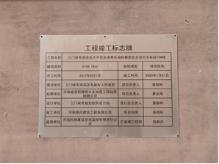 | 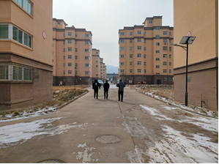
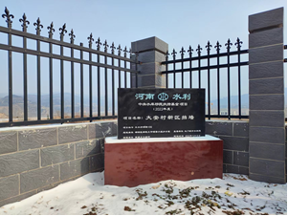 | 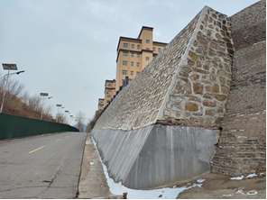
大安村避险解困项目（移民安置社区）及挡墙项目
移民群众集中居住，住上楼房，用上天然气，用上冲水厕所。小区院内道路及广场全部硬化，房前房后空地种满绿植草坪，俨然与城中小区无异。
不同点就是，站在移民小区院内，就能看到“万里黄河第一坝”，就能看到碧波万顷的三门峡水库。
面朝黄土背朝天在土地里刨食的年代已经过去，移民村和移民群众生产经营、发展致富的热情越来越高涨，守着这么好的资源，又有这么好的区位优势，不做点儿什么，才是对移民群众的不负责。
于是，市区两级移民管理机构在深入研究“强村富民”战略、全面分析优势的基础上，通过学习取经、广征意见，并多次会商探讨，最终形成了一个较为明确的工作思路，即：以黄河三门峡大坝为依托，以三门峡水库为背景，抓住国家建设黄河生态廊道的契机，将三门峡库区之滨的大安村，建设成为乡村旅游示范村。
按照“扶持资金项目化、项目资产集体化、集体收益全民化”的要求，以乡镇为单位，集中整合大中型水库移民后期扶持资金，选择区位、经济、经营、竞争等方面优势较为突出的乡村建设厂房、游园等经营性项目，并根据需要成立相关运营公司，通过对外租赁经营或村委自主经营模式，实现大中型水库农村移民直接受益增收。
凭借得天独厚的资源和区位优势，大安村顺理成章地成为湖滨区及高庙乡重点建设的移民村，三门峡市及湖滨区力争在大安村建设和经营的过程中，积累经验，以点带面，以典型带动全部，切实让发展的福利惠及到每一位移民群众。
大安村禹景飞行营地，位于三门峡黄河大坝旅游景区上游3公里，是集飞行、旅游、度假、培训、展会、赛事等于一体的航空运动和特色旅游的综合体。该项目预计资金总投入达2000万元，除去移民后扶资金外，为发展村集体经济，大安村采取村集体、村民入股形式自筹一部分资金，项目规划占地40亩，分三期建设完成，一期完成征地及办理相关手续，完成飞机跑道与训练场的建设，目前已完成。二期建设综合楼一栋，规划占地10亩，建筑面积1500平方米，建设内容包括航模展厅、飞行体验馆、研学教育培训中心、接待服务中心、维修中心，目前正在建设。三期完成机库塔台等配套建设，将购买5架旋翼机、2个热气球、双人动力伞3架、滑翔伞5个，完成教练与地勤人员的招募与培训。
一期项目的投入和使用，给大安村注入了一针强心剂，由村委牵头举办的航模表演，吸引了周边村庄、三门峡市区甚至陕西渭南、山西运城的游客前来观看，为此，大安村委又引进“幕野星空露营基地”项目，让大安村的“夜经济”跟着航模表演也火了一把，营业以来，日最高游客接待量大约在300人，日收入在3万元左右。村集体经济收入从2015年的不足5000元增长到现在的120余万元，移民群众人均年支配收入增收近5000元。
四、取得的成效
湖滨区以乡镇为单位，集中整合当地大中型水库移民后期扶持资金，选择区位、经济、经营、竞争等方面优势较为突出的地方，建设厂房、冷库、游园等经营性项目，成立运营公司或由村委牵头管理，通过对外公开租赁经营或村委自主经营模式，实现大中型水库农村分散移民直接受益增收。
大安村除了航模飞行基地，还有配套的相关吃住娱乐及基础设施的项目，道路硬化、美化环境，提升人居环境；建设精品民宿、民宿窑洞，方便游客居住；建设小吃一条街、蔬果采摘园，智慧农场，吃玩一体，让游客来了，就有流连忘返的感觉和行动。
2021年9月，大安村入选2021年河南省乡村旅游特色村。
2022年12月，大安村被认定为河南首批乡村康养旅游示范村。
2023年9月，大安村被确定为河南省第一批乡村建设示范村。
除了大安村，湖滨区移民管理机构借助后扶资金，先后在磁钟乡贾庄村建设蔬菜大棚2座；会兴街道建房村全村几乎家家都种植葡萄，在该村建设钢结构仓储2座；在交口乡野鹿村建设冷库1座；交口乡马家店村、卢家店村、交口村，因这些村紧邻主干道，交通便利，便帮助村里建设2层砖混结构临街门面房等。通过这些经营性项目的建设，切实增加了移民村集体经济收入，提高了移民群众的可支配收入。
五、启示与思考
移民工作就是群众工作，是与最基层的老百姓直接打交道的工作，要始终坚持党建引领，基层干部要宣讲好党的政策、落实党的政策，城乡统筹，聚发展合力，心往一处想，劲往一处使。
明确移民村区位优势、清楚各村特色产业，合理配置后扶资金、资源，最有效地实现“一村一品”的创富、致富目标。比如大安村紧邻三门峡大坝库区，旅游资源丰富，则重点扶持大安村的旅游经济；建房村葡萄种植已经形成规模，则湖滨区移民管理机构帮助其在葡萄的种植、管理、储存、销售等环节，给予相关政策和资金的扶持，硬化村中道路，建设钢结构仓储等。
移民群众有稳定的收入是检验移民工作成败的重要指标，既要保证他们搬得出，又要保证他们能安居、乐业。移民群众原来居住比较分散，且世代多以种地为生，搬迁后继续从事农业生产，显然已经不能满足现代生活的需要了。只有通过不断完善配套产业及相关就业措施，扩宽增收渠道，让搬迁群众近能够吃饱穿暖，远能够看到致富希望，才能使搬迁群众打心底里支持党的政策，响应党的政策。
当然，移民工作还存在些许不足之处，通过本次样本村、样本户的走访，了解到还有个别群众因为自身身体原因或家庭原因，生活在仅仅吃饱穿暖的地步，直补资金或者其他政策补助资金，并不能帮助其解决实际问题。因此，移民工作事无巨细，要让每一位移民群众感受到党的关怀，比如，如果村中有后扶经营性项目，可以优先考虑让这些移民群众加入工作，可以考虑优先帮扶这些特殊人群。

三门峡市灵宝市案例

案例1 加强产业扶持 探索移民增收新路径
--灵宝市彩色小麦深加工示范园项目
一、背景与动因
灵宝市位于河南省西部边缘，九曲黄河最后一处南北向东西大拐弯处，三省交界，西与陕西省渭南市潼关县、商洛市洛南县接壤，北与山西省运城市芮城县隔河相望，东接洛阳市洛宁县，南临卢氏县，县域国土面积3011平方千米，常住人口65.68万人。
2023年底核定大中型水库农村移民51549人，分散分布在全县15个乡镇349个行政村（自然村），移民人数超过100人的村庄81个，超过500人的村庄23个。后期扶持政策实施以来，通过直补资金发放和项目扶持，移民群众的收入水平逐年提高，生产生活条件得到了很大改善，但由于移民安置较为分散，且扶持资金量有限，按照传统方式以村为单位扶持基础建设项目或经营性项目的可行性和科学性不足，此外单个移民村的扶持资金量也有限，难以充分发挥资金效益。
2015年，《国家发展改革委 财政部 水利部关于进一步加强大中型水库移民后期扶持工作的通知》（发改农经〔2015〕426号）文件提出了“加大移民生产扶持力度，着力提高移民收入水平”的要求。
2018年，水利部印发了《水利部关于进一步做好大中型水库移民后期扶持工作的通知》（移民〔2018〕208号），通知要求“坚持问题导向，围绕水库移民日益增长的美好生活需要，查找薄弱环节，精准发力，补短板、强弱项，促进‘两区’高质量发展。”
因此，如何找对项目，进行经营性项目扶持，使后扶资金发挥最大效益，最大力度地保障移民增收致富，成为三门峡市、灵宝市移民管理机构面临的问题和挑战。
二、经过与创新
灵宝是黄河入豫第一县，流经灵宝的河流长度达55.9公里，作为黄河入豫第一站，黄河流经灵宝市5个乡镇、34个行政村，流域面积2695平方公里。目前，黄河灵宝段已建成鸡子岭、盘西、阌东、杨家湾、东古驿、稠桑等6处黄河防洪工程。
2023年以来，灵宝市移民服务中心争取资金3291万元，实施河务项目，其中投资749万元，实施了稠桑应急加固项目，有效确保了生态廊道、高崖上耕地和西寨、东寨、孟村5000余口居民安全及国家重要交通设施安全；投资1282万元，实施了稠桑水毁修复项目，为工程安全度汛提供有效保障；投资630万元，实施了鼎湖湾应急加固工程项目，对该段420米工程进行修复，在工程坝区补充备防石1500m³，确保工程安全度汛，保护生态廊道不受汛情影响。同时，积极争取财政资金630万元，实施了稠桑防冲工程（绿池）近期修复加固项目，有力保障了生态廊道及工程安全，促进区域高质量发展，让黄河成为造福人民的幸福河。
为确保移民群众的生产、生活，灵宝市专门成立了水库移民后期扶持直补资金发放监督小组，坚持“积极争取、反复核对、一卡发放”原则，严格按照移民每人每年补助600元的政策标准，通过“惠农补贴一卡通”发放直补资金，2023年惠及移民群众52239人。
在此基础上，灵宝市积极探索“合作社+基地+农户”等新模式，依托水果、蔬菜、养殖等产业发展优势，大力发展农村电商、乡村旅游等富民产业，目前，全市移民村共成立合作社34个、农村电商23个，建成水果基地5个6600亩、蔬菜基地1个200亩、观光农业基地2个3600亩，乡村旅游试点1个，覆盖移民1万余人，搬迁移民年均增收3000至5000元；聚焦项目延链补链强链，投入移民资金500万元，建成阳平镇裴张村高标准食用菌恒温车间一座，面积约1500平方米，菌棒生产由一年一季，变成一年三季，由年产100万袋增至年产300万袋，极大提升了食用菌菌棒品质，成活率、出菇率由45%提高到90%，经济价值增加3倍以上，每年收益达25万元，实现了由“输血”向“造血”的转变。
移民居住分散扶持难、传统种养殖业扶持见效慢、风险大、效益低，一直困扰着移民村的可持续发展。灵宝市移民服务中心选取移民集中、产业特色鲜明的五亩乡作为物业经济试点，投资800余万元，建设集贸市场、超市、冷库、门面房等具有永久性的实物资产项目，创新分散移民扶持新途径，使移民群众享受政策红利每人每年1000元，移民群众获得感、幸福感、安全感明显提高。
灵宝市移民服务中心负责人表示，下一步该局将全面贯彻落实移民后期扶持政策，积极探索移民后期扶持产业发展的新途径、新模式，以移民安置的高质量助推乡村振兴的新发展，推动库区和移民安置区高质量发展。
三、措施
有历史、有文化、有资源、有生态、有产业，是黄河中下游地区最具代表性的一段。近年来，灵宝市深入贯彻黄河流域生态保护和高质量发展战略，育产业、促融合、树亮点、强保障，以沿黄生态廊道为依托，以沿黄乡村振兴示范带建设为抓手，绘制产业发展规划图和全产业链图谱，研究出台政策，全面规范黄河滩涂管理，集中连片开发，打造万亩油葵、万亩彩色小麦、万亩古枣林、万亩荷塘、万亩优质蔬菜、万亩特色水果“六个万亩”产业基地，打造沿黄乡村振兴示范带。
为助推“六个万亩”建设，解决农作物分解、烘干、包装等问题，我们争取中央水库移民后期扶持资金1000万元，在沿黄移民村谋划、实施、推动灵宝市彩色小麦深加工产业项目，带动移民群众发展产业、增收致富。
灵宝市移民服务中心主动扛起沿黄乡村振兴示范带建设的政治责任，发挥黄河滩地粮食种植优势，适时调整水库移民项目实施方向，发挥万亩黄河滩地粮食种植产业优势、沿黄廊道交通区位优势、黄河河务部门优势，深入调研，探索创新，争取中央水库移民后期扶持资金1000余万元，在阳平镇阌乡村黄河农场二分场原址，实施灵宝市彩色小麦深加工示范园项目，新建150吨、500吨粮食烘干塔各一座、储粮库各1座，以及标准化加工车间、展销厅等。该项目坚持工业化理念、全链条思维、绿色环保方向，年加工粮食3.5万吨，直接收益50余万元；同时，开发彩色小麦面粉、挂面、麦仁、馒头、面包、蛋糕等初加工产品。后期还将开发小麦胚芽粉、保健饮品等功能性产品，可为社会创造100个就业机会，间接受益村民达500余人，实现了移民后期扶持产业保值、增值、有收益，为移民群众探索出了产业扶持的新模式。
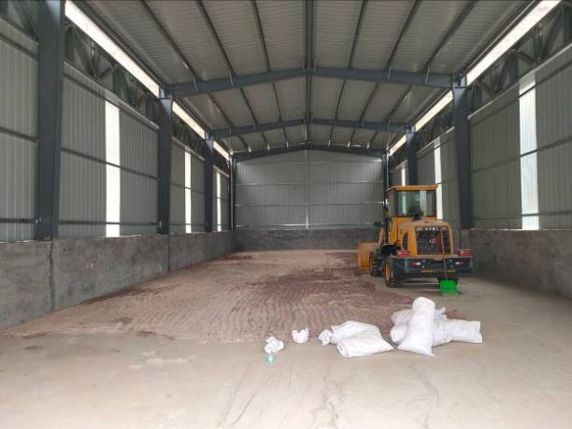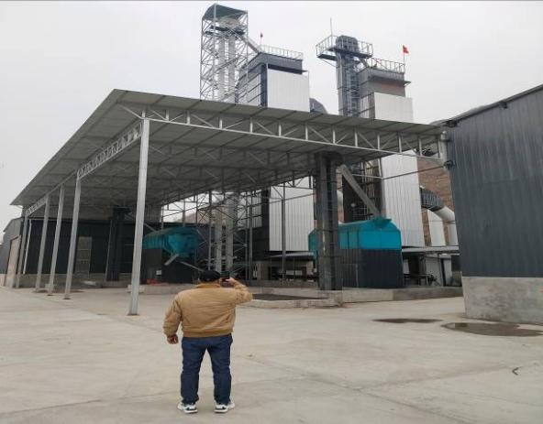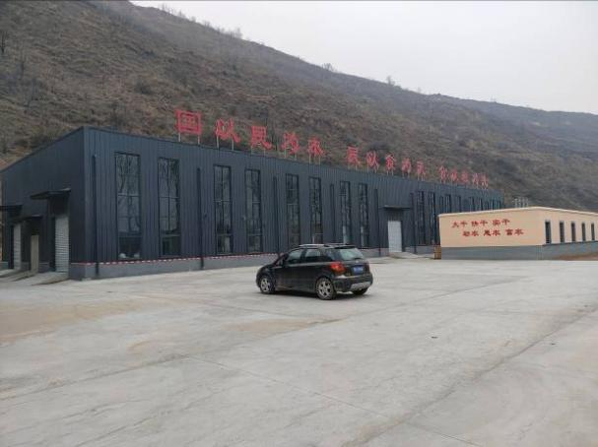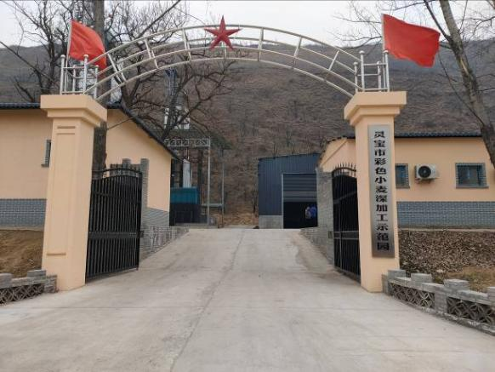
阳平镇彩色小麦深加工示范园
该项目主要有三个方面特点：一是因地制宜、整合资源。围绕黄河流域生态保护和高质量发展总体战略布局，适时调整水库移民项目实施方向，发挥万亩黄河滩地粮食种植产业优势、沿黄廊道交通区位优势、黄河河务部门优势，深入调研，探索创新，以廊道为纽带，串联沿途生态、农业、文化、乡村旅游等资源，创新“廊道+”模式，充分发挥生态优势、特色优势、文化优势，突出拥河而兴、水城共融，坚持“一村一特色”，加快发展集果蔬采摘、民俗体验、亲子游玩、乡村研学于一体的农文旅融合新模式，努力打造入城河和谐共生、相依共荣的活力廊道。二是延链补链、形成规模。坚持工业化理念、全链条思维，年可加工粮食3.5万吨，开发彩色小麦面粉、挂面、麦仁、馒头、面包、蛋糕等初加工产品，后期开发小麦胚芽粉、保健饮品等功能性产品。三是绿色发展、提升效益。项目遵循绿色、环保的发展理念，实现生产过程中的低碳、零污染。特别是通过粮食深加工，帮助老百姓解决马路晒粮问题，减少安全隐患，同时提升储粮的品质，避免了晒粮不及时可能导致粮食霉变的损失，实现了效益最大化。
四、取得的成效
随着黄河生态廊道的开发，沿黄观光大道的建设，灵宝市移民服务中心抓住机遇，依托黄河，借助后扶资金，应移民群众的需求，建设了一大批沿黄美丽乡村。流域环境质量持续改善，生态系统功能不断增强，沿途一些原本寂寂无闻的小村庄，以各具特色的风貌，变成远近闻名的“网红”打卡地。
因地制宜，科学施策，加快“一村一品”发展步伐，特色产业展现“新丰景”，遍地开花。除了帮助投资建设彩色小麦深加工示范园，灵宝市移民服务中心始终以服务移民群众为己任，引导和帮助移民村大力发展特色经济农产品：黄桃、珍珠枣油桃、石榴等。
在故县镇城东村，初春时节，黄河岸边的黄土塬上，成百上千亩黄桃在和煦的春风中，枝头含苞，花朵待放，站在望不到边的黄桃地旁边，闭上眼睛，就可以想象，经历过春夏，到秋收的季节，微风吹过，空气中都弥漫着浓郁的果香，枝头挂满硕大的黄桃，令人垂涎欲滴，这是多么美好的丰收画面。仅黄桃一项，就给城东村及周边辐射的几个村，产值可达1000多万元，真正成了农民的致富之果。集体经济壮大了，村里有钱了，在村两委的带领下，不光鼓了村民的钱袋子，还要丰富村民的娱乐文化生活，城东村的村晚，在春节期间，办得热闹非凡，吸引了周边甚至市区的很多人前来观看。
冯家塬村以创建“五星”党支部为契机，引导群众种植700亩珍珠枣油桃，实现销售收入600多万元，可增加集体经济收入40万元，70余户村民喜领分红金，村办合作社典型做法在全国都是首创；还有尚家湾村的猕猴桃、红花寨村的大棚蔬菜等特色农业发展势头强劲，效益可观。目前，沿黄移民村，逐渐形成了黄桃、苹果、花椒、黄花菜、核桃等蔬菜、水果生产基地，“一村一品”特色产业带动群众致富之路越走越宽。
五、启示与思考
移民工作就是群众工作，是基础工作，是与最基层的老百姓直接打交道的工作，要始终坚持党建引领，基层干部要宣讲好党的政策、落实党的政策，城乡统筹，聚发展合力，心往一处想，劲往一处使。
明确移民村区位优势、清楚各村特色产业，合理配置后扶资金、资源，最有效地实现“一村一品”的创富、致富目标。比如城东村黄桃种植已经初具规模，灵宝市移民服务中心则抓住这个契机，帮助城东村扩大种植规模，建设种植面积更大的黄桃基地，修建黄桃果实出村的道路，从黄桃种植配套、宣传、销售等环节，给予城东村相应的资金及资源支持。
移民群众有稳定的收入是检验移民工作成败的重要指标，既要保证他们搬得出，又要保证他们能安居、乐业。移民群众原来居住比较分散，且世代多以种地为生，搬迁后继续从事农业生产，显然已经不能满足现代生活的需要了。只有通过不断完善配套产业及相关就业措施，扩宽增收渠道，让搬迁群众近能够吃饱穿暖，远能够看到致富希望，才能使搬迁群众打心底里理解党的政策，支持党的政策，响应党的政策。

案例2 聚焦三产融合 探索移民增收新模式
--灵宝市函谷关镇东寨村省级乡村振兴示范村项目
一、背景与动因
灵宝市位于河南省西部边缘，九曲黄河最后一处南北向东西大拐弯处，三省交界，西与陕西省渭南市潼关县、商洛市洛南县接壤，北与山西省运城市芮城县隔河相望，东接洛阳市洛宁县，南临卢氏县，县域国土面积3011平方千米，常住人口65.68万人。
2023年底核定大中型水库农村移民51549人，分散分布在全县15个乡镇349个行政村（自然村），移民人数超过100人的村庄81个，超过500人的村庄23个。后期扶持政策实施以来，通过直补资金发放和项目扶持，移民群众的收入水平逐年提高，生产生活条件得到了很大改善，但由于移民安置较为分散，且扶持资金量有限，按照传统方式以村为单位扶持基础建设项目或经营性项目的可行性和科学性不足，此外单个移民村的扶持资金量也有限，难以充分发挥资金效益。
2015年，《国家发展改革委 财政部 水利部关于进一步加强大中型水库移民后期扶持工作的通知》（发改农经〔2015〕426号）文件提出了“加大移民生产扶持力度，着力提高移民收入水平”的要求。
2018年，水利部印发了《水利部关于进一步做好大中型水库移民后期扶持工作的通知》（移民〔2018〕208号），通知要求“坚持问题导向，围绕水库移民日益增长的美好生活需要，查找薄弱环节，精准发力，补短板、强弱项，促进‘两区’高质量发展。”
因此，如何找对项目，进行经营性项目扶持，使后扶资金发挥最大效益，最大力度地保障移民增收致富，成为三门峡市、灵宝市移民管理机构面临的问题和挑战。
二、经过与创新
东寨村隶属于河南省三门峡市灵宝市函谷关镇，位于横岭西塬边，距秦函谷关2公里。东寨村距连霍高速、三灵快道仅2公里，交通便利、区位优越，下设2个自然村7个村民小组，218户787口人，现有正式党员36名，耕地面积1350亩。
曾经的东寨村，只是黄河边一个名不见经传的小村庄，因为临近黄河，所以风沙较大，村中田地尤为干旱，道路坑洼、野草横生，靠种地收入的村民，收入微薄。2016年，这个村庄还是一个深度贫困村。
全国扶贫政策来到东寨村之后，这里开始逐渐发生变化。为彻底摆脱贫困，东寨村以党建为引领，以产业扶贫为依托，以精神文明建设为载体，加快乡村可持续发展步伐，在帮扶单位的支持下，东寨村打下两口地下水井，让村中的大部分田地都能浇上水。同时，投资85万元建成果蔬观光农业采摘大棚 10个，以出租形式对农户转让承包，租金收入归村集体所有。村民承包大棚之后，种植西瓜、草莓等时令蔬菜，发展观光农业。随着村中产业的转型升级，很多以前外出打工的村民自发回村发展，常住人口增加，村里又一次热闹起来。
为了更好地提升村容村貌，东寨村建立完善环境整治长效机制，拓宽主巷道4公里，绿化主干道5公里，栽植雪松、桧柏、白蜡、月季、菊花等各种绿植花卉近30000株，对村民房屋墙面进行统一粉刷，大幅提升村庄颜值。如今的东寨村村容村貌发生了很多变化，村民积极响应人居环境整治号召，打扫自家庭院，在房前屋后建起小花园、小菜园，浓浓的乡土气息和田园风光，让人赏心悦目。
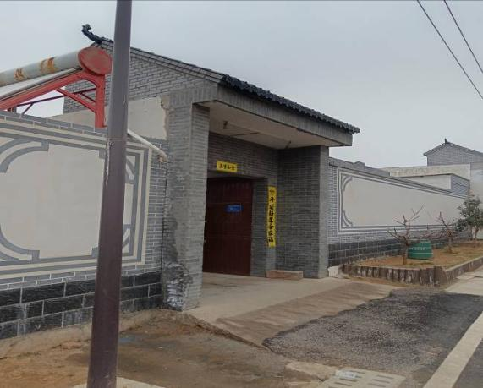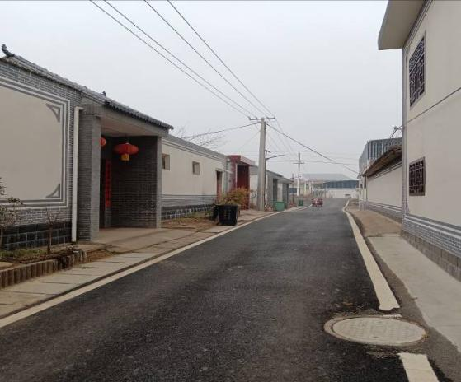
东寨村人居环境美化效果
独特的区位优势，优质的旅游资源，基础设施提升的同时，借助着九曲黄河，东寨村的旅游业逐渐火了起来。
三、措施
提起东寨村，很多摄影家都非常熟悉，因为这里是拍黄河、看黄河的最佳地点。很多喜欢拍黄河的摄影家发现了东寨村有一个观黄河的绝佳地点，这里位于一道崖壁处，登上去之后，波澜壮阔的黄河尽收眼底，河对岸是万顷良田，视野非常开阔。特别是黄河落日十分壮观，随着天气变化，景致多彩纷呈，吸引众多游客和摄影爱好者前来打卡。
这让灵宝市及镇村两级干部看到了发展乡村旅游的广阔前景。灵宝市移民服务中心抓住这个契机，协同灵宝市其他相关部门，投入大量资金，打造了一个全新的东寨村。
灵宝市移民服务中心借助乡村振兴的东风，使用后扶资金，不再单纯地将资金投入到基础设施建设中，而是进行产业项目投入。扛起黄河流域生态保护和高质量发展历史使命，先后在函谷关镇东寨村投入移民后扶资金1200余万元，建成游客服务中心、九曲黄河观景台、乡村集市、婚纱摄影基地等配套基础设施；完成道路硬化2.2公里，铺设管道1.8公里，解决群众用水310户，推动村庄由“一时美”向“持久美”转变。
与此同时，以东寨村创建“五星”支部为载体，整合涉农资金、项目，成立村党支部领办合作社，吸纳110户群众流转土地500亩、11户群众筹资21万元入股旅游开发公司，32户村民自觉进行闲置房屋改造；引导村能人回乡、农民工返乡、企业家入乡，先后实施了无动力游乐园、观光小火车等项目，改造提升了软籽石榴、灵宝大枣、大樱桃等多品类露天及大棚采摘园，持续推动乡村旅游产业发展、集体增收、群众致富。
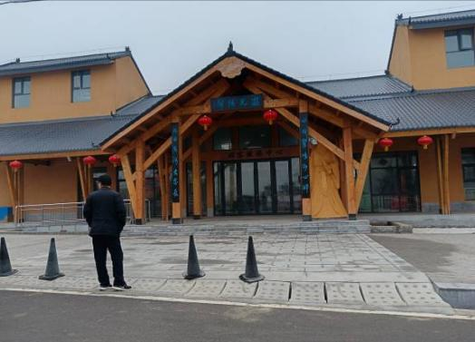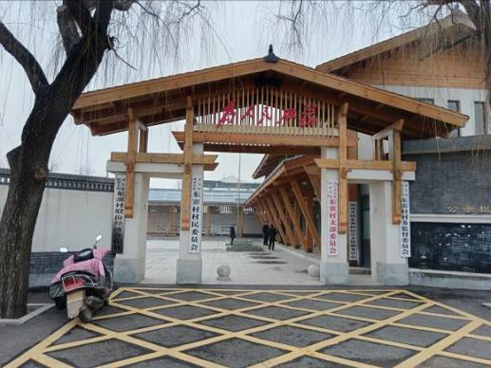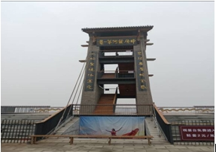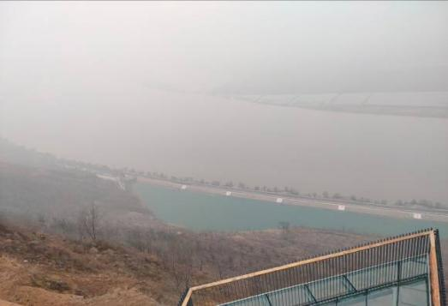
后扶资金修建的游客中心、观景平台及东寨村支部大院
四、取得的成效
灵宝市充分发挥东寨村党建优势（五星支部）、产业优势（观光采摘、乡村旅游、摄影创作）、文化优势（黄河观景台），整合项目资金，激发群众动力，投入移民后扶资金1200余万元，实施乡村振兴示范村项目，着力惠民利民。
灵宝市移民服务中心整合资源、项目扶持。牵头整合涉农部门资金、项目、资源，聚焦“九曲黄河、魅力东寨”地域主题，谋划了基础设施、产业发展、旅游配套三大板块等四十来个项目，目前已建成村内外及景区道路硬化、游客服务中心、九曲黄河观景台、乡村集市、婚纱摄影基地等配套基础设施建设。
为了更好地维护景区运营，东寨村村两委，采用市场运作，由村两委牵头，成立运营公司，整合各方面资源，上下一心，全力发展东寨旅游。其中，32户村民自觉进行闲置房屋改造，积极流转土地500余亩，新建大樱桃、蓝莓和蔬菜大棚采摘等产业项目，依托东晟农业专业合作社，绑定三门峡市茂辉果蔬专业合作社，加大订单量，做好产销对接，建成后集体经济收入可达35万元，移民群众分红户均可达7000余元。
项目建成后，将不断推动产业转型升级、农民致富增收，东寨村的集体经济年收入预计将达到80万元。春节假期期间，由村集体经济投入的大风车儿童乐园、观光小火车、民宿、生态停车场等项目开业，日平均游客人数达到5000人次，集体经济收入每天达8000元左右。
2021年9月29日，东寨村入选2021年河南省乡村旅游特色村名单。
2022年12月，东寨村入选《第二批河南省乡村康养旅游示范村创建单位名单》。
“一花独放不是春，百花齐放春满园”。近几年，灵宝市移民服务中心加大了使用后扶资金对经营性产业项目的投入，不仅仅在东寨，移民管理机构（河务局）因地制宜，紧抓“一村一品”的目标，搞特色建设。
西稠桑村是古地名，在唐朝时就已存在，是当时西进首都长安的一处驿站，该村因为白居易在此处安葬心爱的坐骑白马，并写下一首悼念诗而闻名。故此，黄河河务局在西稠桑村建设白居易主题文化游园，对村内道路硬化，并粉刷屋墙院墙，美化人居环境，目前，该村项目建设已接近尾声，虽然还未完全完工，但是，慕名而来的游客已经络绎不绝，人们纷纷打卡拍照，徜徉在村内巷道，诵读着墙面上白居易的诗篇，我想他们脑海中一定在幻想着千百年前，那个诗意纵横的朝代，白居易在这个小村落会是怎样的模样吧。
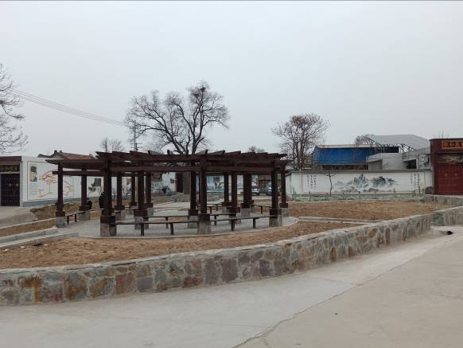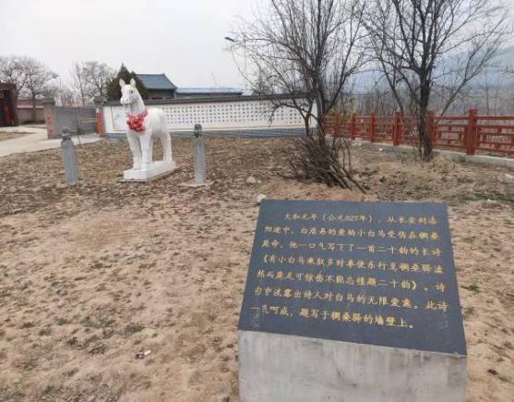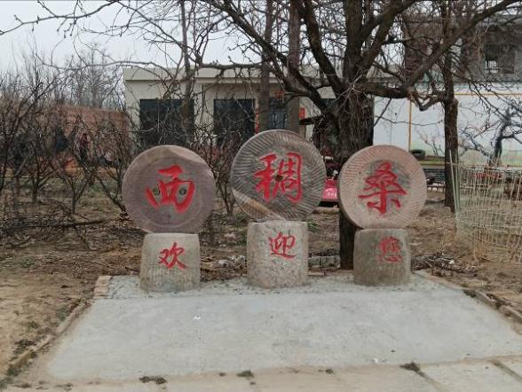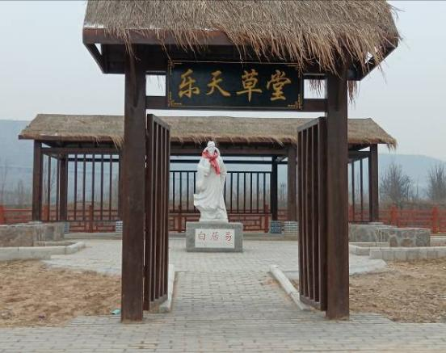
西阎乡西稠桑村白居易主题游园及人居环境美化
五、启示与思考
移民工作就是群众工作，是基础工作，是与最基层的老百姓直接打交道的工作，要始终坚持党建引领，基层干部要宣讲好党的政策、落实党的政策，城乡统筹，聚发展合力，心往一处想，劲往一处使。
明确移民村区位优势、清楚各村特色产业，合理配置后扶资金、资源，最有效地实现“一村一品”的创富、致富目标。比如东寨村地理位置优越，旅游资源突出，灵宝市移民服务中心则会同其他行政部门，帮助东寨村进行基础设施建设，主题公园、观景平台、儿童乐园、垂钓露营场地等，让大人小孩来了，都有好去处，流连忘返；西稠桑村也是紧邻黄河的古村落，但是，文化优势更明显，因为白居易藏马，因为一首诗而闻名，黄河河务局“因材施策”，将西稠桑村打造成更突出文化主题的游玩场所，随处可见的村中白墙上，都是关于白居易的故事，白居易的诗词。
因地制宜，特点突出，是我们看到的，更能真切感受到灵宝市移民管理机构切实在用心为每一个移民村落、每一位移民群众服务。项目建设的目的，就是要提升移民群众的生活，让更多的移民群众因此而受益。
移民群众有稳定的收入是检验移民工作成败的重要指标，既要保证他们搬得出，又要保证他们能安居、乐业。移民群众原来居住比较分散，且世代多以种地为生，搬迁后继续从事农业生产，显然已经不能满足现代生活的需要了。只有通过不断完善配套产业及相关就业措施，扩宽增收渠道，让搬迁群众近能够吃饱穿暖，远能够看到致富希望，才能使搬迁群众打心底里理解党的政策，支持党的政策，响应党的政策。

商丘市虞城县案例

黄河故道展新颜 张集苹果美名扬
--张集镇杨林村移民群众致富果
一、背景与动因
虞城县，隶属河南省商丘市，位于河南省东部，豫、鲁、皖三省交界处，西与商丘市区、柘城县相连，北与山东省曹县隔黄河故道相望，东与夏邑县及安徽省砀山县接壤，南与安徽省亳州市接壤，素有“一步踏三省、鸡鸣三省闻”的美誉。虞城县县域国土面积1558平方千米，常住人口87.4万人。
2023年底核定大中型水库农村移民2847人，比上一年度核减128人，移民人口主要分布在黄河故道沿岸。虞城县境内没有山，全是黄河冲积平原，地势平坦，这里的水库，没有那种高峡出平湖的感觉，而是平原水库，且多遍布在黄河故道上，这是虞城水库的特点，也是商丘水库的特点。历史上，黄河多次改道，商丘境内的黄河故道，在商丘市的北部，基本上沿着河南商丘与山东菏泽的边界线走。新中国成立初期，借助黄河故道的先天条件，在这里修筑了7座阶梯水库，虞城县水库移民便来源于此。
虞城县水库移民多以就近整体搬迁或投亲靠友安置，大中型水库移民后期扶持政策实施以来，通过直补资金发放和项目扶持，移民群众的收入水平逐年提高，生产生活条件得到了很大改善，但由于移民群众体量较小，且安置较为分散，且扶持资金量有限，政策实施以来，除了直补资金的发放，并不能完全保证政策扶持项目惠及到每一位移民群众。
2015年，《国家发展改革委 财政部 水利部关于进一步加强大中型水库移民后期扶持工作的通知》（发改农经〔2015〕426号）文件提出了“加大移民生产扶持力度，着力提高移民收入水平”的要求。
2018年，水利部印发了《水利部关于进一步做好大中型水库移民后期扶持工作的通知》（移民〔2018〕208号），通知要求“坚持问题导向，围绕水库移民日益增长的美好生活需要，查找薄弱环节，精准发力，补短板、强弱项，促进‘两区’高质量发展。”
因此，如何抓住重点，如何找到移民群众相对聚集的村落，如何找对项目进行经营性项目扶持，使后扶资金发挥最大效益，最大力度地保障移民群众增收致富，成为商丘市、虞城县水利局移民管理机构面临的问题和挑战。
工作亮点：虞城县严格落实大中型水库移民后期扶持政策，因地制宜、因村施策，依托地方特色和区域资源，围绕“迁得出、安得下、稳得住、能致富”的移民工作目标，着力建设基础设施，大力发展特色产业，努力实现“一村一品”的扶持目标，让移民群众切实享受移民后扶政策“红利”，最终实现了村美、民富的移民幸福生活，便成了商丘市、虞城县水利局移民管理机构的工作重点。
二、经过与创新
张集镇位于虞城县东北部，北与山东单县杨楼镇隔黄河故道相望、东与安徽砀山官庄镇毗邻。该镇距县城39公里，镇内柏油路四通八达，村村相连，全镇辖27个行政村（96个自然村，共230个村民组），人口4.8万人，农业总人口4.7万人，耕地面积6.8万亩，其中果树面积4.2万亩，水利、通信、电力、冷贮配套设施齐全。
张集镇种植苹果的历史并不算长，然而名气却并不小。上世纪八十年代，由村党支部书记直接提拔成张集镇党委书记的张仁保提出“要想富，种果树”，当年就在张集镇种植果树1万多亩。当时，国家还没有提出调整农业种植结构，从黄河故道里爬出来的“泥腿子”张仁保以过人的胆识及远见，为张集镇的发展绘就了一张蓝图。曾经贫瘠的碱壳地被有力的苹果枝条覆盖，曾经漫天的黄沙土被一地的绿洲遮挡，曾经让贫穷折磨得一脸苦相的村民被鲜红的红富士苹果映红了脸。
商丘境内黄河故道西起民权县，东至虞城县，全长136公里，总面积约1520平方公里。黄河故堤高13米，底宽100余米，曲折连绵，逶迤苍莽，像一条岿然横卧在豫东大地上的巨龙，是商丘最大最宏伟的历史景观，也是商丘人民战天斗地、战胜大自然的标志，有“绿色长廊”“水上长城”之称。
保存在虞城县境内的明清黄河故道达53公里长，虞城县充分利用黄河故道发展林果业和观光生态农业，收到了显著的经济效益和社会效益。最早提出苹果种植的张集镇，瞅准的便是这个契机。
而杨林村又是张集镇苹果种植的大村大户，有近2000亩的苹果园，在张集镇的苹果种植市场，有这样一句话：虞城苹果看张集，张集苹果看杨林。张集镇富硒红富士苹果，以色泽鲜艳，脆甜可口，香味馥郁而闻名遐迩，在国内连续5年获全国农产品博览会金奖，被中国国果品流通协会评为“中华名果”。为了提升品质，稳定红富士苹果种植面积，通过在杨林村建设200亩精品苹果园，以点带面，统筹发展，让红富士苹果真正成为富民强镇主导产业。
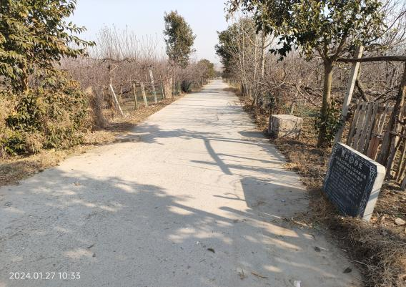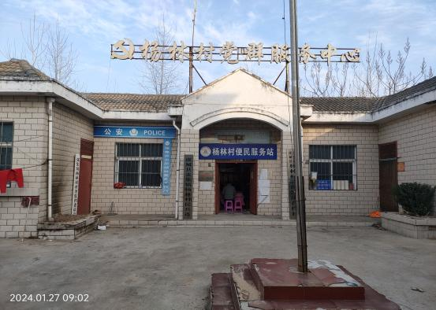
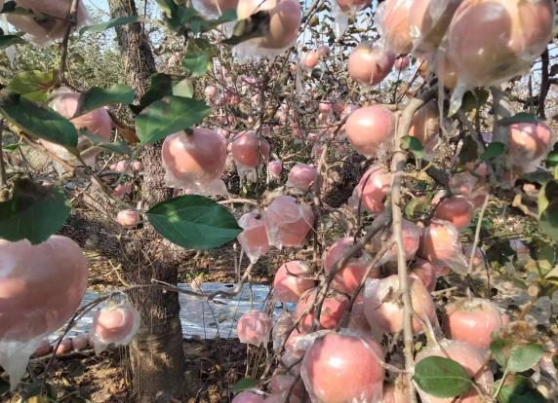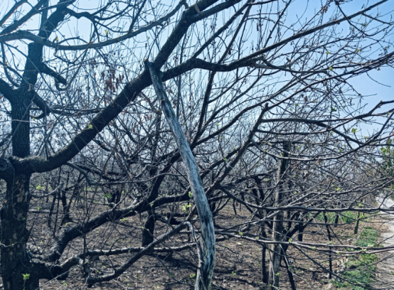
杨林村苹果园
三、措施
虞城县水利局因地制宜，因势利导，在移民群众种植苹果的基础上，使用后扶资金，给予移民村相关的项目扶持，修建村内道路及生产道路，方便苹果运输；打农田机井及安装变压器，便于果园灌溉；帮助村民引进种植苹果新品种，以增加产量和收入等。
除了水利局后扶资金项目上的支持，杨林村充分挖掘当地农业资源优势，富硒土地优势，引导村民大力发展红富士苹果种植，并通过联合周边村镇举办“种苹果能手”“状元苹果”等相关活动，对优质的种植户、优质的新品种做出相应的奖励，以此达到激励所有群众种植苹果、发家致富的热情。
苹果种植和销售日趋成熟和完善，不过，大多数还是单打独斗，为了提升杨林苹果的抗风险能力，为了扩大竞争力。杨林村顺势而为，成立了红富士苹果生产合作社，在扩大红富士苹果种植面积的同时，他们注意引进推广优良品种和先进的管理技术。黄河故道独有的自然气候优势，优良的红富士苹果品种使该乡苹果拥有了色泽鲜艳、果形端正、果面光洁、汁多味甜、果香浓郁的优点。先进生产技术的推广，使乔集苹果向精品果、艺术果发展，张集镇成了名副其实的“中国优质苹果种植基地百强乡镇”。杨林苹果拥有了“虞城苹果”国家地标品牌，是农业农村部“名特优新”产品。
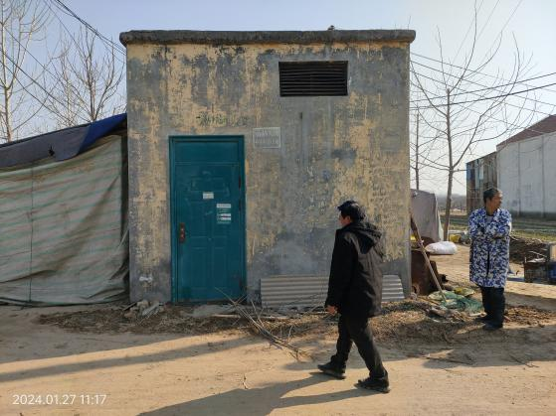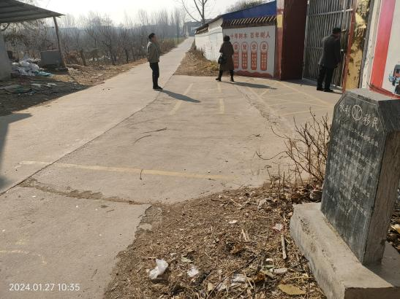
后扶资金修建道路及农田水利机井房
四、取得的成效
张集镇、杨林村出名的不仅仅有苹果，更有黄河故道生态廊道，黄河故道历史文化。
抓住发展黄河故道契机 打造沿途生态景观廊道
商丘境内明清黄河故道有着绚丽多彩的人文和生态景观，因黄河文化和殷商之源文化的融入更加厚重绵长，黄河故道又被老百姓称为商丘的“后花园”，商丘的“文化园”。
商丘境内黄河故道现拥有7座梯级水库（湖）和数十万亩的虞城林海果园、商丘国家级森林公园和天沐湖景区、梁园区孙福集万亩荷塘湿地、宁陵县万亩白蜡杆基地、民权县国家级湿地公园及“绿色长城”申甘林带等，是国家级旅游线路“黄河之旅——中华民族之魂”和河南省“三点一线”东扩旅游热线的重要组成部分。
如今，商丘黄河故道获得国家级湿地公园、国家级森林公园和国家级水利风景区三块金字招牌。2017年民权黄河故道国家湿地公园被中国生物多样性保护与绿色发展基金会授予“中华青头潜鸭保护地”称号，2020年2月被定为河南首个“国际重要湿地”，现晋升为“世界湿地公园”。
开展故道生态游，接住祖国发展的东风，推进乡村振兴。
随着商丘黄河故道沿线景区、公园化开发建设，黄河故道生态农业、观光旅游等功能逐步得到开发，为实现乡村振兴提供了契机。
虞城县拥有53公里长的黄河故道景观，当然更不会错过发展乡村游的机会。在种植苹果，扩大苹果种植面积的同时，当地还适时举办“湿地花海漫步节”，邀请全县、全市及周边省市的户外爱好者，一起徜徉在果树花海之中，那些盛开的不仅仅是一片一片的繁花，更是到了秋天收获时节，移民群众美好生活的“幸福果”；还有举办“黄河故道金蝉节”，土壤肥沃、土质松软，正适合金蝉蛰伏，每到夏季，就能看到大批大批的群众，拿着手电在黄河旧堤、旧河滩里寻找刚从泥土中拱出来的金蝉，这也成了盛夏独特的风景。另外，虞城县相关部门还积极组织了“苹果采摘节”“林海槐花节”等多种节会，反正就是，为了移民群众能够增收致富，我有什么就给大家拿出来什么，只有积攒大量的人气，才能够带动其他各行各业的发展和创收。
正是得益于大量节会的举办，使慕名来到黄河故道的游客呈逐年递增的态势。当地农民靠节会增收，实现了由单一卖水果到既卖水果又“卖风景”双收入的转变，让“好风景”真正变为农民的“好光景”。
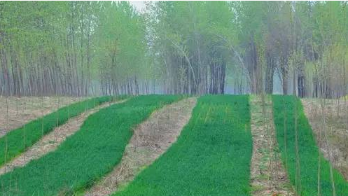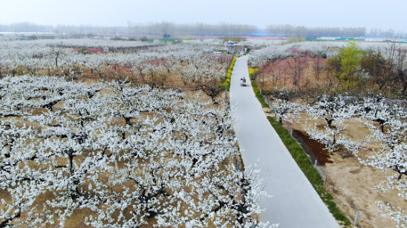“赏故道美景、采故道遗风；吃故道农家饭、住故道农家屋；干故道农家活、享故道农家乐。”生态休闲观光农业对于加快城乡经济文化融合，助力精准扶贫，实现乡村振兴，极具现实意义，这也正是移民后扶政策实施的最终目的。
虞城县黄河故道生态廊道
五、启示与思考
移民工作就是群众工作，是基础工作，是与最基层的老百姓直接打交道的工作，要始终坚持党建引领，基层干部要宣讲好党的政策、落实党的政策，城乡统筹，聚发展合力，心往一处想，劲往一处使。
明确移民村区位优势、清楚各村特色产业，合理配置后扶资金、资源，最有效地实现“一村一品”的创富、致富目标。

南阳市南召县案例

案例1 南召县整合资源建设移民美丽家园
一、背景与动因
半个多世纪来南召县集山区、库区、移民安置区于一体，为配合鸭河口水库、辛庄水库、廖庄水库、冢岗庙水库的修建，库区5万余群众和广大移民干部背井离乡以外迁或就地后靠的方式，搬离了他们最终被淹没的家园。
依托丰富的水力资源、风力资源、太阳能资源优势，南召县把发展电力能源作为促进经济崛起的重要抓手，千方百计引项目，培育了以回龙抽水储能电站、白河干流梯级电站、中机国能光伏发电站、中国风电风力发电站等企业为主的电力能源产业集群。总投资67.5亿元的河南天池抽水蓄能电站工程落户南召，移民搬迁506人，成为河南省装机容量最大的抽水蓄能电站之一。
近年来南召县积极培育一、二、三产业，发展乡村旅游，激发移民增收致富动力，谱写了一曲民富县强的绿色发展之歌。
二、经过与创新
“以前的路低洼不平，晴天一身土，雨天一身泥，不仅出行不方便，而且影响肥料运输和成品梨出售，自从把路拓宽硬化后，我们出行也方便了，发展产业的信心也更足了……”，南召县南河店镇大王村秋月梨种植移民大户郑作印说道。南召县移民服务中心通过招投标程序选出的施工单位把原来1.5米宽的土路修建成了4米宽的水泥路，这条1200米长的产业路不仅为村里的秋月梨产业发展提供了便利，更为群众增收致富创造了良好的交通运输环境。
南河店镇大王村是南召县今年创建的社区型新农村之一，石材加工等劳动密集型企业遍布四周，产业项目十分发达，为搬迁后的移民解除了后顾之忧。在建设新型农村社区的过程中，南召县本着社区居民能扎根、能致富的原则，积极为社区移民提供就业保障。依托当地资源，大力发展壮大深加工产业，让新村移民在家门口实现就业，并配套建设学校、卫生室、文化活动中心等公共服务设施，切实让新村移民过上了和城里人一样的殷实生活。
南河店镇秉承“交通围着产业转”的理念，致力修建农村产业路，加快全产业链建设，最大限度发挥交通助推器的作用，更好地服务于农村的建设和发展，解决群众出行难、运输难问题，有力促进农民群众的创业致富积极性，壮大村集体经济，推动农村经济结构调整和特色产业发展，使产业路成为农民阔步走向富裕、文明、美好生活的幸福路。
综合地理位置、交通区位、自然资源、村庄规模、社会效益等多种因素，南召县坚持新型农村社区建设与重点项目建设、文化旅游发展、特色农业发展紧密结合，选择靠近小城镇、产业集聚区、旅游风景区的行政村建设新型农村社区。根据不同移民新村特点，实行差别化外墙亮化、绿化，形成“一村一品”的特色。先后对马市坪乡西大庄移民新村、南河店镇姜先沟移民新村等移民村进行打造和提升，使之成为移民村发展的模板和探索先锋，引领全县移民把实施乡村振兴战略与移民实际情况有机结合起来，积极探索实施乡村振兴战略。目前已基本解决了全县移民出行难、看病难、上学难等问题，移民生活环境得到极大改善，生活水平得到极大提升。
南召县积极探索新农村建设的新路子，不断加大新型农村社区建设投入力度，对社区型新农村进行整体规划，确保移民“搬进来、留得住、能致富”
近年来南召县采取“就近企业及扶贫车间就业一批、劳务输出就业一批、发展产业安置一批”等方式，进一步拓宽了移民群众就业渠道和增收渠道，加快了搬迁群众脱贫致富的步伐，南召县移民服务中心利用省级下达的资金，加大产业扶持力度，在城郊乡庙坡村建设现代化养鸡场，每年可为村集体增加收入25万元；投入386万元在太山庙乡安庄村建设标准化车间3800平方米，以每年20万元的租金交给湟沅柿叶茶厂使用，收益全归村集体。同时，各个移民社区管委会还大力宣传社会主义核心价值观，陆续评选出了一大批“致富标兵、道德模范、文明家庭及模范好妻子”等荣誉称号的示范家庭，不仅确保搬迁群众能致富，还增强搬迁群众建设文明和谐社区意识。
南召县精心规划移民产业发展，以移民乡村振兴为后扶工作的总抓手，科学谋划集中后扶资金，建成电子车间、茶叶生产车间、温控大棚、养殖车间，安置移民富余劳动力，带动移民实现经济薄弱转化为稳定增收。运用河南省下达的项目资金，大力发展农田水利、新建机井及社会事业基础设施建设和劳动技能培训等，有效解决了移民群众的住房、饮水和交通问题。
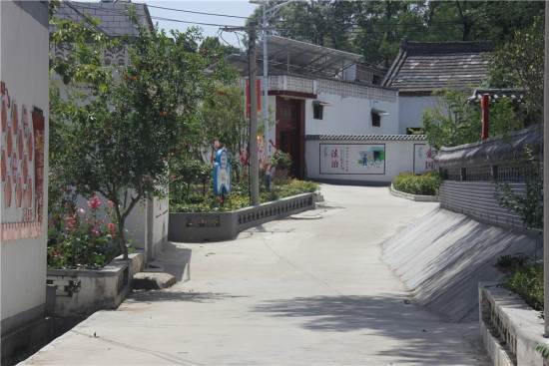 | 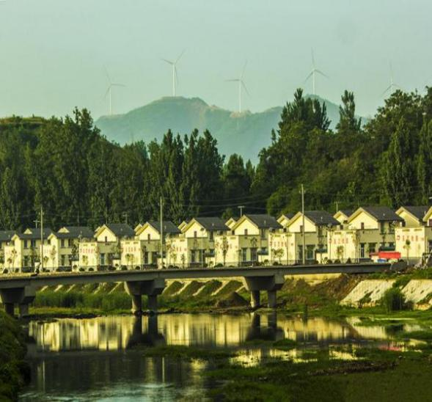
移民村村容村貌
三、启示与思考
随着后期移民扶持政策的实施，南召县5万多移民整体上解决了温饱问题，生活环境得以不断改善和提高，移民群众发展生产、改善生活条件的积极性高涨。投入项目资金，通过实施不同的项目，不仅大大改善了库区和移民安置区的基础设施，而且提升了移民的劳动技能，移民就业创业能力显著增强。
通过推进乡村振兴，南召县应把大力发展农村生产力放在首位。充分利用库区和移民新村资源优势，加大移民技能培训，提高贫困移民就业创业的能力，注重因地制宜，大力扶持和培育一批移民龙头企业、农民专业合作社、种养大户等新型农业经营主体，完善利益联结机制，带动移民生产致富，最终带动库区移民共同富裕，确保乡村振兴、美丽乡村建设落到实处、取得实效。

案例2 南召县开展移民技能培训 促进移民就业创业
一、背景与动因
南召县移民服务中心在走访调研中发现，移民群众普遍专业理论基础薄弱，专业实践不足，但求知欲强、就业创业愿望强。中心顺势而为，在各乡镇举办不同类型的实用技能培训班，问需于民，送教上门，为农村劳动力就业创业送去打开致富大门的“金钥匙”，打造乡村人才“加油站”。
为促进移民劳动力积极就业创业，鼓励移民掌握就业创业技能，保证移民家庭稳定增收，解决无法外出移民家庭生活难题，南召县人社局、移民服务中心按照“人人持证，技能河南”建设工作要求，结合群众学习意愿，相继开设了成衣制作、家政服务、卫生保洁、理疗按摩、老年护理、园林绿化、森林管护、厨师、家禽家畜养殖、食用菌种植、果树嫁接、机械加工等技能培训，把实用技能送村入户，让移民在家门口学到新知识、掌握新技能，实现就业服务“零距离”。
二、经过与创新、取得的成效
南召县太山庙乡环绕鸭河口水库，辖区25个行政村，共有库区移民1.9万余人，移民劳动力8000余人，在家打零工或靠种地糊口的有3000多人。南召县移民服务中心针对移民劳动力进行技能培训，让库区群众掌握一技之长，增强就业致富本领。该乡25个行政村开设16个培训班，参训学员743人。
由于患腰间盘突出，家住南召县太山庙乡的移民户赵铁伟不能干重活，23年7月他参加当地政府举办的苗木花卉嫁接技术培训，8月份以来怀揣嫁接技术外出嫁接苗木花卉，每天净拿200多元，凭借一门手艺吃上了“技术饭”。
据不完全统计，今年以来，南召县移民服务中心已组织厨师、餐厅服务员、蔬菜栽培、电子商务、电工、电焊工、驾驶员等技能培训班17期，参加培训1002余人，取得技能等级证书987人，其中500余人持证后找到了满意的工作。
“我本人一直对直播很感兴趣，之前想通过直播渠道来销售店内化妆品，自己摸索拍摄剪辑视频都不理想。听说县移民服务中心组织了电子商务培训班，就早早报名了，参加学习培训过程中，老师耐心细致、手把手地讲解传授，对我帮助太大了，打算以后通过网络直播来扩大产品销售，把自己的生意做大做强。”参加过电子商务培训的南召县太山庙乡的学员说。
近年来，太山庙乡在县移民服务中心的支持下，采取进村办班和在政府机关、乡域工厂、工地设班的办法，对农民进行技能培训。同时，乡政府和县移民服务中心联合开展推荐工作岗位活动，让农民工根据个人实际情况和拥有的技能精准就业，努力实现有技术、能就业、能挣钱、挣大钱的目标。梁沟村通过举办食用菌种植专题培训，已有30余户村民在村头巷尾利用空闲荒地搭建起了香菇、蘑菇、羊肚菌种植大棚120余座，其中的30多棚蘑菇已首次见到效益。种植户李伟说：“23年春节前后，实现纯利润6万余元，4个大棚蘑菇年共计增收20万元。
南召县太山庙乡一峰村移民刘桂民长期在广州、东莞、苏州等地务工，本人50多岁，身体不好，父母均已70多岁。今年听说移民技能培训后，返乡参加了森林管护培训班，培训后就近在南召县森源林业有限公司一峰村站上班，负责该村80余亩国储林管护，月工资收入3000余元，实现了家门口就业，做到顾家、增收两不误。
围绕艾草种植、艾产品加工为一体的特色产品，南召县打造了集中药材种植、生产加工、市场销售、产业孵化、电商物流、技能培训于一体的全产业链。截至目前，共举办艾草种植、其他中药材种植、艾灸技术、中医艾灸保健等专业培训班36个，共培训1900余人次，已成功孵化艾草种植合作社6家，艾产品加工企业15家，艾灸理疗店21家，初步形成了“企业+村镇+加盟店+返乡创业者”多元化模式。
授人以鱼，不如授人以渔”。今年以来，南召县各乡党委、政府以人力践行“四敢”精神，深入开展“观念能力作风提升年”活动，按照“以需求定培训，以培训促劳务，以技能促就业”的思路，实施“富民强乡提质工程”，聚集富余劳动力就业创业，积极组织开展各类实用职业技能培训，在家门口为广大群众送上“致富经”，不断拓宽劳动力就业空间，拓展创新创业新业态，持续为乡村振兴注入“技能力量”。
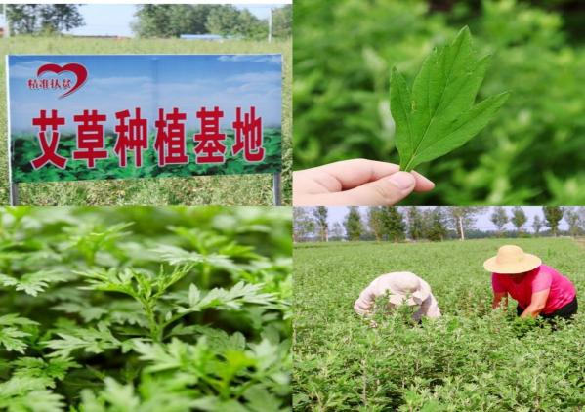 | 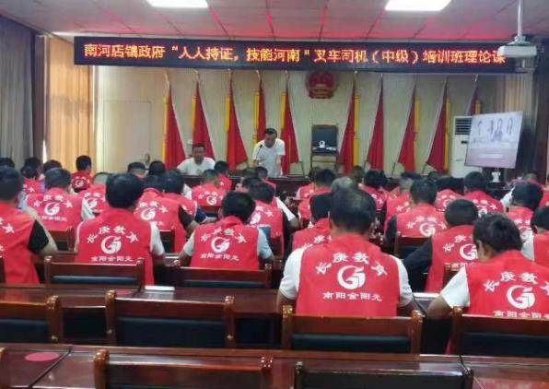
艾草种植基地 移民就业技能培训
三、启示与思考
党的二十大报告提出：强化就业优先政策，健全就业促进机制，促进高质量充分就业。我们坚持让更多群众一技在身、一证在手，持续释放“培训红利”，强化“培训赋能”，不断发展壮大创新型、应用型、技能型人才队伍，带动更多人实现技能成才、技能就业、技能增收，为乡域经济社会高质量发展提供强有力的人才和技能支持。
总之，移民创业致富需要好的政策，更需要移民工作部门在资金、技术等方面的支持，移民工作部门应根据相关政策法规的要求管好用好各项移民资金，充分发挥其效益，为移民创业致富成功进行合理引导支持。

南阳市卧龙区案例

案例1 扶持再升级 “飞”出新天地
--记移民后期扶持产业发展新格局
一、背景与动因
在共同富裕的战略背景之下，水库移民村也迎来了更好的政策契机，但对于卧龙区蒲山镇的丹江口库区移民们来说，产业发展却面临着诸多的痛点和难点，其中最为突出的，就是在全省乃至全国紧守50亿亩耕地红线政策的前提之下，土地性质更改难上加难，导致产业发展所需土地供应紧张，工厂、产业园项目无法落地，移民村村民产业致富的梦想受到了阻碍。加之，在移民安置和后期扶持政策方面，也还存在着项目规模小、分布散的普遍问题，以及受益类生产发展项目生命力不强、创新力不足的卡脖子问题，导致移民区发展受到阻碍。
在移民村产业发展受制于土地供应的情况之下，移民村村民致富也面临着挑战。有想法而难落地，有资金而难投资，无法形成产业化发展，给各移民村的长远发展带来了消极影响，导致库区移民幸福感和获得感，难以落实到深处与细处，不利于各移民村和谐稳定环境的创建，也难以将党和国家移民政策的初衷落实到位。
哪里有困难，哪里就有突破，卧龙区各移民村产业发展的契机，出现在2019年。在各级党委、政府的领导和推动下，“飞地经济”这个有些陌生的专有名词，开始在移民中流传。起初，听到“飞”字的广大移民以为刚刚落脚又要搬家，但一番了解后，大家开始喜笑颜开，因为这意味着移民村产业发展有了机会，未来的美好生活有了盼头。
二、经过与创新
“飞地”，顾名思义指的就是不紧邻各村的土地，它打破了行政区划的限制，有助于实现不同移民村的资源互补和经济协调发展。在蒲山镇，通过将多个移民村的移民后期扶持项目统筹集中到本镇可利用的土地上，以统一规划、统一管理、统一对外招商的模式，形成产业集聚的局面，通过落实科学的管理运行和利益分配机制，最终让参与其中的移民村从中受益。在这一模式之下，有助于更快地实现移民区从“政府输血”到“自主造血”的转变。
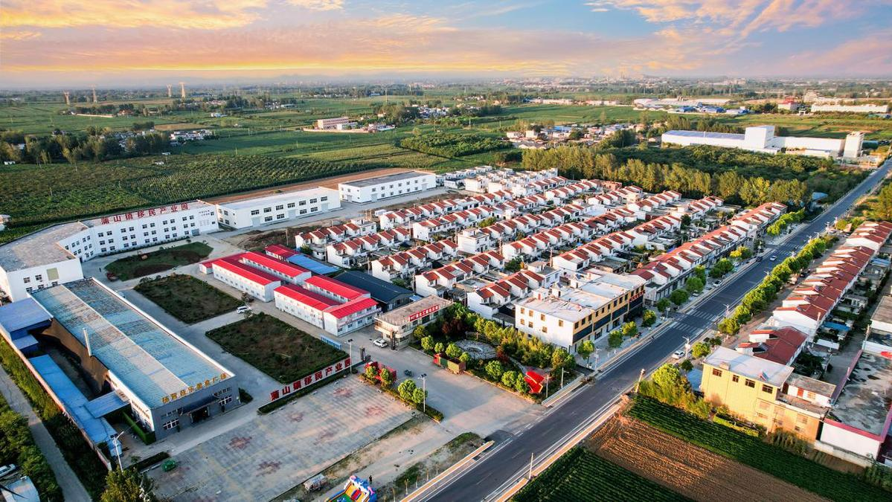
移民村及产业园鸟瞰图
深度整合资源，夯实产业基础。在卧龙区蒲山镇，杨营、和顺园、泉东、刘家埂作为移民人口最多的几个村，同时也是卧龙区重点扶持的对象。在持续完善基础设施的背景之下，产业发展面临的困局也愈发凸显。面对经济发展后劲弱、产业发展规模小的短板，蒲山镇在区政府的推动下，积极探索“飞地经济”。结合各村都有一定产业基础，但只有杨营村有建设用地的实际情况，通过积极整合、科学规划，统筹建设的卧龙区蒲山镇移民产业园建成了标准化厂房，形成资产分属、管理统一、效益分成的模式，在生产制造业上展现出了规模效应，得到了广大移民及社会各界的广泛认可。
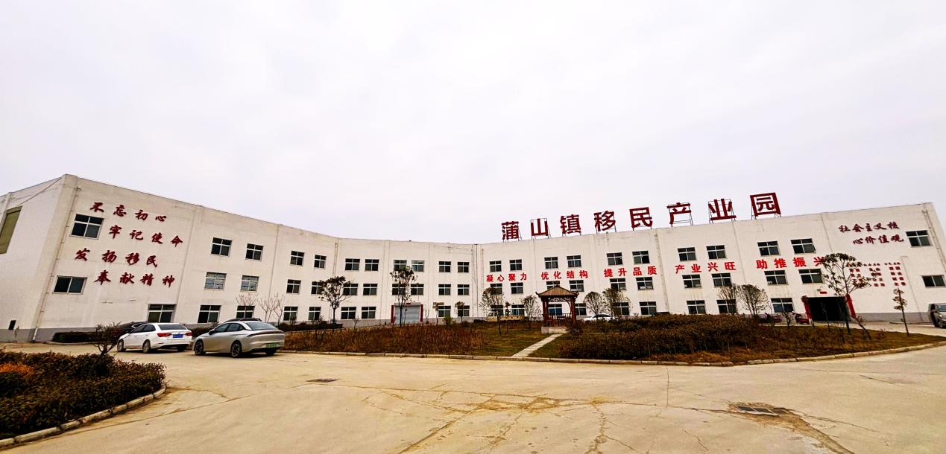
蒲山镇移民产业园
坚持科学部署，打造产业集群。在卧龙区，与蒲山镇移民产业园类似的产业园区，还包括潦河坡镇黄粉虫养殖移民产业园、英庄镇农牧养殖产业园、陆营镇东岳庙村蛋鸡养殖移民产业园等等。从产业园的名字便可以看出，卧龙区在“飞地经济”发展上，注重科学规划，避免了各镇产业雷同、恶意竞争的形式出现。在此基础之上，通过将高质量发展理念融入“飞地经济”之中，助力全区各镇产业发展形成长效化的整体态势，真正让广大移民在“飞地经济”中享受到移民政策增收的红利。
持续创新探索，聚焦发展突破。在不断探索的过程中，卧龙区的“飞地经济”进一步创新升级，实现了从“跨村1.0”到“跨镇2.0”模式的跨越。2020年以来，随着国家土地政策的更加收紧，可用的土地指标越来越少，移民产业的扶持发展更加困难。特别是习近平总书记2021年5月视察南阳时提出“要继续做好移民安置后续帮扶工作，全面推进乡村振兴，种田务农、外出务工、发展新业态一起抓，多措并举畅通增收渠道，确保搬迁群众稳得住、能发展、可致富”的殷切嘱托后，如何快速补齐卧龙区南水北调中线丹江口库区移民工作短板，发展和壮大移民村产业和集体经济，帮助水库移民增收致富，推动库区和移民安置区经济社会全面发展，最终实现共同富裕，已成为移民扶持发展工作的重中之重。卧龙区南水北调工程运行保障中心通过不断研究土地政策、移民扶持发展新政策和其他地域先进的方法举措，抱着创新方法、做大做强产业项目、与乡村振兴有效衔接的思路，在市移民管理机构的指导下，在区政府的领导和支持下，大胆提出了跨乡镇建设移民产业园的“飞地经济”发展模式，目前，跨镇项目已经提上日程，卧龙区拟由英庄镇申请移民后期扶持发展项目，利用安皋镇现有建设用地的优势，强强联合乡村振兴发展资金，实施跨乡镇“飞地经济”联建项目，建设安皋镇移民和乡村振兴产业园。乡镇层次的联合，既可解决项目落地难和建设用地不足的问题，又可发挥各方优势，推进移民产业转型升级，提高各方移民群众收入水平，成为卧龙区发展移民产业“飞地经济”的升级版。
三、取得的成效
经过过去几年的探索与实践，卧龙区“飞地经济”模式已初见成效，尤其是在移民项目异地投入、产业异地发展、群众异地增收方面，达到了预期的目标。举例来看，“卧龙区蒲山镇移民产业园”已建设标准化厂房14000余平米，已开展了艾制品生产、五金制造产品生产，杨营村集体年收入超100万元，其他3个移民村年收入可增加20万元以上，产业园年利税350万元以上，年解决移民群众就业300人以上。陆营镇东岳庙村蛋鸡养殖移民产业园以“集体+农户、四统一”管理运作模式，发展蛋鸡养殖，目前已形成了规模化的蛋鸡养殖基地，鸡舍23座，每年集体收入达40余万元，蛋鸡18万只，户养殖收入在200-300万元，移民就业群众每月工资收入4000元以上。
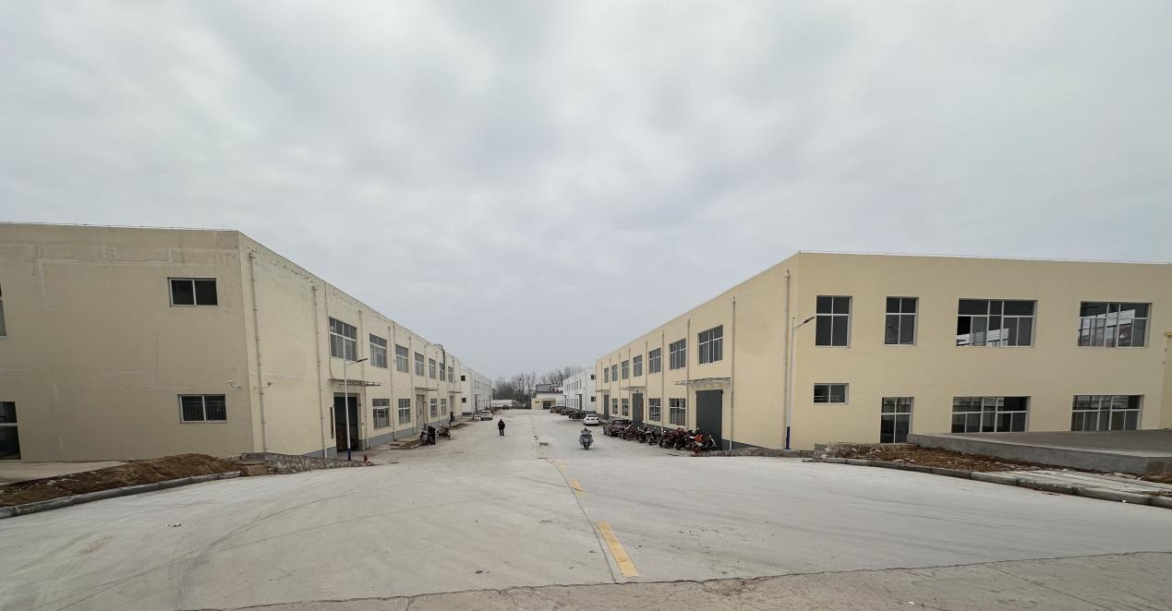
移民产业园标准化厂房
四、启示与思考
移民后期扶持工作的开展，面临着诸多的难题与挑战，在管理过程中，不仅需要政策支持，更需要管理智慧。从这一点来说，卧龙区发力“飞地经济”的选择，是对有限资源的有效整合，顺应了移民致富的需求，也彰显了移民后期扶持工作的成效。
从移民的角度来说，“飞地经济”模式的推广，一方面有助于依托经济发展，解决社会矛盾、消除各类隐患，从而为移民安居乐业夯实基础。另一方面，也能够在探索过程中，总结出更多值得借鉴的经验，从而将创新思维融入到后移民扶持项目之中，为后续各类项目的开展树立好标杆和样板。
在客观条件受限的情况之下，卧龙区持续深入探索，从镇内跨村，到区内跨镇，以一步一个台阶的方式，开拓着移民致富的边界，在为移民归属感注入能量的过程中，真正发挥着积极的引领作用。
从现有“飞地经济”模式下各产业园的发展态势来看，卧龙区走出的这条产业发展新路，有着可推广的重要价值。当产业发展有了可能和空间，移民村的和谐稳定也就有了坚定的支撑。更为重要的是，“飞地经济”依然保持着升级的态势，有助于与时俱进地进行调整，从而更加长效地为移民村可持续发展提供有力保障。

案例2 管理筑基兴产业，美丽家园谱新篇
--卧龙区移民村美丽家园建设纪实
一、背景与动因
卧龙区陆营镇东岳庙村属于南水北调丹江口库区第一批移民安置村。在移民之前，该村受限于偏僻的地理位置以及落后的交通条件，无论是集体经济还是家庭经济，都处于相对落后的水平。
在移民搬迁之后，整体外迁的异地安置方式，割裂了东岳庙村移民原有的经济支持网络和情感支持网络，且原本薄弱的家庭经济发展启动乏力，寻找替代移民传统生计的方式便成为安置地政府和东岳庙村移民共同努力的方向。
在这样的背景之下，通过强化基层治理、发展优势产业，由内及外地展现了移民村的新貌，就成为工作开展的重点，同时也是以管理为抓手、以产业为带动建设美丽家园的题中应有之义。
二、经过与创新
在分析问题、找准切入点的过程中，东岳庙村持续聚焦美丽家园建设，不断以新成果烘托新面貌，各项工作开展都取得了明显成效。从村两头两座夺目的石牌坊，到充满现代气息的环保彩砖、太阳能路灯、健身器材，再到热闹的文化广场。有效的基层治理，带来的不仅仅是村容、村貌的改变，更多是广大移民的归属感与幸福感不断提升。而生态宜居、产业兴旺、乡风文明、治理有效、生活富裕，也越来越成为移民村的新标签。
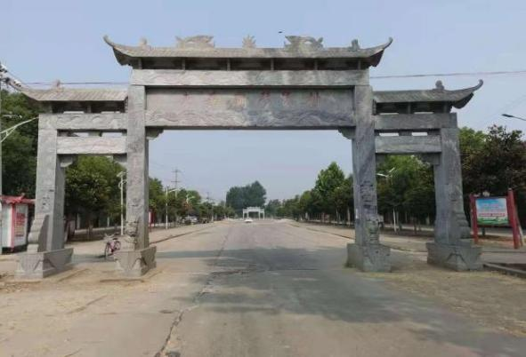 | 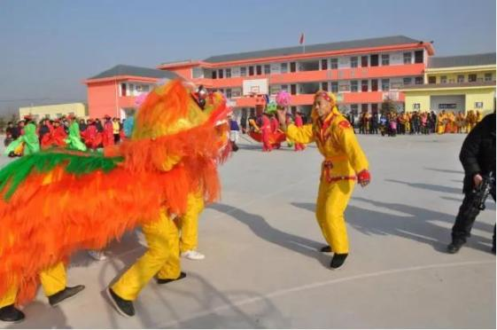
东岳庙村容村貌
（一）以治理创新为抓手，奠定产业发展基础
社会管理创新是大力推进移民村生产开发项目的基石。东岳庙村结合自身实际，制定了《东岳庙村加强和创新移民社会管理工作实施方案》，探索推行村“两委”领导下的“三会”组织的移民村民主治理模式，即组建成立了村民主议事会、民主监事会、民事协调委员会及物业管理公司。各个主体能够做到各司其职、充分配合，确保面对村务管理中的矛盾时，能够快速跟进、有效解决，从而在不同层面上为解决基层治理问题保驾护航，不仅提高了问题解决效率，同时也有助于消除各类隐患。
（二）以精神文明建设为重点，凝聚整体发展共识
为确保基层治理工作长效发挥作用，东岳庙村依托每年举办的文明户、卫生户、科技致富户、遵纪守法户、好媳妇、好公婆、好妯娌、好少年的评选及授牌活动，以及十佳村干部、十佳致富能手和市区级文明户评选及授牌活动，充分发挥宣传、引导、示范、引领作用，在村民中形成比学赶帮、向善而行的氛围。目前，东岳庙村通过开展致富产业联建、生产生活联帮、矛盾纠纷联调、社会治安联防、社会事务联管等活动，形成了良好风气，凝聚了广大群众参与美丽家园建设的共识与合力，从而为实现移民村“能致富”的战略目标奠定了坚实的群众基础。
（三）以发展特色产业为关键，破解稳定发展难题
东岳庙村高度重视增强集体经济“造血”功能，在提供足量生产用地、划拨养殖用地的基础之上，对养殖用地进行统一规划，确保产业成规模、致富有门路。具体来看，东岳庙村集中建设了蛋鸡养殖小区，并统一对外租赁经营。帮助养殖户成立了养殖合作社，按照“四统一（统一进种、统一进料、统一防疫、统一销售）”的管理模式，实现了技术互助、信息共享和统一管理。
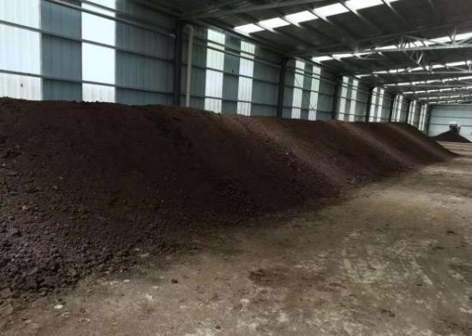 | 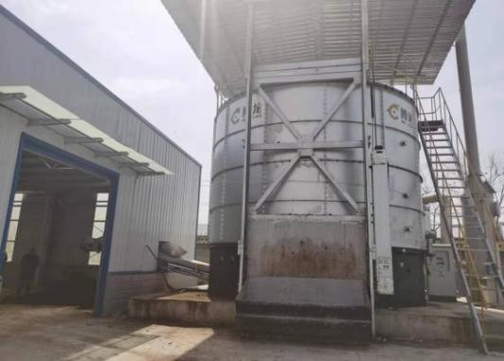
东岳庙村畜禽废物无害化处理项目
（四）以创新合作模式为突破，推动产业可持续发展
在产业谋划与发展过程中，东岳庙村逐步摸索出了“集体+农户、四统一”管理运作模式。通过集中管理、统一租赁养殖用地，逐步形成规模化效应。在此基础之上，通过后期扶持资金的赋能，持续加大东岳庙村特色养殖业的建设投入，形成产权归集体的固定资产，从而为村集体在公益事业资金上进行开源，营造了村集体与移民的共赢局面。同时，更为产业实现可持续发展，提供了源源不断的资金来源及发展保障。
三、取得的成效
通过一系列举措，东岳庙村在基层治理、产业发展方面都取得了长足的进步。村容村貌为之一新，村民致富走上正途，规模化养殖与现代化管理措施的不断落地，也为移民村后续发展提供了能量，真正实现了水库移民“搬得出、稳得住、快发展、能致富”的目标。从移民反馈来看，安居乐业已经成为现实，对生活、事业发展满意，更是广大移民的普遍共识。
数据显示，2022年底东岳庙村移民人均可支配收入为21597元，较移民搬迁前4724元增加16873元，高于卧龙区农村居民人均可支配收入的20291元平均水平，达到2021年习近平总书记视察南阳提出的移民增收目标。同时该村以搬迁安置为契机，以后期扶持帮扶政策为推手，为广大移民群众提供了稳定的生活环境，规模化的生产经营场地，团结进取的文化氛围，增强了移民的幸福感。
四、启示与思考
东岳庙美丽家园建设的实践，展现出了基层治理与产业发展的密切关系，也为移民村未来发展提供了新的方向。
一方面，找准重点，夯实基础。产业发展是致富的关键，但和谐、稳定的环境，更是不可忽略的重要基础。在东岳庙村，解决集体经济和家庭经济薄弱的问题，首先需要改善移民后的整体面貌。修路、建广场等一系列举措，体现的是移民村管理的基础逻辑，也是产业能够走上正轨的不可或缺的举措。
另一方面，明确方向，集中发力。东岳庙村通过将养殖用地进行整合，找准了蛋鸡产业这一方向，并且逐步摸索出了集中用地、统一租赁、扩建鸡舍的发展模式，让产业发展有了形成规模化的基础，也为村民致富提供了长效化的保障，更让集体公益资金有了稳定来源，形成共赢局面。

南阳市淅川县案例

案例1 邹庄村全面推进乡村振兴 发展新产业
一、背景与动因
淅川县是南水北调中线工程核心水源地和渠首所在地，也是湖北省丹江口库区移民唯一迁出地和重要安置地。 半个世纪以来，先后从淅川移民近40万人，其中新世纪大搬迁16.5万人，南阳市7个县（市、区）安置10万余人。
九重镇邹庄村属于淅川县南水北调中线工程第二批移民搬迁村，是全县53个南水北调移民县内集中安置点之一。位于九重镇东南部2公里，距渠首3公里，辖5个村民小组，175户750人。于2011年6月从淅川县九重镇原油坊岗村搬迁至此。
2021年5月13日，在河南南阳考察调研的习近平总书记来到南水北调工程移民村淅川县邹庄村，了解南水北调移民安置、发展特色产业、促进移民增收等情况。习近平总书记动情地对邹庄村全体移民说：“沿线人民、全国人民都应该感谢你们，滴水之恩涌泉相报，吃水不忘掘井人，你们就是掘井人。”随后习近平总书记走进移民户邹新增家，总书记一边端详老邹家土坯房老照片，一边说：“移民之后，乡亲们10年收入提高了3.6倍，这是我们欣慰的地方。”而后，他又意味深长地说：“我们党的一百多年不容易、多么艰难，但有一条，这个党建起来就是为了老百姓。人民就是江山。共产党打江山、守江山，守的是什么？就是守人民的心啊。人民拥护我们党，我们党就有生命力。”
在上述背景下，邹庄村全面推进乡村振兴，发展新行业，多措并举畅通增收渠道，确保搬迁群众稳得住、能发展、可致富。
二、经过与创新、取得的成效
按照“移民资金项目化、项目资产集体化、集体收益全民化”的要求，邹庄村通过提供场地、基础设施配套、土地入股等方式与企业合作，争取大项目、大企业到移民村落户。利用移民后扶项目资金，投资160万元建设光伏发电项目，每年可为村集体增收10余万元；利用移民资金980余万元引进的高效生态农业—京都果园项目，该项目集旅游观光、采摘、餐饮、住宿、电子商务为一体的农旅示范基地。项目投资3000余万元，全部采用有机绿色无公害种植，发展莲藕120亩、猕猴桃500亩建设软籽石榴、优质黄金梨采摘园30余亩；投资300万元，建设藤编车间2座，实现移民群众就近务工，拓宽农民增收渠道。同时，配套建设了电子商务中心、农家乐、餐饮住宿木屋等2000余平方米，形成年可接待游客2万人次，教学培训2000余人次的规模。被南水北调干部学院确定为“现场教学点”。
坚持因地制宜谋划产业，采取“支部引领、龙头带动、集体经营、群众参与”运营模式，大力发展草莓、苕尖等绿色高效产业。2022年引进南阳一拱农业有限公司作为草莓产业发展龙头企业，投入移民资金2657.26万元，建设“大邹庄草莓种植产业园项目”，项目占地498.64亩，建设草莓种植大棚320座，并配套了配套灌溉及排水设施等。目前，形成以邹庄村为核心，联动周边4个村，集采摘、生态旅游为一体“大邹庄”草莓种植产业园，草莓销往郑州、南阳、十堰、襄阳等大中城市，产品供不应求。
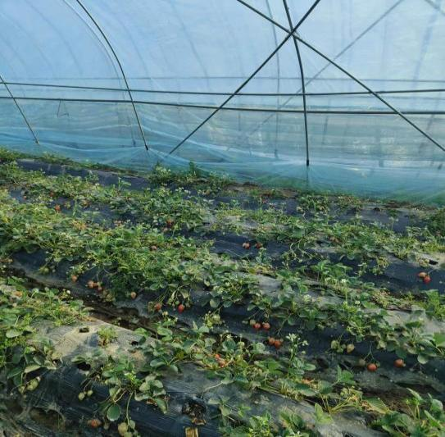 | 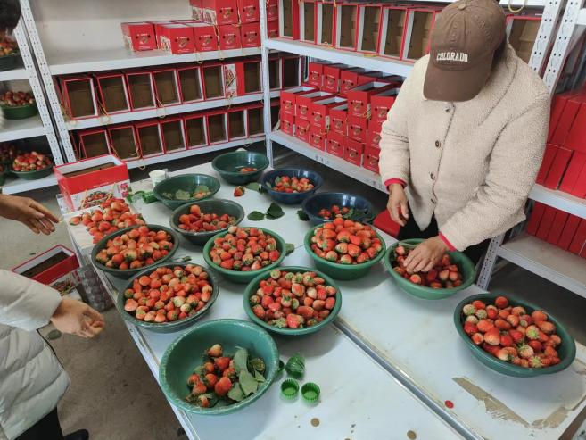
“大邹庄”草莓种植产业园
为改善村庄面貌，建设生态宜居邹庄。集全县之力，办群众之所盼，从硬件设施着手，先后投入大量资金，违建拆除132户，实施了邹庄村建设雨水工程、污水工程、村内道路、广场、污水处理站、道路绿化亮化工程等，对大邹庄进行人居环境、基础设施等改造提升。实现了移民新村环境的综合提升，增强了移民群众的幸福感、获得感。
沿着总书记考察的足迹，聘请长江委规划设计院，对“大邹庄”和邹庄村进行高标准整体规划，包括空间规划、村庄改造规划、产业规划。聘请河南省城乡规划设计院对涉及红色旅游的15个节点进行高起点规划，建成了涌泉、“江山论”、掘井人、燕归来、移民文化广场、儿童乐园等红色旅游节点，健全旅游要素，提升旅游品位。

 | 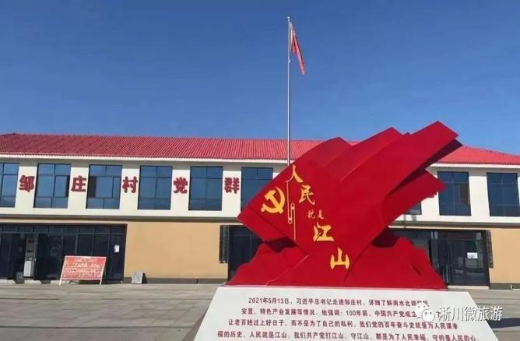
江山论
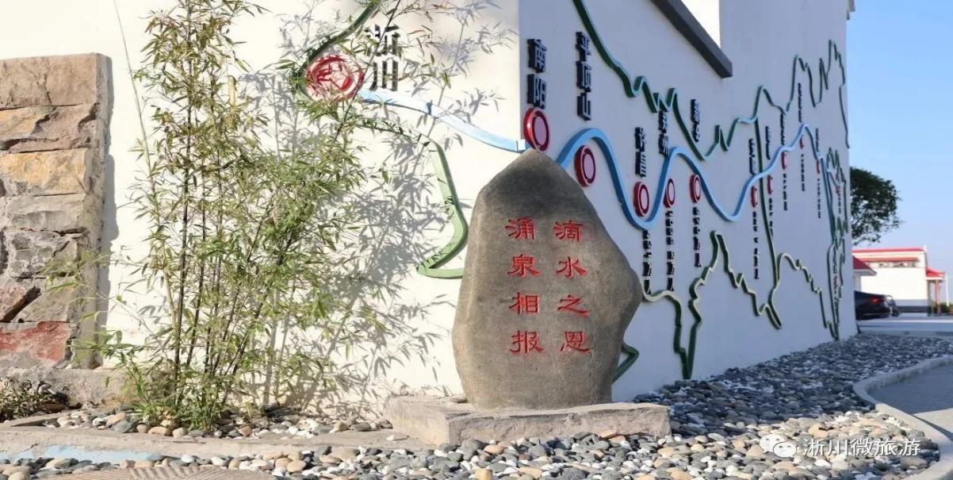
涌泉
为促进大邹庄民宿精致化、高端化、品牌化发展。投入移民资金230万元，引导鼓励移民村发展“农家乐”家庭宾馆46家，每户补助标准5万元，建设资金不足部分由“农家乐”经营户自筹，支持和鼓励移民群众就业创业，提升旅游接待承载力，实现“吃、住、游、玩”一条龙服务，打造“淅川县农家乐休闲旅游第一村”，成为淅川县全域旅游的又一景点。
为加快移民的后续发展工作，邹庄村根据镇党委政府的统一部署，创新社会治理，构建了在村党支部、村委会领导下的“两委”主导，“三会”（民主议事会、民主监事会、民事调解委员会）协调，“两组织”（经济管理组织和社会服务组织）广泛参与的新型基层社会管理机制，确保了村内所有重大事项决策过程中移民群众知情权、参与权和监督权的全过程覆盖。目前，该村“三会、两组织”组织作用发挥良好，村里的重大事情全部通过村民主议事会讨论表决，推进过程全程公开，阳光操作；长期积淀的各类矛盾和纠纷得以有效化解；移民群众之间相互学习，扬长避短，解决了很多过去村“两委”自身难以解决和不能解决的问题。
以“星旗同创”为抓手，新制订完善了《乡贤评理堂》等13项制度；成立“大邹庄”产业发展联合党总支，下设邹庄、下孔、孔北、水寨四个村党支部和草莓高效农业两个产业支部，实现党建的全覆盖。建立健全了《道德银行实施方案》、《环境卫生整治实施方案》等3项活动方案，设立13项村规民约，确保工作制度化、规范化。扎实推进“两弘扬一争做”、“四议两公开”、“三面红旗”争创、星级文明户认领、乡村光荣榜等评选争创活动，激发了移民群众内生动力。
邹庄村先后荣获南阳市“美丽移民村”、“文明移民村”和县镇“明星村”、“双强党支部”及“无信访村”等荣誉称号，被授予“全市美丽移民村标兵”称号，被省市确定为2019-2020年河南省153个美好移民村示范村之一。2022年11月，邹庄移民村被农业农村部命名为“中国美丽休闲乡村”。
“大邹庄”建设正在以炫目的变化实现蝶变！
三、启示与思考
移民群众在搬迁初期经历了痛苦的挣扎，在政府和群众的共同努力协调下，群众的心理逐渐从抵触到接受移民，最后转为积极支持，义无反顾地顺利搬迁到位。在国家大局面前，移民们体现了最朴素也是最伟大的爱国情怀。淅川移民工作圆满结束了，但淅川移民精神将成为中华民族精神的重要组成部分，永远留存。国家利益至高无上永远是淅川人当好渠首人的重要指引，移民精神不仅说明过去，也指引未来，还将永恒地起作用。南水北调移民精神是不朽的精神丰碑，应当被当代青年发扬光大。
在深入了南水北调移民计划实施的曲折历程后，深感党和国家重大决策落地实施的艰辛和不易。创新是发展的第一动力，在淅川县已经完成移民实践中，当地政府实施产业转型升级、发展绿色农业与智慧农业，创造性打通了移民工作中的痛点堵点。新时期做好移民工作，应当运用党的创新理论指导南水北调移民安置工作，研究新情况、解决新问题，以更加解放的思想、更加创新的思路、更加有力的举措、更加扎实的作风履行好党中央赋予的职责使命。

案例2 马蹬镇崔湾村助力移民群众就业增收
一、背景与动因
马蹬镇崔湾村位于马蹬镇的西北部，距镇政府6.5公里，地处丹江口库区岸边。全村耕地面积198亩，荒山荒坡600余亩。辖7个村民小组，126户，536人。
自上个世纪70年代至今历经3次移民搬迁，是一个典型的移民村。过去该村移民群众主要收入来源为种植库区消落地、网箱养鱼、捕鱼、发展养殖业等。大坝加高工程蓄水后，该村消落地因库区蓄水位上升已消失殆尽，网箱被取消，丹江口水库全面实施“禁捕退捕”后，库区移民群众的发展渠道进一步收窄，发展手段和空间更小。
二、经过与创新
安居方能乐业。为改善崔湾村留置移民生产生活条件，2011年，在崔湾村的槐树岭、堰渠岭、十亩地三个组建设三个南水北调移民后靠安置点，共安置移民116户490人；2015年，通过第一批大中型水库移民避险解困试点项目，解决了10户33人的住房问题。
围绕改善移民人居环境，崔湾村因地、因村制宜，重点补齐村基础设施和公共服务短板。为淅川乡村振兴先行先试积累经验，最大限度实现了改革发展成果全民共享的目标。
马蹬镇地处南水北调中线工程核心水源区，保水质，生态“绿线”必严守；促民富，环保“红线”不能碰。近年来，随着城镇化进程加快，人口向城镇聚集，部分村出现撂荒地等资源闲置问题。崔湾村盯准绿色和发展的结合点，以‘星旗同创’活动为抓手，在荒山荒坡地发展中药材，在人口密集地引进劳动密集型企业，沿库区等宜居宜游的地方发展旅游，把昔日的撂荒地、‘沉睡车间’、废弃村舍等‘沉睡资产’变为‘增收活水’，推动村强民富。
马蹬镇崔湾村纳入淅川县大中型水库移民后期扶持发展规划和乡镇乡村振兴规划，聚集优化各类资源，通过科学合理调配提高整合效益。认真谋划移民产业发展项目。根据县委县政府要求，为有效带动区域相关产业发展，增加移民的就业岗位和收益，发展壮大村级集体经济。
利用南水北调移民迁安和移民后期扶持培训资金，克服疫情等影响，对青壮年移民进行种植、养殖、家政、电商、汽车驾驶员等农业生产实用技术和就业技能培训。结合“人人持证、技能河南”培训，培育了一批有文化、懂技术、会经营的移民复合型人才。通过培训项目的实施，有效提高了移民转岗就业和市场竞争能力、脱贫致富的内生动力，加快了库区生态产业发展和移民群众脱贫致富的进程。
三、取得的成效
上集镇建设淅川县城区工业园区移民产业园项目。该项目产权归淅川县南水北调县内集中安置的厚坡、九重、上集、马蹬、金河、香花、仓房、老城、盛湾9个乡镇40个移民村集体所有，其中就包括马蹬镇崔湾村。

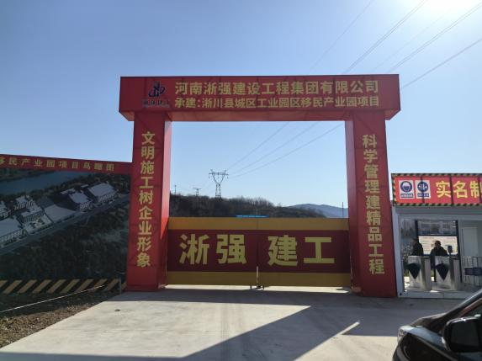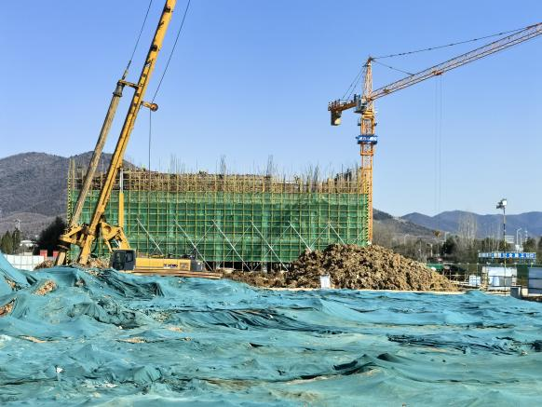
淅川县城区工业园区移民产业园项目
为进一步支持崔湾村产业发展，提高移民收入，县移民局和马蹬镇、崔湾村经多方考察，引进南阳尚锐服装有限公司。县移民局投资300余万元在马蹬集镇实施了崔湾服装生产车间项目，建成了1100平方米的标准化服装加工车间一座及配套设施。2023年5月15日服装厂正式投产，已解决55名劳动力就业，其中移民9人，月薪3100元；马蹬镇政府引导组织崔湾村24人到广东阳江风力发电有限公司工作，月薪达到8000元。
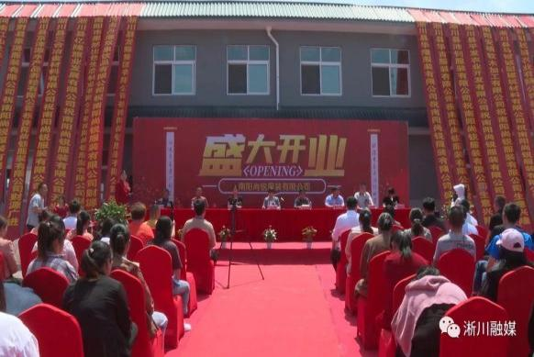 | 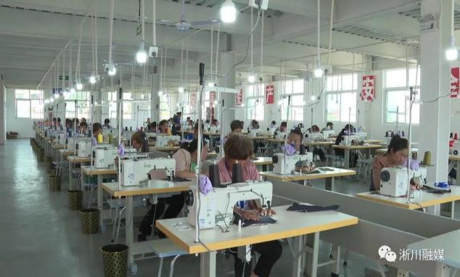
开业仪式 |  | 崔湾村移民服装加工车间
在厚坡镇王河村建设香九厚工业园区移民产业园项目，投资4798.07万元。目前已建设完成，该项目产权归香花、厚坡、马蹬、上集、金河、老城、大石桥、盛湾、仓房等9个乡镇30个移民村集体所有，其中包括马蹬镇崔湾村，预计每年可增加崔湾村集体经济收入4.2万余元。
四、启示与思考
村庄布局科学合理，拥有村室、卫生所、超市、文化广场、村小学等基础设施，供电、有线电视、绿化、公厕、党员活动室等配套设施也一应俱全，村外农业生产的基础设施及电力、道路等基本完善， 移民村的建设有产业支撑，村民的生活条件也得到提高。
移民村村民安居乐业，脸上洋溢着温暖、幸福的笑容，充满对未来美好生活的憧憬。让移民同胞生活环境安稳下来，是淅川县移民村治理及稳定工作的重中之重。每个村由党员、村民代表选出的村“两委”班子成员团结一心，积极践行“强村富民”战略，组织和带领群众结合自身实际开辟发展新路子。目前，每个移民村都有产业项目，移民群众安居乐业，社会和谐稳定，文化基础设施日趋完善，公共服务体系建设也走上了规范化、制度化的轨道。
强村富民，只有进行时，没有完成时。淅川县将继续贯彻落实省委、省政府关于实施乡村振兴战略的意见，顺应移民的美好期盼，积极开展美好移民村建设，逐步提高移民群众生产生活水平，不断增强移民群众的获得感、幸福感和安全感。

南阳市西峡县案例

整合项目扶持资源 促进分散移民增收
西峡县南水北调和移民服务中心

一、基本情况
西峡地处豫鄂陕三省结合部，区域面积3454平方公里，全县辖1乡15镇3个街道办事处，总人口47万，为河南省区域大县。境内现有中型水库3座、小型水库63座。全县共有水库移民近万余人，其中大中型水库移民2972人，小型水库移民6000余人，农转非移民近千人。共涉及全县16个乡镇（街道）167个行政村（居委会）510个村民小组，属河南省典型的老库区分散移民安置县。后期扶持政策实施以来，通过直补资金发放和项目实施，移民群众的收入水平逐年提高，生产生活条件得到了较大改善，但由于移民安置极度分散，且扶持资金有限，按照传统方式以村为单位扶持产业项目的可行性和科学性不足，难以充分发挥资金效益。因此，如何创新项目扶持方式，提高项目资金效益，破解分散安置移民产业项目扶持困难，成为了西峡县移民服务中心面临的问题和挑战。
二、工作开展情况
近年来，西峡县移民工作立足“果（猕猴桃）、药（山茱萸）、菌（香菇）”特色产业和保护材料、汽车配件、农产品加工等产业集聚优势，积极衔接助力“乡村振兴”战略，落实“强村富民”政策，把移民后期扶持工作重心由基础设施建设向生产发展方向转变，以重点移民乡镇为单位，跨区域整合移民后扶资金，选择区位、经济、经营、竞争等优势突出的工业园区，建设农产品储藏冷库和标准化工业厂房项目，积极发展“飞地经济”，集中打造移民产业园，以出租分红模式实现了全县1175名水库移民年人均增收500元以上，探索出了一条破解老库区分散移民生产发展瓶颈难题的新路子。截至目前，我县已累计投入2000余万元，先后在县城产业集聚区、西坪镇工业园区、双龙镇工业园区建成并运营了五里桥镇、丁河镇标准化厂房，西坪镇香菇产业园冷库，双龙镇食品工业园农产品加工厂房4个项目；在县城产业集聚区，投入3000余万元的丹水镇、重阳镇仓储加工车间项目，回车镇标准化厂房项目、伏牛社区移民仓储加工车间项目正在施工建设，预计2026年底前建成后可实现全县移民分红受益全覆盖。
2024年，“西峡县水库分散移民扶持办法”作为成功经验和典型案例在南阳市推广，西峡县移民扶持资金绩效评价为优秀等次，西峡县移民工作被评为全市“综合管理先进单位”、“移民后扶工作先进单位”、“信访稳定工作先进单位”。
三、主要做法
（一）充分论证调查，择优选择项目。依托大中型水库移民后期扶持政策，“十一五”和“十二五”期间，西峡县对全县大中型水库移民安置区和库区基础和公益设施进行了建设，有效改善了移民群众的生活环境，移民村和移民群众生产经营、发展致富的热情进一步提高，但大部分都是各自为战，发展模式传统滞后，增收致富能力欠缺。鉴于此，在深入研究“强村富民”战略、全面分析优势和不足的基础上，通过县外学习取经、县内广征意见，并多次会商探讨，最终形成了一个较为明确的工作思路，即：按照“扶持资金项目化、项目资产集体化、集体收益全民化”的要求，以乡镇为单位，集中整合大中型水库移民后期扶持资金，选择区位、经济、经营、竞争等方面优势较为突出的地方建设厂房，并成立运营公司，通过对外公开租赁经营或自主经营模式，实现大中型水库农村分散移民直接受益增收。
（二）试点先行实施，探索管理运营。为验证和积累经验，2014年在充分征求移民意见的基础上，经南阳市批准，西峡县选择在县产业集聚区的核心区五里桥镇筹建了首个大中型水库分散农村移民农产品储藏加工项目。项目共投入资金674万元，分三期建设完成，于2017年投入使用。为加强管理、规范运行，在项目投入使用前，西峡县政府出台了《关于对大中型水库农村分散移民生产开发项目规范运行管理的通知》（西政办〔2016〕83号），对项目产权、管理模式、运行方式，收益分配提出了明确要求；五里桥镇也印发了《五里桥镇慈梅寺村农产品加工厂项目运行管理方案》（五政〔2016〕40号），结合当地实际，对招租办法、管理方式、收益分配等进一步予以明确和细化，确保项目运行管理有章可循、有据可依。一是明确股权构成。依照《公司法》成立西峡县众利移民生产开发有限责任公司，公司股权由两部分组成：全镇大中型水库农村分散移民以移民扶持投资建成的标准厂房、冷库和基础设施入股，占公司股权的60%；经五里桥镇、慈梅寺村镇村协调引导、群众商议签字同意，30亩项目占地以地入股，占公司股权40%。二是明确项目产权。后期扶持资金投入形成的标准厂房、冷库和基础设施等产权归五里桥镇移民村（组）所有，五里桥镇、县移民管理机构进行监管；30亩项目占地产权仍归慈梅寺村村组集体所有。三是明确运行模式。运营公司为独立法人性质，成立董事会、监事会和经营班子，具体负责对外公开招商招租或自主经营、年收益分配方案的制定等。董事会、监事会按照《公司法》有关规定进行选举和定期改选。董事会组成人员5人，根据股权构成，慈梅寺村群众代表2人，移民群众代表3人。监事会组成人员3人，由五里桥镇主管移民工作副职领导兼任主任监事，慈梅寺村、移民群众代表各出1人担任监事，对董事会决策经营全过程进行监督。四是明确收益分配。年度收益资金的40%作为土地入股分红交于慈梅寺村，由慈梅寺村自行处理；60%作为全镇大中型水库农村移民直接收益资金。由于项目建设在产业园区，交通和区位优势明显，建成后不少企业有承包意向。经过比选，最后选择南阳市优力保汽车配件有限公司为承包方，签订了租赁协议，租期20年，年租金30万元，其中占用五里桥镇慈梅寺村土地，年租金12万元，剩余18万元按照五里桥镇全镇水库移民人口每人每年400元，移民分红后的结余部分用于五里桥镇移民相对集中村组基础设施和公共服务设施完善。

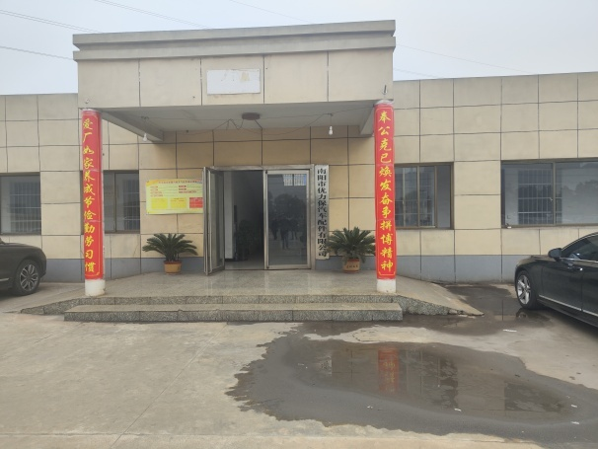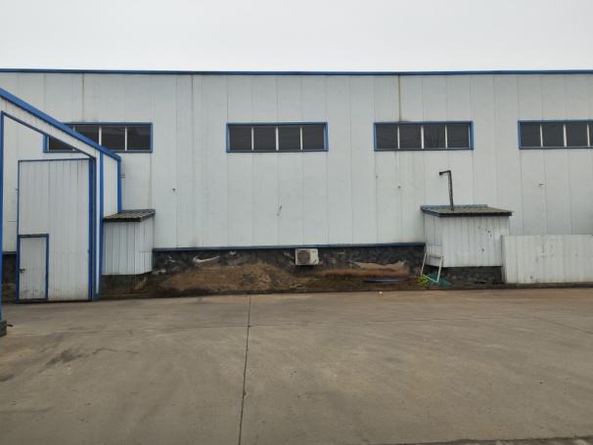
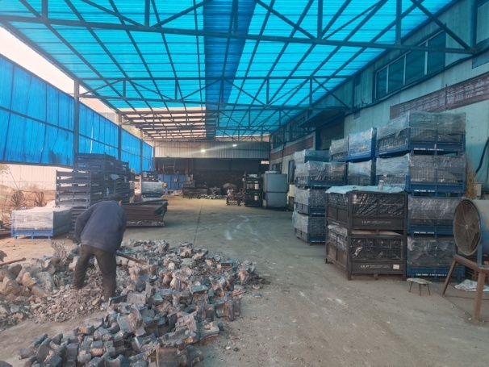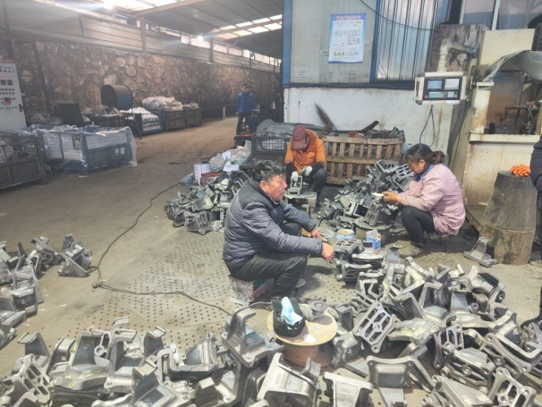
已经建成的五里桥镇分散安置移民生产扶持项目和正在工作的群众
（三）总结经验做法，加大扶持力度。通过五里桥镇分散安置移民产业项目实施经验总结，西峡县移民服务中心更加坚定了帮扶思路。此后，利用2017年度资金290万元扶持了丁河镇及其他9个乡镇，建设了钢结构车间1座2474m²、冷库1座及配套设施；利用2018年度资金200万元扶持了西坪镇，建设冷库1座1000m²及相关配套设施；利用2019年度资金270万元，扶持了双龙镇，建设了钢结构厂房1座2层共3456m²；利用2015-2019年度项目结余资金147万元扶持了回车镇，建设钢结构车间1座1046m²及配套设施；利用2021年度资金906万元、2022年度资金716万元、2023年度资金836万元，2024年度资金400万元，扶持了全县移民人口最多的丹水镇、重阳镇和紫金街道伏牛社区，建设了3座3层钢混框架结构车间，每个车间建筑面积4000余m²，实现了全县大中型水库移民生产扶持项目全覆盖。为确保项目建后管理运营及收益分配科学合理，除五里桥镇移民产业项目外，其他分散移民产业项目建成后，都由乡镇政府农业中心代为管理，所得收益由农业中心负责发放至移民群众。
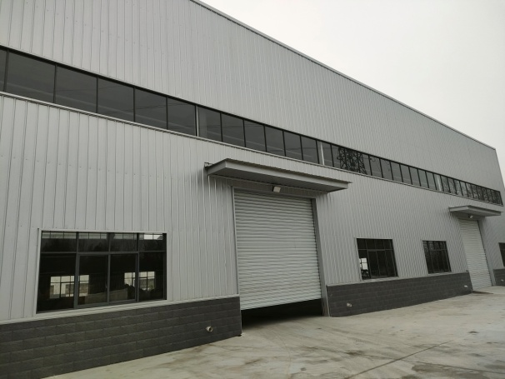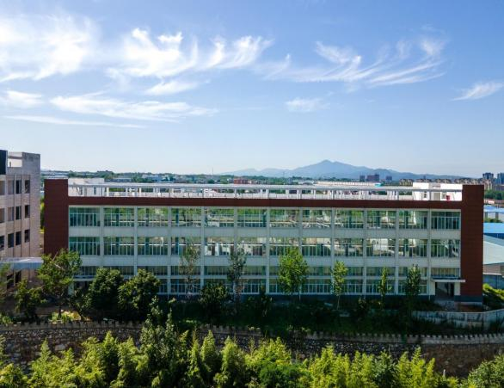

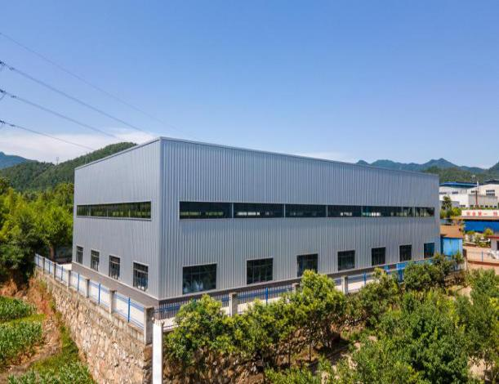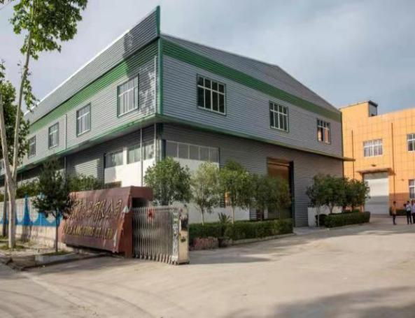
已经建成的丁河镇、回车镇、双龙镇和丹水镇的生产扶持项目
四、存在的主要困难
西峡县区域面积大，自然灾害多。虽然有66座水库，但中型水库只有3座，主要存在着移民居住分散、大中型水库移民基数少、地方水库遗留问题较多、受国家大中型水库后期扶持政策限制等“硬伤”。多年来，中央财政对地方小型水库移民的扶持资金投入有限，省级对小型水库移民安居工程建设的支持力度还很小，一些水库移民的历史遗留问题还没有得到根本性解决,移民安置区的经济发展比较缓慢。
为尽快解决全县移民生产发展项目分红不平衡造成的内部矛盾，近年来我县后扶资金集中投入了生产发展项目，致使全县移民村基础设施建设方面投入严重不足。一是生产发展项目建设资金不足。目前丹水镇、重阳镇、伏牛社区移民仓储加工车间项目和回车镇标准化厂房项目主体工程虽然已完工，但由于资金问题，配套设施等遗留工程未完工而无法交付使用。二是移民村基础设施建设滞后。特别是由于移民村“美丽家园”建设资金投入不足，在巩固脱贫攻坚成果同乡村振兴的有效衔接工作方面落后全市兄弟县市，恳请上级主管部门给予项目资金支持。

信阳市光山县案例

基础设施与产业发展并举 全面助力乡村振兴
--弦山街道办事处椿树岗村美丽移民村建设见成效
一、背景与动因
弦山街道办事处椿树岗村位于光山县城西不到2公里处，属丘陵地带，总面积6.3平方公里，其中耕地面积3800亩。全村辖20个村民组648户、2680人，其中移民151人，全部为龙山水库搬迁移民，主要安置在椿树岗村原知青点，即曹堰组、曹湾组、程岗组三个村民组。多年以来，全村移民群众收入主要靠外出务工为主，创收途径单一、集体经济匮乏，移民群众经济收入长期处于较低水平。
近年来，随着光山县经济的不断发展，县域框架的逐渐拉大，椿树岗村已成为紧邻县城的“城中村”，周边企业众多。如何利用区位优势发展经济，让老百姓富起来成为椿树岗村面临的一个新问题。针对这一情况，椿树岗村村两委经过实地调研后向弦山街道办事处多次汇报沟通，最终确定了“发展物业经济，增加集体收益；引进用工企业，解决家门口就业；改善人居环境，旅游带动创业”的发展方向。
二、经过与创新
（一）从2014年开始，椿树岗村基础设施类项目建设逐年开展，道路硬化、安全饮水工程、文化广场建设、修建防洪护堤及亮化美化等项目，维修青年场知青点房子，逐步改善了椿树岗村的人居环境，为知青返乡追忆和乡村旅游创造了条件。
（二）椿树岗村距离县城很近，交通条件较好，区位优势明显，民营企业发展迅速，近年来，投资5000万元以上的较大规模企业（包括食品、蔬菜等）的有5家以上，仓储需求大。经过与村两委和群众多次座谈后，一致认为可在该村外围集体用地上发展仓储物流园经济产业项目。
从2019年5月招商引资后开始着手办理用地手续，2020年开始分期建设，占地30亩，总建筑面积15000平方米，规划建设仓储物流大棚5个、办公室、加工房、职工宿舍及附属配套设施。以此壮大集体经济，带动移民就业和增收，其中包括2021年光山县移民安置服务中心整合水库移民后期扶持资金138.9亿元，建设仓储物流仓库1170.4平方米。
三、主要做法及成效
（一）加强人居环境整治，建设美丽移民村建设
椿树岗村秉承“绿水青山就是金山银山”的发展理念，围绕“生态宜居村庄美、兴业富民生活美、文明和谐乡风美”的总体要求，坚定不移走绿色生态发展之路，以改善农村人居环境、文明乡村创建、污水处理、农村厕所革命、坑塘改造等重点工作为着手点，快速推进美丽乡村建设，提升群众生活品质，让群众生活更幸福。经过村两委有关干部近年来多方奔走，积极筹措并整合各部门的资金，完成道路建设13公里，全部实现了村组之间水泥路互通；建设村小学和6个村民组亮化，亮化灯98盏。目前村内通村组公路全部实现了硬化、绿化、美化、亮化，近几年该村还新建了文化广场、室内文化大舞台和体育活动设施等。如今的椿树岗村，走到哪里都是干干净净，空气清新，景色宜人，老百姓的生活水平也有了很大的提高，真正实现了生态宜居，村民们的获得感、幸福感明显提升。
其中，椿树岗村的陈岗组和曹湾组的村民全部为龙山水库搬迁移民，2021年以前，组内道路破损，没有路灯，坑塘因多年未整修，每逢春季农耕，农业用水矛盾突出。2022年秋，县水库移民安置服务中心与当地弦山街道办事处及村两委商议改善两组人居环境情况，决定将曹湾、陈岗组定为美丽移民村点打造，作为2023年春季第一批美丽移民村点，共投资118万元，整修大塘，补修破损道路，兴建步道、广场、休闲长廊、景观凉亭和近800平方的绿色小花园、安装太阳能路灯35盏等。
人居环境改善后，椿树岗村良好的生态和传统村落相得益彰，加上三个村组原有知青点房子的翻修，为知青返乡追忆和乡村旅游提供了场所，有效带动了本村乡村旅游业的发展。
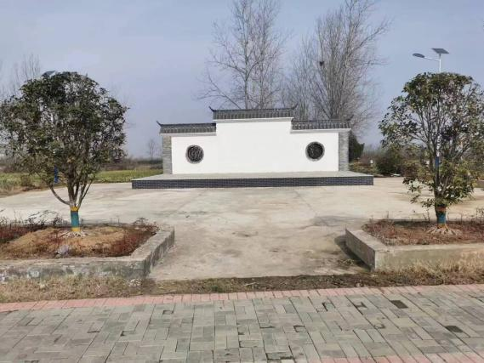  移民资金修建的椿树岗村文化广场 | 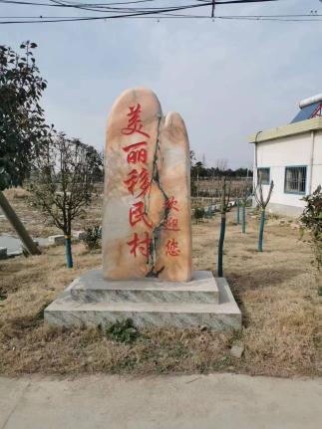  移民资金建设的椿树岗村绿化美化项目
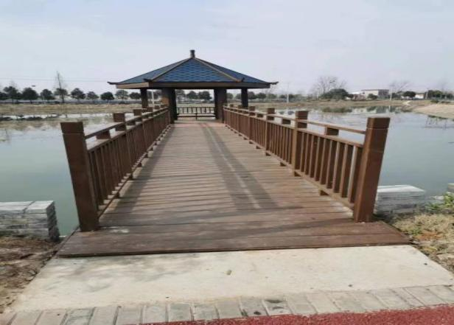 | 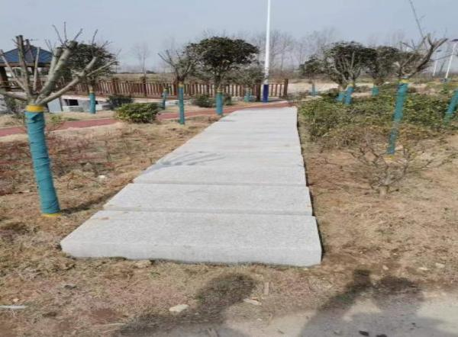
移民资金修建的椿树岗村站道和凉亭 移民资金修建的椿树岗村游园一角
（二）兴建物流仓储业，引领乡村振兴
实施乡村振兴战略，是党的十九大实施乡村振兴战略的重大决策部署，而实现村集体经济可持续增收，是乡村振兴的重点难题。在改善农村人居环境的同时，椿树岗村两委开展结合本村位于城郊，周边企业较多，仓储需求量大的实际情况，围绕拓宽村级收益渠道，用好资金资产，发挥资源优势，经过反复的市场考察与论证，决定因村制宜，在村里建设仓储物流园项目，以物流仓储业带动村集体经济发展，引领乡村振兴。
整个椿树岗仓储物流园工程位于弦山街道办事处所在地西侧、光马路南、椿树岗村邱小湾村民组，是弦山街道办事处招商引资项目。该项目用地手续由椿树岗村于2018年8月申报弦山街道办事处，并上报光山县人民政府。2019年5月21日办理建设用地规划许可证，2019年7月8日，县发改委项目投资备案，2019年8月13日，光山县人民政府土地管理文件光政土【2019】63号文《光山县人民政府关于弦山街道办事处椿树岗村仓储物流园项目建设用地的批复》。项目规划用地30亩，总建筑面积15000平方米，建设仓储物流大棚5个、办公室、加工房、职工宿舍及附属配套设施。
2021年光山县移民安置服务中心整合水库移民后期扶持资金138.9亿元，建设仓储物流仓库1170.4平方米。项目落地运营后，每年可为集体经济创收24万元以上，每年按20%的利润提取，可提取48000元，主要用于解决移民基础设施建设和困难移民生活保障，还可带动150个移民户在家门口就近就业，年人均增收2.5万元。据悉，光山县移民安置服务中心已计划后续根据实际需求继续在该仓储物流园进行投资，进一步加强对移民村的帮扶。
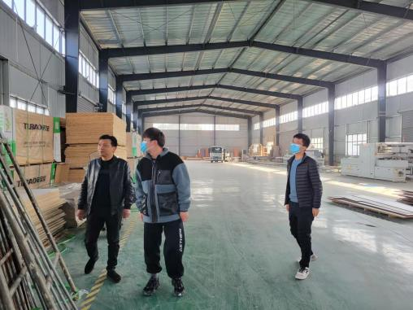 | 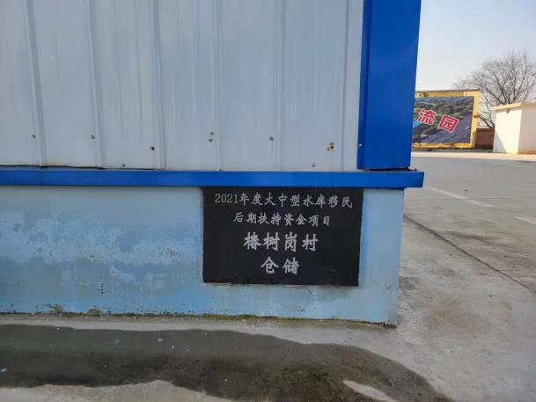
移民资金建设的椿树岗村仓储工程1 | 移民资金建设的椿树岗村仓储工程2
四、经验与启示
弦山街道办事处椿树岗村紧紧围绕“美丽移民村”建设总目标总要求，明确任务和职责，统筹基础设施建设与产业发展，取得了明显的成效，给我们带来了以下启示与思考：
- 加强基础设施类项目建设，为产业发展奠定基础
良好的基础设施条件是产业发展的必要条件，努力完善移民村基础设施，为招商引资和经济发展提供基础条件。
（二）移民后扶项目要注重因地制宜，科学实施
移民后扶项目的规划需注重因地制宜，找准移民村产业发展的优势与劣势，发挥优势、克服短板，充分做好移民后扶产业项目的可行性分析，依据移民村实际情况，科学谋划、合理发展。努力做到“一村一规划，一村一特色”，形成各具特色的移民产业发展布局。
（三）移民后扶项目要注重整体规划，借力地方规划促进产业升级
行业规划和整体规划要紧密结合，才能更好地借力。在移民后扶产业项目规划过程中，注重提前融入县域框架规划格局，借力地方规划促进产业升级。在优化移民村招商环境的同时，发挥移民后扶项目的就业带动作用，在壮大村集体经济的同时，使移民群众能够在家门口就业，扩充移民收入来源，有效带动移民增收。

信阳市平桥区案例

乡建产业链绘就发展新图景
--五里镇大堰村乡建博览园打造乡村建设新样本
信阳市平桥区五里镇大堰村在“中国乡建看信阳”的目标理想引领下，将乡建与文旅相结合，在这里建设出一个具有信阳特色的乡建博览园，成为当地一道亮丽的风景。
一、背景与动因
大堰村位于信阳市平桥区五里镇西部，淮河流域的上游地带，距五里镇一公里，距信阳市30公里，总面积6.9平方公里，耕地面积4050亩，水域面积1600亩，是五里镇的西大门，境内多丘陵地带，大堰河穿境而过，纵贯信阳市平桥区五里镇南北，绵延长达16公里，成就了“十里水乡”的美名。这里降水丰沛，气候温和，较适于水稻、小麦、高粱、油菜、花生、蔬菜等农作物生长。全村现有13村民组，655户2650人，其中水库移民15户62人。
近年来大堰村在五里镇党委、政府的领导下，以乡村振兴为目标，以建设美丽乡村为导向，大力开展农村人居环境整治工作，大力发展特色产业，大力发展生态乡村旅游。自2022年上半年以来，一群怀揣乡村振兴梦想的建设者推开了河畔古朴村落的大门，为了实现“中国乡建看信阳”的目标理想，将建筑科技与艺术设计相结合，在这里建设出一个具有信阳特色的乡建博览园。
二、经过与创新
大堰村在五里镇党委、平桥区政府及信阳市政府的大力支持下，在围绕优良水域做产业文章，发展传统特色农业种植经济的同时，通过招商引资，由信阳申信振兴乡村有限公司投资建设乡建博览园一座，打造出了一条集莲花观赏、婚纱摄影、瓜果采摘、休闲垂钓、民宿体验、亲子娱乐、餐饮等服务于一体的“十里水乡”沿河观光旅游带。农文旅融合带来就业、创业以及更多的经济体，产生了良好的经济效益和社会效益。
三、措施与成效
（一）人文——用设计点亮乡建
直进大堰村乡建园，数十座风格迥异的乡村建筑映入眼帘，无论是传统的豫南小院还是稳重大气的新中式庭院，抑或是中西结合的乡村别墅，给人耳目一新的感觉。
近年来，艺术设计助力乡村振兴的理念不断成熟，实践更加丰富，推动乡村成为文明和谐、物心俱丰、美丽宜居的空间。与传统的“修复、改建”不同，大堰村的乡建博览园在建造之初，就有着完善的设计理念和设计方案，更像是一座“新生”的村庄。错落有致的建筑，与稻田相融，如诗如画；公厕、小广场等新公共空间，增进着村民之间的交流；水循环利用让农村生活污水治理更加规范……通过设计师的创意实践，将农村变为社区，甚至是景区。正是这些别出心裁的设计，让乡建博览园一下就抓住了大家的眼球。
在大堰村的乡建园建设及周边的人居环境与基础设施改善建设过程中，平桥区水库移民后扶资金也发挥了积极作用。其中包括：2023年利用2023年度中央水库移民后扶基金在连接大堰村与乡建园的主干道上安装8米高太阳能路灯80盏，硬化大堰村乡建园附近村组道路300米；2022年利用2022年度中央水库移民后扶基金硬化大堰村乡建园附近村组道路650米。
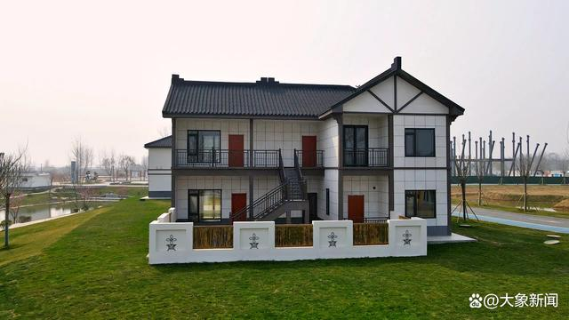大堰村乡建园别具一格的房屋设计 | 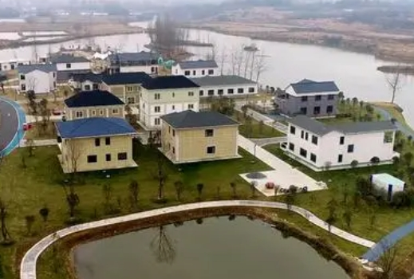 大堰村乡建园设计布局
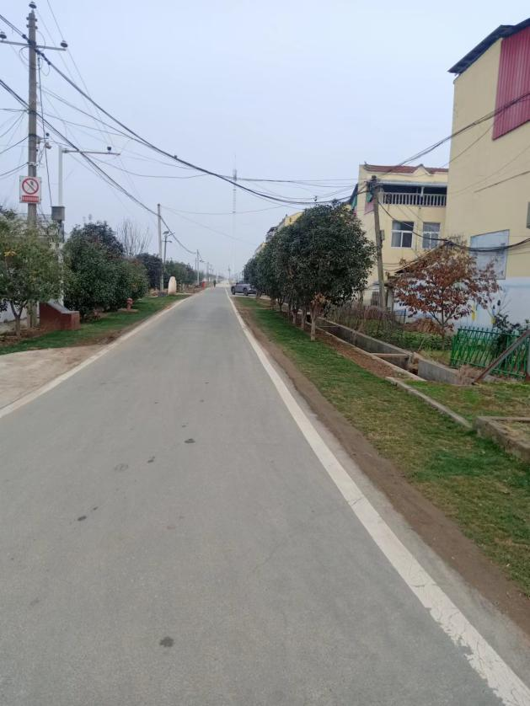 | 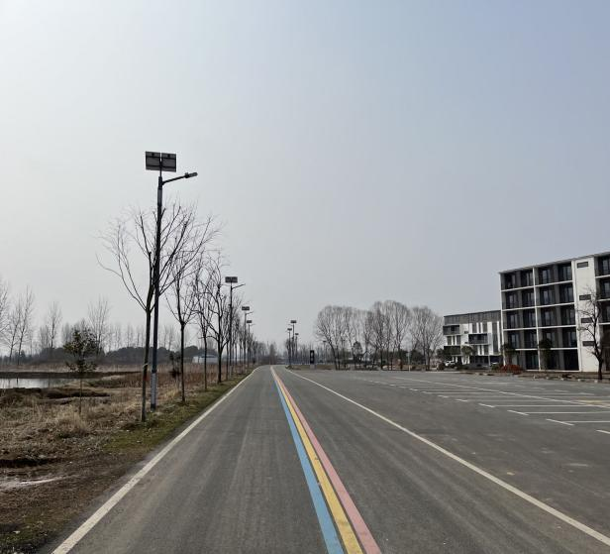
使用移民后扶资金修建的乡建园附近道路 | 使用移民后扶资金修建的乡建园道路旁的路灯
（二）科技——七天建起一座房
在乡建博览园，最快只需要七天，一座轻钢结构的房子就可以拔地而起，这得益于装配式建筑近年来的兴起和发展。
据信阳申信振兴乡村有限公司董事长孙德华介绍，装配式房屋采用堆积木的方式，将工厂批量生产出来的墙壁、屋顶、房梁、楼梯等配件组合、拼装，不仅减轻了工人劳动强度，改变了现场作业环境，也开创了乡村建设的新模式，充分体现了环保、低碳、可循环的持续理念。
目前，乡建博览园内30余套装配式建筑产品，均通过轻钢、重钢、pc模块、现场浇筑等不同方式建造，集中展示不同工艺、不同品质的装配式建筑产品，满足不同人群、不同行业需求。
“我们的初衷就是要做一个‘大观园’，展示样板，抱团发展。”孙德华说。
近年来，信阳市引进了杭萧钢构、万华无醛生态产业园、现代筑美绿色智能家居产业园等项目，构建起绿色家居、绿色建材等乡建产业链。远大住工、亚佳特、华新顿、诚易老家、佰兴俱佳等企业已经在园区开办销售公司或分公司。同时带动了羊山新区家居小镇装修、板材、家具、办公、涂料、门、窗等10余家企业参与建设。“大观园”更成了产业链。
（三）发展——让博览园“活”起来
随着乡建博览园逐步建成，如何让这些“样板房”发挥出更大的价值？孙德华选择了招商引资，让博览园“活”起来。信阳茶坛山水人家酒店负责人周运就是最早的一批入驻者。
草地白篷，露营餐椅；炭火小炉，篝火柴堆……随手一拍即是美景；暮色四合，围着篝火约三五好友来顿啤酒烧烤，煞是惬意；这样的美好图景也吸引着越来越多的游人来此打卡，拉开了一幅休闲旅游的新图景。
“目前，园区内已有20余家企业正式入驻了我们的民居产品，包括豫南民居研究院、餐饮、民宿、农产品销售展示、乡建实业公司、电商直播等。后续，我们还将引进非遗文化展示体验和图书馆等业态，让博览园的生态更加完善。”孙德华信心满满地说。
随着一系列企业入驻，乡建博览园也将游客的“流量”变为消费的“增量”，产业和旅游业融合发展的趋势逐渐明显。
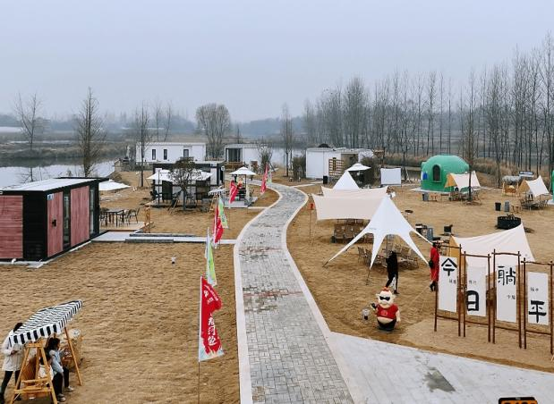 | 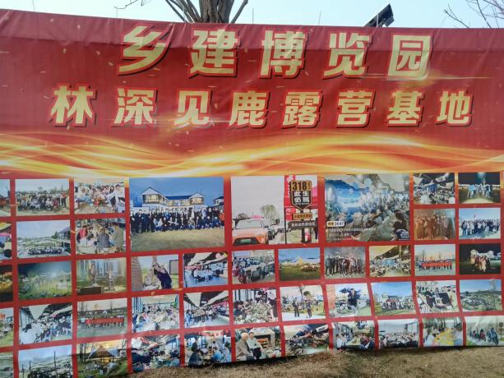
大堰村乡建园休闲游园一角 | 大堰村乡建园露营基地展示
（四）融合—让农文旅发展带来新产业与新就业
近年来，大堰村围绕大堰河优良水域做产业文章，发展淡水鱼、虾、黄鳝等水产品养殖，种植太空莲千余亩，大力发展荷莲深加工，形成优质水稻、太空莲子、小龙虾养殖等特色产业品牌。随着乡建博览园的建成，绿色装配式建筑群与现有古朴的村庄遥相呼应，与千亩荷塘相映生辉，乡建博览园周边已开业农家乐餐馆10余家。打造出了一条集莲花观赏、婚纱摄影、瓜果采摘、休闲垂钓、民宿体验、亲子娱乐、餐饮等服务于一体的“十里水乡”沿河观光旅游带。农文旅融合带来就业、创业以及更多的经济体，经济效益和社会效益兼具。
近年来，大堰村先后多次被平桥区委评为先进党支部、先进党组织、先进村，并获得“平桥区十佳美丽乡村”、“信阳市美丽乡村建设示范村”等荣誉称号。
在本次监评过程中，经与该村村支书及有关移民户座谈了解到，大堰村乡建园附近的几个村组中移民户不少，其中有几家经营有草莓大棚和莲藕种植，这几年村子的环境和基础设施逐步得到改善，加上乡建园的建成，疫情之后来这里休闲旅游的游客明显多了起来，2023年移民部门组织了通过手机APP方式就可以参与的特色农产品种植、养殖和电商等方面的培训，对提高移民群众自身素质的创业技能起到了积极作用。
四、经验与启示
五里镇大堰村乡建博览园火热的背后，有建设运营之功，更有乡村强劲的内在生长动力。
大堰村依托本土资源优势，将美丽乡村建设与产业发展相融合，科学定位，多方合力，精准发力，通过外借动力、内挖潜力，专家领导推动、村民参与行动，将建筑科技与艺术设计相结合，将传统产业与新消费理念有效融合，贯彻新发展理念，使农文旅多产业共生共发展，走出了一条新时代下乡村产业发展的新道路。

驻马店市汝南县案例

加强基础设施建设 实现移民美好愿景
--汝南县水库移民村基础设施建设中成效明显
一、背景与动因
汝南县位于河南省东南部，隶属于河南省驻马店市，是国家卫生县城、河南省文明县城、河南省园林县城。汝南历史文化厚重，距今已有2700多年的历史，是“中国千年古县”、“河南省历史文化名城”。境内旅游资源丰富，有宿鸭湖水库、南海禅寺、天中山等。
汝南县水库移民以宿鸭湖水库移民为主，采用后靠安置和外迁安置结合的方式安置，从1958年到1994年，经历了三次大的迁移安置，现共有移民七万余人。
汝南县移民中有少部分属于集中安置，大部分移民都属于非集中安置。移民数量众多且分散，除了直补资金扶持，还应该提供更多的项目扶持。移民刚搬入移民村时，大部分基础设施已经过长时间的使用，出现了许多设施老化、年久失修的问题，对移民生产生活造成了极大的困扰，不仅不利于移民们的财产增收，并且在一定程度上影响了移民们的精神文化需求。
二、措施与成效
- 硬化村内道路，为移民出行提供保障
水库移民刚搬入移民村时，村内多条道路还没有进行硬化，晴天尘土飞扬，雨天泥泞坑洼，给村民的日常生活带来了困扰，一定程度上影响了群众出行，给移民生活造成不便。“要想富，先修路”，汝南县充分认识到移民要想生活得更好，除了政策上的辅助，更需要提升交通状况。
注意到问题之后，县政府加大力度对移民村道路进行完善。近年来，通过后期项目的扶持，县移民服务中心逐步将道路完善并美化起来。“今后，再也不担心遇到天阴下雨时候一脚水一脚泥了，孩子们回来停车也方便，真好！”看着环境大变样，徐坡村的村民开心地说道。
据统计，2022年以来，汝南县移民服务中心大力推进硬化道路建设，实施了徐坡村、姚湾村、庙东村等多个移民村的道路建设项目，受益移民2000多人。项目的实施，不仅畅通了村民的出行路，提升了群众的获得感、幸福感、满意度，也为美丽乡村建设添砖加瓦，改善了农村人居环境，铺就了乡村发展的快车道。
- 修建排水沟，打造宜居环境
排水系统是基础设施的重要组成部分，排水系统的正常运行与否直接关系到移民的生活品质和生产条件。排水沟工程修建的提出，正是基于对移民村排水系统状况的深入认识和长远规划。
部分移民村地势低洼，村内存在长期排水不畅、雨水聚集等问题，一到下雨天，路面坑洼部分大量积水，道路两侧更是泥泞不堪，严重影响居民出行。连续阴雨天气时，更会导致部分农田积水无法及时排出，出现洪涝现象，给农业生产带来极大的不便。
经过汝南县后期扶持项目的实施，部分移民村修建了新的排水沟，如宿鸭湖街道的十里铺社区。排水沟的修建，路面的平整，不仅改善了村内道路排水状况，保证了排水通畅，消除了安全隐患，还为村民提供了一个干净、整洁的生活环境，更是疏通了服务群众的“最后一公里”，架起了干群沟通的“连心桥”。
（三）安装路灯，光亮照进千家万户
大多数移民村内并没有配置完善的照明系统，只有部分村庄主干道配置了路灯，并且已经年久失修，起到的照明作用甚微。因此村内长期以来存在着夜晚能见度低、交通不畅、安全隐患大的问题。人们只能在晚上尽量减少出门，尤其在雨雪天气的晚上更是如此。不完善的照明系统给人们的生活带来极大的不便。
2023年，汝南县移民服务中心利用移民后扶资金，为梁祝镇安庄村的主干道修建了80盏路灯，完善村内照明系统。据了解，这次农村路灯安装工程采用了节能环保的太阳能LED路灯，不仅能够提供更明亮的照明效果，还具备功耗低、寿命长等优点。这不仅能够节约能源，减轻对环境的污染，还能够降低路灯运行维护的成本，切实为农村发展提供可持续的能源保障。
路灯投入使用后，得到了移民们的一致好评。“村里路灯亮起来了，我们早晚出门再也不用摸黑，方便多了。”一位安庄村移民说道。一到晚上，村里面新装的路灯就全部亮起来，切实解决了全村群众夜间出行的安全问题，村里面也热闹起来了。在崭新路灯的点缀下，夜晚的安庄村显得格外美丽、温馨，群众出行安全也多了一份保障。路灯安装工程的实施，不仅为移民的出行提供了方便，更装饰了移民村的风景，并且加强人们之间的交谈，让移民更好地融入当地人们的生活中去。
三、经验与启示
（一）思想重视，统筹规划，助推移民村的经济发展。基础设施建设与乡村发展息息相关，不断完善移民村基础设施，推动美丽乡村建设，改善移民居住环境和生产条件，打造宜居宜业和美乡村，提高移民群众幸福指数。
（二）听取群众意见，尊重群众愿望。实施切合群众利益的民生工程，保障移民生活。从移民的角度出发，建设对移民生产生活有意义的项目，让项目更好地为移民的生产生活服务，不断增强人民群众的获得感、幸福感、安全感。
（三）健全完善养护管理体系，多措并举，落实责任。使移民村基础设施项目“管理日常化，整治常态化，爱护常识化”，提高使用质量和使用寿命，确保乡风文明、村容整洁，巩固乡村建设成果，夯实农村发展基础。

